REPÚBLICA BOLIVARIANA DE VENEZUELA.

MINISTERIO DEL PODER POPULAR PARA LA EDUCACIÓN UNIVERSITARIA

INSTITUTO UNIVERSITARIO DE TECNOLOGÍA DE YARACUY PROGRAMA NACIONAL DE FORMACIÓN EN INFORMÁTICA INDEPENDENCIA

**SISTEMA AUTOMATIZADO DE REGISTRO Y CONTROL CLÍNICO DE LOS PACIENTES EN LA UNIDAD DE DIABETES DEL HOSPITAL CENTRAL “DR. PLACIDO DANIEL RODRÍGUEZ RIVERO” DEL MUNICIPIO SAN FELIPE**

**ESTADO YARACUY.**

Autores:

Avila, José exp: 24493 Briceño, Karen exp: 24635 Calbetti, Eddys exp: 24468 Giménez, Carlos exp: 24922 López, Adrián exp: 25718 Rodríguez ,Marianny exp: 24525

Profesor(a) Formador: Prof. Dora Mendoza. Profesor(a) Asesor: Ing. Graziella Vallerelli

Independencia, Enero del 2013.

**Dedicatoria.**

Dedicamos este nuevo triunfo primeramente a Dios por ser nuestro creador por darnos fuerzas necesarias, voluntad, fortaleza y sabiduría cuando más lo necesitamos. De igual manera a nuestros padres quienes nos han dado el derecho de nacer y crecer, apoyándonos, aconsejándonos y brindándonos el cariño necesario para salir adelante con nuestras metas propuestas, ya que son el puente para el paso a nuestros éxitos.

Por otra parte a nuestras familias, amigos y profesores, que de una forma u otra han estado con nosotros sin esperar nada a cambio y formar parte de este logro que nos abre puertas inimaginables en nuestro desarrollo profesional.

De todo corazón...

**Agradecimiento.**

Damos gracias a Dios todo poderoso primeramente por darnos el derecho de nacer, por darnos salud, por que día a día ilumina cada paso que damos en nuestras vidas y por permitir lograr unas de nuestras metas propuestas. También damos gracias a todas las personas quienes generosamente ha contribuido en la realización de éste proyecto de manera especial a:

* Nuestros padres que con su amor, paciencia y apoyo, nos ayudaron a que éste logro se hiciera realidad.
* Los profesores por su paciencia y educación, los cuales nos han dedicado minutos y horas de su tiempo en especial a las profesoras: Dora Mendoza (profesora formadora) y Graziella Vallerelli (profesora asesora), por su dedicación en el asesoramiento del presente proyecto; de igual manera agradecemos a la profesora Rosa Rodríguez por brindarnos nuevos conocimientos en la unidad curricular de paradigma, a través de sus consejos y apoyo logramos salir adelante.
* Instituto Universitario de Tecnología de Yaracuy (IUTY) por darnos la oportunidad de ingresar a esta casa de estudio.
* Al personal de la Unidad de Diabetes, por permitirnos ejecutar el proyecto y desarrollar el sistema de control de registro clínico de pacientes.
* A nuestros compañeros (as) por la ayuda mutua.
* Por último a cada uno de nosotros porque formamos parte de este de proyecto Avila José, Briceño Karen, Calbetti Eddys, Giménez Carlos, López Adrián y Rodríguez Marianny. Gracias por conocernos y permitirnos compartir en este trabajo.

A todos mil gracias…!

|  |  |
| --- | --- |
| **Índice** |  |
|  | Pág. |
| Dedicatoria…………………………………………………………………… | II |
| Agradecimiento………………………………………………………………. | III |
| Resumen……………………………………………………………………… | 7 |
| Introducción………………………………………………………………….. | 8-9 |
| Diagnóstico…………………………………………………………………… | 10-11 |
| Misión………………………………………………………………………… | 11 |
| Visión………………………………………………………………………… | 12 |
| Valores……………………………………………………………………….. | 12 |
| Jerarquización………………………………………………………………… | 13 |
| Árbol del Problema……………………………………………………........... | 14 |
| Capitulo I (El Problema) |  |
| Planteamiento del Problema………………………………………….. | 15-19 |
| Objetivo General………………………...…………………………………... | 20 |
| Objetivos Específicos……………………………………..………………… | 20 |
| Justificación…………………………………………………………... | 21 |
| Capitulo II (Fundamentación) |  |
| Fundamentación Teórica………………………………...…………........... | 22 |
| Teoría General de Sistemas…………………………………………... | 22 |
| Sistema de información………………………………………………. | 22-23 |
| Sistemas web…………………………………………………………. | 24-25 |
| Antecedentes de la investigación……………………………………... | 25-26 |
| Ciclo de Vida de un Sistema…………………………………………. | 27 |
| Fases del Ciclo de Vida del Sistema………………………………….. | 27-29 |
| Fundamentación técnica……………………………………………........... | 29-31 |
| Diagrama entidad relación……………………………………………. | 32 |
| Fundamentación Legal……………………………………………………. | 33 |
| Constitución de la Republica Bolivariana de Venezuela (Art. 108, 109, 110)………………………………………………….. | 33-34 |
| Ley Orgánica de Ciencia, Tecnología e Innovación (Art.: 1, 3, 5)…. | 34-36 |
| Decreto 3390………………………………………………………................. | 36 |
| Decreto 825…………………………………………………………………. | 36 |
| Glosario……………………………………………………………………... | 37-38 |
| Capitulo III (Metodología) |  |
| Diseño de investigación………………………………………………. | 39-41 |
| Técnica de recolección de datos……………………………………… | 41 |
| Población y muestra…………………………………………………..  Población……………………………………………………………  Muestra…………………………………………………………….. | 41-42  41  42 |
| Estudio de factibilidad……………………………………………….. | 42 |
| Estudio Técnico……………………………………………………… | 42 |
| Descripción del proceso global de transformación………………… | 42-43 |
| Localización física del proyecto……………………………………… | 43 |
| Organización del proyecto………………………………………........ | 43 |
| Organización para la Operacionalización…………………………….. | 43 |
| Análisis de Costo…………………………………………………….. | 43 |
| Conclusiones del Estudio Técnico………………………………….. | 43 |
| Metodología de Sistema……………………………………………… | 43-44 |
| Tipos de metodologías……………………………………………….. | 44 |
| RUP………………………………………………………………… | 44 |
| XP………………………………………………………………….. | 44 |
| ICONIX…………………………………………………………..... | 44 |
| Características de la ICONIX…………………………………….. | 45 |
| Tareas de la ICONIX……………………………………………... | 45 |
| Requerimientos Funcionales del Sistema……………………………. | 45-46 |
| Requerimientos no Funcionales...……………………………………. | 46 |
| Modelo del Dominio…………………………………………………. | 46-47 |
| Prototipación Rápida…………………………………………………. | 48-55 |
| Modelo de Casos de Uso………………………………………........... | 55 |
| Diagrama de Casos de Usos……………………………….…………. | 55 |
| Caso de uso tipo Administrador…………………………………… | 56 |
| Caso de uso tipo Usuario…………………...……………………… | 57 |
| Descripción de los Casos de Uso…………………..…………………. | 58-75 |
| Diagrama de Actores………………………………...……………….. | 76 |
| Descripción de Diagramas de Actores……………………………….. | 76 |
| Paquetes del Sistema…………………………………………………. | 76-77 |
| Análisis del Diseño de Paquetes……………………………………… | 77 |
| Diagramas de Robustez………………………………………………. | 78-80 |
| Descripción de Diagrama de Robustez……………………………. | 80 |
| Diagramas de Secuencia………………………………………....... | 80 |
| Plan de Acción……………………………………………………….. | 81-83 |
| Fase I……………………………………………….…...………… | 81 |
| Fase II…………………………………………………..………….. | 82 |
| Fase III……………………………………………….……………. | 32 |
| Capitulo IV(Descripción del Producto e Impacto Socio-Ambiental) |  |
| Impacto Social…………………………………………………........... | 84-85 |
| Impacto Ambiental…………………………………………………… | 85 |
| Capitulo V (Manual de Usuario) |  |
| Objetivos……………………………………………………………… | 86 |
| Manual de Ayuda…………………………………………………… | 37-103 |
| Capitulo VI (Conclusiones y Recomendaciones) |  |
| Conclusión……………………………………………………………. | 104 |
| Recomendaciones…………………………………………………….. | 105 |
| Anexos |  |
| Diccionario de Datos |  |
| Anexos “A” (Diagramas)  Robustez.  Secuencia.  Anexos “B” (Historial Clínico)  Historial Medico  Anexos “C” (Memoria fotográfica) |  |
|  |  |
|  |  |
|  |  |
|  |  |
|  |  |
|  |  |
|  |  |

República Bolivariana de Venezuela

Ministerio del Poder Popular para la Educación Universitaria

Instituto Universitario de Tecnología de Yaracuy

Programa Nacional de Formación en Informática

Autores:

Avila, José exp: 24493 Briceño, Karen exp: 24635 Calbetti, Eddys exp: 24468 Giménez, Carlos exp: 24922 López, Adrián exp: 25718 Rodríguez, Marianny exp: 24525

**Sistema Automatizado de Registro y Control Clínico de los Pacientes en la Unidad de Diabetes del Hospital Central “Dr. Placido Daniel Rodríguez Rivero” de Yaracuy.**

**RESUMEN.**

El proyecto describe los resultados existentes del sistema automatizado de registro y control clínico de los pacientes en la Unidad de Diabetes del Hospital Central Dr. Plácido Daniel Rodríguez Rivero de San Felipe llamado SARCUD, de tal manera que el personal que allí labora tenga una mejora en el proceso de registro de los pacientes, ya que dicha unidad presentaba deficiencias en el registro y control clínico de los mismos, debido a que el proceso se realizaba de forma manual, permitiendo que la información pudiese ser adulterada o extraviada por la gran cantidad de historiales clínicos de las diferentes personas que son atendidas semanalmente, tomando en cuenta que son alrededor de dos mil quinientos (2500); produciendo un alto volumen de archivos, lo cual genera el incremento de trabajo y en consecuencia se obtiene un bajo rendimiento o atrasos en la Unidad en el registro de los pacientes. Para la investigación realizada, el equipo utilizó la investigación tecnológica relacionada con la investigación de campo presentando una serie de características que la vinculan en forma natural con la innovación tecnológica. La realización del sistema SARCUD tiene como objetivo que la institución este a la vanguardia de los avances tecnológicos con lo cual le brindará un servicio de alta calidad a las personas, teniendo como misión obtener un resultado favorable, pudiendo visualizar las diferentes ventajas que el sistema brindará a los usuarios, siendo más eficiente el proceso al momento de registrar los pacientes y evitando la duplicidad y/o pérdida de la información, alcanzando así una mejor relación medico-paciente, para esto es necesario capacitar a los doctores para el uso adecuado del sistema. Por otra parte con el uso del sistema se estará contribuyendo al cuidado del medio ambiente, gracias al ahorro de hojas que anteriormente eran utilizadas para las historias clínicas de los pacientes.

**Palabras claves**: sistema automatizado, innovación tecnológica, SARCUD.

**Introducción.**

El software es una producción inmaterial de los seres humanos, tal vez una de las estructuras mas complicadas que la humanidad conoce, es un plan de funcionamiento de máquina virtual o abstracta, una vez escrito en un lenguaje de programación se hace funcionar en ordenadores permitiendo relacionar al ser humano y a las máquinas. Por otra parte la automatización es un sistema de transferencias de tareas de producciones realizadas habitualmente por operadores humanos, siendo un sistema una aplicación que se codifica en un lenguaje soportado por los navegadores, accediendo a un servicio web a través del internet.

Tomando en cuenta lo antes mencionado el proyecto denominado Sistema Automatizado de Registro y Control Clínico de los Pacientes en la Unidad de Diabetes del Hospital Central “Dr. Placido Daniel Rodríguez Rivero” ubicado en el Municipio San Felipe del Estado Yaracuy, que se desarrolla en el periodo 2012, tiene como propósito diagnosticar la necesidad para el diseño, desarrollo e implementación de un sistema automatizado de registro clínico en la Unidad de Diabetes, para así mejorar el proceso de control de pacientes, brindando un servicio de alta calidad, permitiendo que la institución este a la evolución y desarrollo de las tecnologías, logrando una mejor relación medico-pacientes, todo esto conlleva a la factibilidad del proyecto.

Aunado a lo anteriormente expuesto el equipo investigador del Programa Nacional de Formación en Informática (P.N.F.I.) realizó un diagnóstico en el instituto donde se efectúo dicho proyecto, el cual contiene la ubicación, la reseña histórica, misión, visión y jerarquización donde se plantean las deficiencias que presenta, seleccionando la más importante para obtener el árbol del problema.

Seguidamente se presentan seis capítulos que complementan al proyecto siendo los siguientes:

Capítulo I es donde se plantea el problema tomado de la jerarquización, en síntomas causas y consecuencias como lo es la deficiencia en el registro clínico de pacientes, debido a que se realizaba de forma manual. A partir de esto surgen diversas interrogantes vinculadas a los objetivos tanto el general como los específicos, los cuales son la solución que permite un resultado favorable, obteniendo beneficios como la mejora en proceso de registro automatizado de pacientes.

Capítulo II presenta la fundamentación, estructurado por la fundamentación técnica basada en la teoría de sistema; la fundamentación teórica que expresa una serie de conceptos como sistema, automatización, base de datos y otros; y la fundamentación legal constituida por diversos artículos de la Constitución de la República Bolivariana de Venezuela y decretos como el 3390, también consta con un glosario y un diccionario de datos y diagramas como el de Entidad relación y el de clase.

Capítulo III lleva por nombre metodología donde se realiza el diseño de investigación, a través de la cual se obtuvo la investigación de campo, usando la metodología ICONIX para el desarrollo del sistema, de igual manera presenta un plan de acción estructurado en tres faces para la realización de actividades en la Unidad de Diabetes.

Capítulo IV describe el producto e impacto social causado, realizando una serie de actividades para un buen resultado en la instalación del sistema, de igual manera en la capacitación a los usuarios, de modo que ellos manipulen de manera exacta el software.

Capítulo V contiene el manual de usuario, donde explica paso a paso el uso del sistema; especificando la manera como ingresar los datos en cada campo, permitiendo una mejor comprensión.

Capítulo VI lo constituye las conclusiones expresando los logros alcanzados, las recomendaciones haciendo sugerencias a la Unidad de Diabetes, las referencias bibliográficas identificando los datos de los materiales usados para determinar la existencia de la información y por ultimo los anexos que incluye fotos y otros documentos relacionados con el proyecto elaborado.

**Diagnóstico.**

El instituto donde se desarrolló el proyecto Socio-tecnológico es en La Unidad de Diabetes edificio del Hospital Central, ubicado en la Av. villa real callejón la mosca, sector la mosca de San Felipe.

Un hospital es un lugar físico en donde se atiende a los enfermos, para proporcionar el diagnóstico y tratamiento que necesitan. Existen diferentes tipos de hospitales, según el tipo de patologías que atienden: hospitales generales, hospitales psiquiátricos, geriátricos, materno-infantiles, etc.

Dentro de los hospitales también existen las diferentes ramas de medicina como son; los otorrinos, internistas, oftalmólogos, cardiólogos, odontólogos, neumólogos, urólogos, neurólogos, internistas, etc. que pertenecen a los hospitales generales. Dentro de los maternos están los ginecólogos, cirujanos, pediatras, etc.

La Diabetes es una enfermedad metabólica que ocasiona diversos trastornos, como la eliminación de orina en exceso, la sed intensa y el adelgazamiento.

Su historia inicia en 1992, donde el Departamento de Enfermería en conjunto con el de Medicina Interna aprueba el reglamento para el funcionamiento de la Unidad de Diabetes, conformado en ese entonces por un equipo multidisciplinario de salud, destinado a la atención integral de los pacientes Diabéticos, destacándose en las áreas de prevención, educación y control.

El trabajo concebido de alguna manera en la Diabetes Mellitus era sencillamente poco productivo, por lo que surgió la idea de crear la Unidad de Diabetes, donde se debe reconocer la relevancia que tuvo Edwin Ojeda quien preocupado por la alta tasa de amputaciones por causa de Pie Diabético, planteo la necesidad de mejorar la asistencia a este tipo de pacientes.

Es el 19 de Noviembre del año 1993 que es creada la Unidad de Diabetes del Hospital Central Dr. Plácido Daniel Rodríguez Rivero de San Felipe, bajo la Coordinación de la Dra. Miriam Angulo de Quintana Médico Internista Adjunto al Departamento de Medicina acompañada de su colega Dr. Checre Maluf Internista, Dra. Rita Moreno Traumatólogo y el Dr. Julio Montes Médico Endocrinólogo, además de la Lcda. Zoraida Núñez coordinadora de Enfermería, la Sra. Maritza Solet encargada del servicio Social, la Sra. Naceres Avendaño de Historias Medicas, la Licda. Reina Rosales Nutricionista, Licda. En Enfermería Marielba Muños y la Sra. Altagracia Yovera encargada del Saneamiento.

Esta Unidad dependía de las Normativas del Programa Nacional de Diabetes de Ministerio de Salud y Desarrollo Social administrativamente del Departamento de Medicina Interna y Regionalmente del Programa Endocrino Metabólico.

En el año de 1998 con la creación del Programa Regional de Diabetes del Estado Yaracuy Coordinada por la Dra. Deysi Rodríguez durante 8 años se intensifican las Labores de prevención y creación de 14 Unidades distribuidas por los municipios del Estado Yaracuy siendo en la Unidad de Diabetes donde se realizan los entrenamientos al personal Médico y de enfermería de dichas Unidades, teniendo el apoyo del Programa Central y la incorporación de SUMET para la donación de los medicamentos que desde ese momentos cuentan los pacientes.

En ese mismo año se incorpora a la Unidad de Diabetes los Técnicos en Traumatología y Ortopedia Elba Dudamell, Isnardi Arteaga, Ericson Moreno.

Durante el funcionamiento de la Unidad de Diabetes se han ido incorporando personal valioso como el Dr. Andrés Dudamell, Dr. Pablo Sánchez como angiólogo, la Dra. Heira Padilla, Mercedes Hernández, Dra. Zoila Hernández y la Dra. Deysi Rodríguez como Nutriólogo.

En la Unidad de Diabetes se realizan tres consultas de Medicina Interna, 1 consulta Endocrinología, 1 consulta de Nutrición y diariamente consultas de Podología y curas de pie diabético de todo el Estado.

**Misión.**

Fortalecer a los pacientes de pie diabético del Hospital Central de San Felipe y de tal manera capacitarlos mediante la comunicación y los diversos tratamientos existentes, para obtener conocimientos acerca de la diabetes. Inculcar valores mediante los cuales cada paciente adquiera optimismo y aprenda a vivir con dicha enfermedad y a su vez ser responsables y cuidar de su vida misma.

**Visión.**

Establecerse en excelencia médica en la Unidad de Diabetes, así mejorando la salud de la comunidad por medio de servicios que sean accesibles, compasivos y orientados a la familia y así ser una organización que resuelva los problemas de salud de los pacientes diabéticos y garantizar su seguridad, autonomía, igualdad y bienestar para todos.

**Valores.**

Solidaridad, Compromiso, Respeto, Generosidad, Cooperación, Paz, Gratitud, Humanismo, Paciencia, Responsabilidad, Tolerancia, Integridad, Nobleza, Ética, Honradez, Honestidad.

**Jerarquización.**

Matriz de Vester.

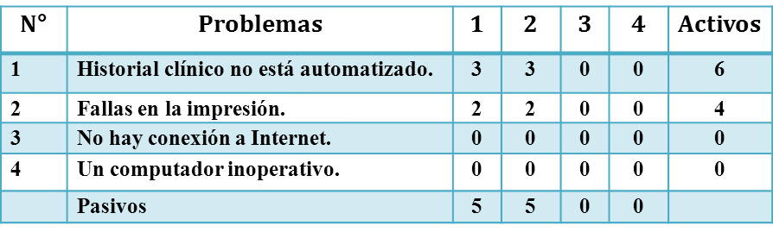

Leyenda.

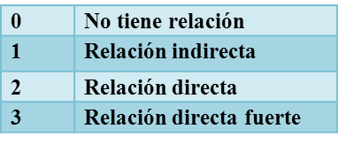

**Descripción de la tabla.**

En la tabla se definen los problemas tecnológicos que se encuentran en la Unidad de Diabetes del Hospital Central “Dr. Placido Daniel Rodríguez Rivero” Municipio San Felipe Estado Yaracuy. Como se observa el problema más importante es Historial Clínico no automatizado de dicha Unidad con una relación directa fuerte, teniendo como activos seis (6) y pasivos (5).

**Árbol del problema.**

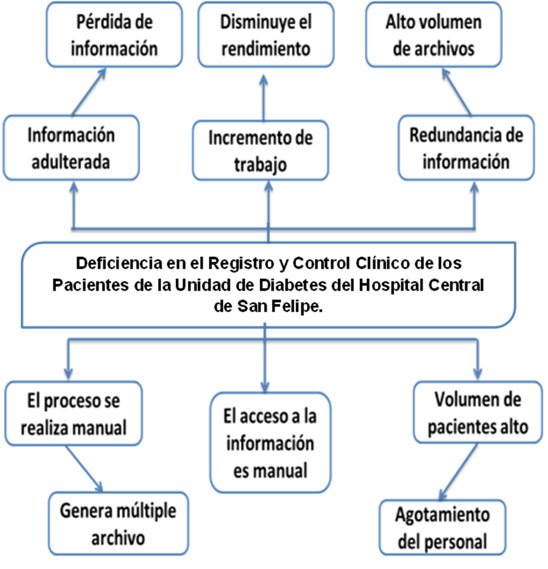

**CAPITULO I**

**EL PROBLEMA.**

**Planteamiento del Problema.**

Actualmente en el mundo se están presentando altas demandas con relación a la actividad científica y tecnológica. Desde hace varias décadas, los avances tecnológicos evolucionaron al mundo a una velocidad vertiginosa. Los márgenes del conocimiento se presentan cada vez más distantes de los parámetros culturales del ciudadano común, especialmente entre aquellos pueblos o sectores desfavorecidos.

Por otra parte, en toda la historia de la humanidad, el hombre ha procurado garantizar y mejorar su nivel de vida mediante un mejor conocimiento del mundo que le rodea y un dominio más eficaz del mismo, es decir, mediante un desarrollo constante de la tecnología no solamente invade toda la actividad industrial, sino también participa profundamente en cualquier tipo de actividad humana y en todos los campos de actuación. El hombre moderno utiliza en su comportamiento cotidiano y casi sin percibirlo una inmensa avalancha de contribuciones de la Tecnología como lo son: El automóvil, el reloj, el teléfono, las telecomunicaciones, las computadoras, entre otros.

Por lo tanto, a pesar de que exista conocimiento que no pueda ser considerado conocimiento tecnológico, es un determinado tipo de comprensión que a pesar de su origen, es utilizado en el sentido de transformar elementos materiales, materias primas, componentes, entre otros. En cuanto, a las computadoras u ordenadores permiten el proceso automático de la información. El desarrollo de la computadora ha generado un cambio trascendental en la sociedad. Según Scott McNeally Sun Microsystems (2000) estableció que “La idea de que las computadoras deberían hablar un lenguaje unificado fue robada de los tiempos en que los cavernícolas se comunicaban a través de sus pinturas rupestres.” Estas máquinas son utilizadas, en sus diversos tipos, en prácticamente todos los campos de la investigación y de la tecnología aplicada así como también el software, sus aplicaciones y programas, que nos permite avanzar más en la sociedad.

En Venezuela el crecimiento de la tecnología ha avanzado mucho se ha tratado de ser conciso y claro, haciendo mas énfasis en la importancia del papel que cumple la tecnología en la sociedad moderna, mostrándose como un objetivo para el desarrollo tecnológico tanto en el país como en toda Latinoamérica.

No obstante, una vez que las bondades de la tecnología llegan a manos de las naciones, éstas asimilan rápidamente sus ventajas y comodidades, paralelamente las naciones sufren de una dependencia cada vez más profunda, así como también de un ensanchamiento mayor entre las diferencias educativas, tecnológicas, económicas y sociales en comparación con los países más industrializados del orbe.

No se debe interpretar esta idea como una deificación del conocimiento, sino que por el contrario, se pretende evidenciar en su justa medida el importante papel de la tecnología, como factor de desarrollo que, conjuntamente con la economía y la política, bien pudiera catalogarse como factor de soberanía nacional.

Con relación a lo antes mencionado, actualmente existe la automatización de procesos o sistemas automatizados; que son sistemas, donde se transfieren tareas de producción realizadas habitualmente por operadores humanos a un conjunto de elementos tecnológicos. Las aplicaciones de sistemas de automatización tienen su origen en casi todas las áreas de una institución o empresa y están relacionadas con todos los problemas de la organización.

En un principio fue considerado fundamental el desarrollo de los sistemas de automatización, según algunas empresas. Es que dichas aplicaciones son una herramienta y no un instrumento que debe tenerse para utilizar la tecnología de la información; en consecuencia los sistemas automatizados deben desarrollarse sobre la base de su propia capacidad para mejorar el desempeño de la organización.

Como resultado de todo esto, la automatización de un proceso frente al control manual del mismo proceso, brinda ciertas ventajas y beneficios de orden económico, social y tecnológico, pudiéndose resaltar las siguientes; Mejorar la productividad de la empresa, reduciendo los costes de la producción y mejorando la calidad de la misma, mejorar las condiciones de trabajo del personal, suprimiendo los trabajos penosos e incrementando la seguridad, realizar las operaciones imposibles de controlar intelectual o manualmente, mejorar la disponibilidad de los productos, pudiéndose proveer las cantidades necesarias en el momento preciso.

Cabe resaltar que, durante los últimos 10 años se ha logrado el posicionamiento de la ciencia y la tecnología en la sociedad venezolana, orientada a la construcción de un país independiente y soberano en estas materias. Esto se desprende del balance de 10 años en política, ciencia, tecnología e innovación, presentado como ponencia por el Dr. Luis Marcano, en el marco de la LIX Convención Anual de ASOVAC, realizada en la ciudad de Mérida.

Marcano, quien fuera Viceministro de Ciencia y Tecnología, presentó de manera puntual los aspectos que han permitido tal posicionamiento, desde inicios del gobierno bolivariano y revolucionario: creación del Ministerio de Ciencia y Tecnología hoy con funciones vinculadas también al sector Industrias Intermedias el cual ha asumido un liderazgo en este proceso, articulación con sectores vitales para la construcción del país, incremento del número de investigadores conscientes además de la importancia del trabajo colectivo y el diseño de un Plan Nacional de Ciencia y Tecnología.

Recuérdese que desde los años 80 se venia planteando la necesidad de contar con condiciones necesarias para que la ciencia y la tecnología se desarrollaran y mejoraran su condición de articulación como un sector vital en la construcción del país, vinculándose con lo educativo, lo económico y lo social. Los primeros pasos en este sentido se dieron en materia política y es por ello que ahora se está en el camino de la articulación lo cual ha incluido la misma transformación que hoy tiene el Ministerio.

En cuanto al incremento en el número de investigadores, afirmó Marcano que de acuerdo al registro que lleva el Programa de Promoción al Investigador (PPI) la cifra se ha triplicado logrando conformar un sector más articulado con otros, al pasar de realizar actividades aisladas o individuales hacia el trabajo colectivo que se interesa por los problemas prioritarios.

El posicionamiento de la ciencia y la tecnología en la sociedad venezolana, se ha desarrollado siguiendo lo establecido en el Plan Nacional de Ciencia y Tecnología 2005 – 2030, el cual plantea objetivos claros que direccionan la actividad científica y tecnológica, todo ello apoyado en la Ley Orgánica de Ciencia y Tecnología (LOCTI) con la cual durante los dos primeros años de su aplicación se ha originado un salto cualitativo y cuantitativo en la materia, afirmó Marcano.

La LOCTI nació para transformar en el marco de estas expectativas a la ciencia y tecnología como un instrumento vital para la sociedad venezolana, en la construcción de un país poderoso, por tanto es un instrumento que ha iniciado un camino y sus resultados más importantes se verán dentro de un tiempo.

Actualmente, se esta pasando por momentos de alta demanda con relación a la actividad científica y tecnológica, ante el cual algunos se resisten por no perder su condición de trabajo tranquilo en el laboratorio, por ejemplo, pero otros están asumiendo la tarea de hacer de la ciencia y tecnología un instrumento en la construcción de un país independiente y soberano como se necesita ahora, concluyó Marcano.

De esta manera, en el Hospital Central de San Felipe Doctor Plácido Daniel Rodríguez Rivero, se pudieron detectar deficiencias a nivel general en el control de los pacientes debido a que el mismo es realizado manualmente en cada una de las diferentes Unidades que posee el Hospital siendo una ardua labor manejar tan alto volumen de información diariamente, produciendo exceso de trabajo y retrasos para el personal encargado de llevar el control de los registros.

Después de lo anteriormente expuesto en la Unidad de Diabetes de dicho Hospital, presenta Deficiencia en el registro de los pacientes; como se ha mencionado anteriormente el proceso de registro de los pacientes es manual aumentando la posibilidad de que la información pudiera ser adulterada por terceras personas o extraviada, tomando en cuenta que el riesgo de un error humano es muy alto debido a la gran cantidad de personas que son atendidas diariamente.

Dicha Unidad maneja alrededor de 2500 historiales clínicos de diferentes pacientes que semanalmente son atendidos, lo que indica que es un gran volumen de pacientes y por tanto historiales, que no pueden ser manejados por el personal debido a la escases de éste, generando de ésta forma exceso de trabajo, bajo rendimiento y atrasos en la Unidad de Diabetes por parte del personal encargado de llevar a cabo esa labor.

Sobre lo antes mencionado se puede decir que, la Unidad de Diabetes del Hospital Central no esta cumpliendo de manera eficiente su misión de brindar una mejorar calidad de vida a sus pacientes, debido a la necesidad de un sistema de registro automatizado con el cual el personal encargado de llevar dicho registro de éstos pacientes, pudiendo así brindar una mejor atención a los pacientes y al mismo tiempo se obtendría un mayor rendimiento por parte del personal de la unidad.

De manera tal que pueda solventar y mejorar los procesos manuales que se llevan a cabo en la Unidad de Diabetes del Hospital Central de San Felipe se hizo necesario que el equipo investigador perteneciente al Programa Nacional de Formación en Informática (P.N.F.I.) desarrollara un sistema automatizado para control de los pacientes de dicha unidad anteriormente mencionada bajo el entorno de una red que será instalada a futuro la cual permitirá conectarse al internet y compartir recursos, ya que se le dará continuidad al presente proyecto.

**Por todo lo antes mencionado surgieron las siguientes interrogantes:**

¿Será factible realizar un Sistema de Automatización del registro clínico de los pacientes en la Unidad de Diabetes bajo un entorno de red en el Hospital Central de San Felipe?

¿Qué objetivos se obtendrán al diseñar un plan de acción para la automatización de un registro clínico?

¿Qué beneficios traería realizar un sistema de automatización de registro clínico de pacientes en la Unidad de Diabetes bajo un entorno de red en el Hospital Central de San Felipe?

¿Será factible la valoración del impacto social y ambiental del sistema?

¿Qué beneficios traería la implementación de un sistema de automatización de registro y control clínico de pacientes en la Unidad de Diabetes bajo un entorno de red en el Hospital Central de San Felipe?

**OBJETIVO GENERAL.**

Automatizar el Registro y Control Clínico de los pacientes de la Unidad de Diabetes bajo un entorno de red en el Hospital Central Dr. Plácido Daniel Rodríguez Rivero de San Felipe Edo Yaracuy.

**OBJETIVOS ESPECIFICOS.**

Diagnosticar la necesidad para el desarrollo de un Sistema Automatizado del Registro y Control Clínico de la Unidad de Diabetes bajo un entorno de red en el Hospital Central “Dr. Plácido Daniel Rodríguez Rivero”.

Analizar los resultados obtenidos del diagnostico realizado a la Unidad de Diabetes bajo un entorno de red en el Hospital Central.

Diseñar un Sistema de Automatización del Registro y Control Clínico de los pacientes de la Unidad de Diabetes bajo un entorno de red en el Hospital Central.

Desarrollar el Sistema de Automatización bajo un entorno de red previamente diseñado.

Implementación del Sistema de Automatización bajo un entorno de red.

Valorar el impacto socio-ambiental del sistema.

**JUSTIFICACIÓN.**

El presente proyecto está encaminado a la implementación de un Sistema Automatizado para el Registro y control Clínico de los pacientes de la Unidad de Diabetes bajo un entorno de red en el Hospital Central de San Felipe, con el fin de que el personal que trabaja en dicha Unidad tenga una mejora en el proceso de registro de los pacientes, de tal manera que esta institución pública este a la vanguardia de los avances tecnológicos con lo cual le brindara un servicio de alta calidad a las personas, por otra parte la misión de éste proyecto, es obtener un resultado favorable, donde se puedan visualizar las diferentes ventajas que éste sistema le pueda brindar a cada persona, para así alcanzar una mejor relación medico-paciente.

Esto ha sido clave de reflexión en cuanto a las necesidades de la institución y en la realidad en que se encuentra por la falta de un sistema de automatización para el registro clínico de cada persona. Debido a esto se diseñara el sistema automatizado bajo un entorno de red que pueda ofrecerles mayor seguridad y rapidez a los médicos al momento de acceder a los datos de los pacientes, tomando en cuenta que se trata de un volumen muy alto de personas que requieren atención medica, de ésta manera evitando la perdida de tiempo que automáticamente genera retardos en la labor realizada; y a su vez evitar el proceso manual para que la información no sea adulterada por personal no autorizado y no existan riesgos de pérdida por la cantidad de historiales que se manejan.

En ideas generales se puede decir que la ejecución de proyecto conlleva a beneficios sociales, institucionales y generales, tanto para los doctores de la Unidad anteriormente mencionada como para el equipo investigador que a través de la realización del software se puede conocer todos sus pasos; bien sea pantallas, menues, formularios, de igual forma los de requerimientos funcionales y no funcionales, para así capacitar a los doctores del funcionamiento de dicho software, tomando en cuenta el aporte que brinda hacia la actualización de los sistemas de trabajo, específicamente Sistema Automatizado de Registro y Control Clínico de la Unidad de Diabetes bajo un entorno de red en el Hospital Central “Dr. Plácido Daniel Rodríguez Rivero” de Yaracuy.

**CAPITULO II**

**FUNDAMENTACION.**

**Fundamentación Teórica.**

**Teoría General de Sistemas.**

La TGS (Teoría General de Sistema) surgió con los trabajos del alemán Ludwig von Bertalanffy, publicados entre 1950 y 1968. No busca solucionar problemas o intentar soluciones prácticas, pero sí producir teorías y formulaciones conceptuales que pueden crear condiciones de aplicación en la realidad empírica. Dicha teoría puede ser una manera más amplia de estudiar los campos no físicos del conocimiento científico, especialmente en ciencias sociales. Con esa teoría de los sistemas, al desarrollar principios unificadores que atraviesan verticalmente los universos particulares de las diversas ciencias involucradas, nos aproximamos al objetivo de la unidad de la ciencia.

La teoría de sistemas se caracteriza por el interés para establecer los parámetros de todos los sistemas y es aplicada a la administración para que así la empresa se vea como una estructura que se reproduce y se visualiza a través de un sistema de toma de decisiones, tanto individual como colectivamente. Por otra parte afirma que las propiedades de los sistemas, no pueden ser descritos en términos de sus elementos separados; su comprensión se presenta cuando se estudian globalmente. Una de sus principales características es que genera una integración en la educación científica.

**Sistema de información.**

Es un conjunto de elementos que interactúan entre sí con el fin de apoyar las actividades de una empresa o negocio, con el fin de dar soporte a los procesos básicos de la organización, permitiéndoles unir y organizar los conocimientos con la intención de obtener una mayor eficacia.

Un sistema de información realiza cuatro actividades básicas: entrada, almacenamiento, procesamiento y salida de información.

* **Entrada de Información:** Es el proceso mediante el cual el Sistema de Información toma los datos que requiere para procesar la información. Las entradas pueden ser manuales o automáticas. Las manuales son aquellas que se proporcionan en forma directa por el usuario, mientras que las automáticas son datos o información que provienen o son tomados de otros sistemas o módulos. Esto último se denomina interfaces automáticas. Las unidades típicas de entrada de datos a las computadoras son las terminales, las cintas magnéticas, las unidades de diskette, los códigos de barras, los escáner, la voz, los monitores sensibles al tacto, el teclado y el mouse, entre otras.
* **Almacenamiento de información:** El almacenamiento es una de las actividades o capacidades más importantes que tiene una computadora, ya que a través de esta propiedad el sistema puede recordar la información guardada en la sección o proceso anterior. Esta información suele ser almacenada en estructuras de información denominadas archivos. La unidad típica de almacenamiento son los discos magnéticos o discos duros, los discos flexibles o diskettes y los discos compactos (CD-ROM).
* **Procesamiento de Información:** Es la capacidad del Sistema de Información para efectuar cálculos de acuerdo con una secuencia de operaciones preestablecida. Estos cálculos pueden efectuarse con datos introducidos recientemente en el sistema o bien con datos que están almacenados. Esta característica de los sistemas permite la transformación de datos fuente en información que puede ser utilizada para la toma de decisiones, lo que hace posible, entre otras cosas, que un tomador de decisiones genere una proyección financiera a partir de los datos que contiene un estado de resultados o un balance general de un año base.
* **Salida de Información:** La salida es la capacidad de un Sistema de Información para sacar la información procesada o bien datos de entrada al exterior. Las unidades típicas de salida son las impresoras, terminales, diskettes, cintas magnéticas, la voz, los graficadores y los plotters, entre otros. Es importante aclarar que la salida de un Sistema de Información puede constituir la entrada a otro Sistema de Información o módulo. En este caso, también existe una interface automática de salida. Por ejemplo, el Sistema de Control de Clientes tiene una interface automática de salida con el Sistema de Contabilidad, ya que genera las pólizas contables de los movimientos procesales de los clientes.

**Sistemas web.**

Son aquellas aplicaciones que los usuarios pueden utilizar accediendo a un servidor web a través de Internet o de una intranet mediante un navegador. En otras palabras, es una aplicación que se codifica en un lenguaje soportado por los navegadores web en la que se confía la ejecución al navegador. Las aplicaciones web son populares debido a lo práctico del navegador web como cliente ligero, a la independencia del sistema operativo, así como a la facilidad para actualizar y mantener aplicaciones web sin distribuir e instalar software a miles de usuarios potenciales.

Por otra parte es importante mencionar que una aplicación web puede contener elementos que permiten una comunicación activa entre el usuario y la información. Esto permite que el usuario acceda a los datos de modo interactivo, gracias a que la página responderá a cada una de sus acciones, como por ejemplo rellenar y enviar formularios y acceder a gestores de base de datos de todo tipo.

Los sistemas desarrollados en plataformas Web, tienen marcadas diferencias con otros tipos de sistemas, lo que lo hacen muy beneficio tanto para las empresas que lo utilizan, como para los usuarios que operan en el sistema. Este tipo de diferencias se ven reflejada en los costos de las empresas, en la rapidez de obtención de la información, en la optimización de las tareas por parte de los usuarios y en alcanzar una gestión íntegramente informatizada dentro y fuera de la empresa.

**Características principales.**

* Generación de código PHP: (lenguaje multiplataforma de licenciamiento libre)
* Integración: se integra con cualquier motor de Base de datos (ver adjunto “Lista de bases testeadas”)
* Multiplataforma: Dado que el servidor Web recomendado para PHP es Apache (licenciamiento libre), y que tal servidor trabaja tanto en plataformas Linux con Windows, hace que los sistemas sean transportables de una plataforma a otra sin realizar cambios.
* Fácil mantenimiento: Por tratarse de una herramienta con capas separadas y bien definidas, permite realizar los mantenimientos de las aplicaciones a distancia, sobre el proyecto en su lugar de trabajo si fuera necesario.
* Orientado a Objetos: Tanto el IDE, como el Framework están diseñados en clases, orientado a objetos, manejando Ajax para las interfaces de comunicación con el cliente.
* Reportador propio: Contiene un diseñador de reportes propietario, el cual permite en forma sencilla definir reportes de salida con manejo de grupos, formulas, etc. Generando salidas tanto en PDF como planillas electrónicas.
* Multi Browser: En los equipos clientes, también puede trabajar tanto en Windows (Google Chrome) como en Linux (Google Chrome).
* Diseño Gráfico: El sistema cuenta con estilos gráficos predefinidos, de manera que se establezca una buena relación de equilibrio entre estética y color.
* Fácil Manejo: La forma de desarrollo es intuitiva, unificando criterios a la hora del desarrollo y de la generación de código fuente. Generación automática a partir de una base de conocimiento de los procesos necesarios para creación, actualización o eliminación de registros, con manejo transaccional de todas las operaciones.
* Seguridad: Definición de “perfiles de acceso” por medio de los cuales se permite o deniega el acceso y permisos de acción (alta, baja, modificar) a los usuarios del sistema.

**Antecedentes de la investigación.**

La Historia Clínica también llamada Expediente Clínico, es un documento legal que surge del contacto entre el profesional de la salud (médico, psicólogo, enfermero) y el paciente donde se recoge la información necesaria para la correcta atención de los pacientes. Además es un documento válido desde el punto de vista clínico y legal, que recoge información de tipo asistencial, preventivo y social; como su nombre lo indica esta forma parte de clínicas, hospitales y/o centro de salud que no es más que donde se atiende a los enfermos para proporcionar el diagnóstico y tratamiento que necesitan. Existen diferentes tipos de hospitales, según el tipo de patologías que atienden: hospitales generales, hospitales agudo, hospitales de crónico, hospitales psiquiátricos, geriátricos, matemos-infantiles, etcétera.

Dentro de los hospitales también existen las diferentes ramas de medicina como son; los otorrinos, oftalmólogos, cardiólogos, odontólogos, neumólogos, urólogos, neurólogos, internistas, etc. que pertenecen a los hospitales generales. Dentro de los maternos están los ginecólogos, cirujanos, pediatras, entre otros.

En los hospitales, centros clínicos y ambulatorios del país, como en la mayoría de los establecimientos de salud la Historia Médica se maneja en formato manual (papel), con grandes inconvenientes, alto costo en su confección, almacenamiento, actualización y conservación. Entre las principales desventajas de este método esta que el documento pierde sus características primordiales, la cual se basa en proporcionar información que permita la investigación, la estadística, la docencia y la administración de los servicios públicos, para así generar planes que permitan la toma de decisión y la planificación presupuestaria para éste sector. La carencia de un verdadero control y manejo de la información hospitalaria (Historias Médicas) ocasiona diversidades de problemas que van desde la reducción de la efectividad y eficiencia en la atención y cuidados del paciente, hasta la distorsión de los análisis de información clínica recogida en los diferentes centros de salud.

Tal es la situación que se presenta en el Hospital Central de San Cristóbal Estado Táchira, en el cual las Historias Clínicas se llevan a cabo manualmente ocasionando retrasos en los médicos, es por ello que la Dirección de Informática Medica de la Corporación de Salud del Estado Táchira teniendo como responsable a Osman Arguello quien es Gerente de Procesos de Automatización de Corpo-salud Táchira se ha planteado dentro de su programa de reforma del sector salud, la ejecución de una serie de estrategias que incluye un sistema de automatización para el proceso de llenar las Historias Médicas, la cual es una necesidad inmediata cuya solución redundara en mejoras de los diferentes niveles de atención de salud pública. Este proyecto es el comienzo de una nueva estrategia, que se traducirá en un mejor servicio hospitalario y ambulatorio para la población del Táchira. El cuál tiene una duración de 2 años y lleva por nombre Automatización del Sistema de Historias Médicas del Hospital Central de San Cristóbal, con una culminación exitosa ya que la población ahora se siente más segura en recurrir a un centro de salud que le ofrezca todos los servicios que pueda requerir en determinado momento, que será atendida por profesionales responsables, en espacios confortables y equipados según los servicios prestados. Es importante mencionar que se está beneficiando a 750.000 ciudadanos.

Indagando más sobre los problemas que se presentan en éstos procesos de registro clínico se detectó en el Hospital “Dr. Rafael Calles Sierra” del Estado Anzoátegui la carencia de un sistema automatizado que se encargue de hacer más llevadera ésta labor, en pro de resolver la situación, fue realizado un proyecto que fue denominado Diseño de un Sistema Automatizado para los Controles de Historial Clínico y Control de Citas del Área de Medicina Interna del Hospital “Dr. Rafael Calles Sierra”, el cuál fue ejecutado por un equipo de 6 personas dirigido por Jackson Rodríguez, quienes no abandonaron su objetivo hasta cumplirlo a lo largo de un año, proporcionando un buen sistema que ahora es utilizado para realizar los procesos llenar las historias clínicas evitando las pérdidas de las mismas, con éste proyecto se benefician alrededor de 600.000 personas quienes agradecen el buen servicio que se les brinda actualmente.

**Ciclo de Vida de un Sistema**

En la actualidad para muchas organizaciones, los sistemas basados en computadoras son el corazón de las actividades cotidianas y objeto de gran consideración en la toma de decisiones, las empresas consideran con mucho cuidados las capacidades de sus sistemas cuando deciden ingresar o no en nuevos mercados o cuando planean la respuesta que darán a la competencia.

Al establecer los sistemas basados en computadoras deben tener la certeza de que se logren dos objetivos principales: que sea un sistema correcto. Ningún sistema que deje satisfacer ambos objetivos será completamente útil para la gerencia u organización.

Si los dispositivos de un sistema de información no se adaptan a su población de clientes, no lograra sus objetivos potenciales. A mismo tiempo, aun cuando se identifiquen precisamente las necesidades del usuario, un sistema va a tener un valor único si funciona en forma adecuada.

**Fases del Ciclo de Vida del Sistema:**

* IDENTIFICION DE PROBLEMAS, OPORTUNIDADES Y OBJETIVOS.

En ésta etapa se desarrollan los aspectos que se resumen a continuación:

* Elaboración de los planes de desarrollo empresarial en el cual se tienen que plantear varios puntos.
* Se ven los problemas que puede tener o tiene la empresa y sus posibles soluciones.
* Creación de una base de datos para el sistema.

* DETERMINACION DE LOS REQUERIMIENTOS DE INFORMACION.

Es donde Se elaboran requisitos para la implementación de los requerimientos, además se ven las limitantes que se pudiesen tener de igual manera se toma en cuenta los hechos que pudiese haber tenido la institución.

* ANÁLISIS DE LAS NECESIDADES DEL SISTEMA.

Elaborar junto al sistema una base de datos la cuál tenga mucha importancia en el cuál se puedan ingresar los productos que se han adquirido de una manera fácil para luego encontrarlos y esto se podría hacer como todos sabemos con el código de barras el cual solo se pasaría por cierta máquina y ese código que ella tiene el sistema sabrá exactamente a que producto le pertenecía.

El trabajo que se elabore o sea el sistema debe ser de una manera que su trabajo lo desarrolle de una manera óptima en un porcentaje grande de efectividad.

También se debe ver que puede hacer y que no se podrá hacer con el sistema plantear o dar las ventajas y alguna desventaja que por cierto no debiese tener.

* DISEÑO DEL SISTEMA RECOMENDADO.
* Revisar la posible viabilidad técnica sobre el software que se pretende implementar en la aplicación.
* Evaluar de una forma analítica y sistemática el sistema recomendado dando lugar a la solución de posibles soluciones.
* Comprar o adquirir el Hardware y software específico para la aplicación de sistemas.
* Elaborar un informe general del sistema especificando métodos, procedimientos y aplicaciones elaboradas en el supermercado.
* DESARROLLO Y DOCUMENTACIÓN DEL SOFTWARE.

La etapa del desarrollo y documentación del software es donde se le tiene que dar al usuario ayuda y manuales directos al usuario de cómo se trabaja en el sistema implantado, el cual el usuario final debe manejarlo para no tener muchos problemas y todo eso lo elaboraría los analistas del sistema con un fin de una mejor comprensión y posibles futuros análisis.

* PRUEBA Y MANTENIMIENTO DEL SISTEMA.

En ésta parte se debe arreglar el programa que se tiene antes de tener la aplicación final, con el fin o con la idea de que el desarrollo final de la aplicación sea de una manera eficaz y con menos problemas de los que pudiese tener.

* IMPLEMENTACION Y EVALUACION DEL SISTEMA.

Al implementarse el programa se debe probar todo lo posible para que el tenga una mayor seguridad de que el sistema esta trabajando correctamente y la evaluación sería que funcionase a la perfección.

* IMPORTANCIA DEL MANTENIMIENTO.

Aquí se le establecerá a la empresa el tiempo que ellos darán para el mantenimiento lo mejor seria 6 meses como mínimo para luego la persona trabajaría como lo que es un analista y tendría que ser remunerada.

**Fundamentación Técnica.**

**Informática**

Es la ciencia que tiene como [objetivo](http://www.mastermagazine.info/termino/5368.php) estudiar el tratamiento automático de la información a través de la computadora. Esta definición, si bien es bastante amplia, se debe a que el concepto de informática también es amplio.

**Sistema**

Es un método el cual nos permite unir y organizar los conocimientos con la intención de una mayor eficacia de acción. Engloba la totalidad de todos los elementos del sistema estudiado así como también las interacciones que existen entre los elementos y la interdependencia entre ambos.

**Automatización**

Es un sistema donde se transfieren tareas de producción, realizadas habitualmente por operadores humanos a un conjunto de elementos tecnológicos.

**Base de datos**

Es un conjunto de datos pertenecientes a un mismo contexto y almacenados sistemáticamente para su posterior uso. En este sentido, una biblioteca puede considerarse una base de datos compuesta en su mayoría por documentos y textos impresos en papel e indexados para su consulta. En la actualidad, y debido al desarrollo tecnológico de campos como la informática y la electrónica, la mayoría de las bases de datos están en formato digital (electrónico), que ofrece un amplio rango de soluciones al problema de almacenar datos.

Existen programas denominados sistemas gestores de bases de datos, SGBD, que permiten almacenar y posteriormente acceder a los datos de forma rápida y estructurada. Las propiedades de estos SGBD, así como su utilización y administración, se estudian dentro del ámbito de la informática. Las aplicaciones más usuales son para la gestión de empresas e instituciones públicas. También son ampliamente utilizadas en entornos científicos con el objeto de almacenar la información experimental.

**Diccionario de Datos**

Un diccionario de datos es un conjunto de metadatos que contiene las características lógicas y puntuales de los datos que se van a utilizar en el sistema que se programa, incluyendo nombre, descripción, alias, contenido y organización.

En este proyecto se tomo la definición un diccionario de datos como para realizar el diccionario de dato a utilizar en el sistema el cual se encuentra la lista de todos los elementos que forman parte del flujo de datos de todo el sistema. El diccionario de datos guarda los detalles y descripción de todos estos datos.

**Modelado de bases de datos**

El proceso de trasladar un problema del mundo real a un ordenador, usando bases de datos, se denomina modelado. Para el modelado de bases de datos es necesario seguir un procedimiento determinado. Pero, cuando el problema a modelar es sencillo, con frecuencia estaremos tentados de pasar por alto alguno de los pasos, y crear directamente bases de datos y tablas. En el caso de las bases de datos, como en cualquier otra solución informática, esto es un gran error. Siempre será mejor seguir todos los pasos del diseño, esto nos ahorrará (con toda seguridad) mucho tiempo más adelante. Sobre todo si alguna vez tenemos que modificar la base de datos para corregir errores o para implementar alguna característica nueva, algo que sucede con mucha frecuencia.

Los modelos conceptuales ayudan en esta fase del proyecto, ya que facilitan una forma clara de ver el proceso en su totalidad, puesto que se trata de una representación gráfica. Además, los modelos conceptuales no están orientados a ningún sistema físico concreto: tipo de ordenador, sistema operativo, SGBD, etc. Ni siquiera tienen una orientación informática clara, podrían servir igualmente para explicar a un operario cómo funciona el proceso de forma manual. Esto facilita que sean comprensibles para personas sin conocimientos de programación.

**Modelo Entidad-Relación**

En esencia, el modelo entidad-relación (en adelante E-R), consiste en buscar las entidades que describan los objetos que intervienen en el problema y las relaciones entre esas entidades. Todo esto se plasma en un esquema gráfico que tiene por objeto, por una parte, ayudar al programador durante la codificación y por otra, al usuario a comprender el problema y el funcionamiento del programa.

**Modelo Lógico**

El objetivo del diseño lógico es convertir los esquemas conceptuales locales en un esquema lógico global que se ajuste al modelo de SGBD sobre el que se vaya a implementar el sistema.

**Redes de Computadores**

La definición más clara de una red es la de un sistema de comunicaciones, ya que permite comunicarse con otros usuarios y compartir archivos y periféricos. Es decir es un sistema de comunicaciones que conecta a varias unidades y que les permite intercambiar información.

**Redes Inalámbricas**

El término red inalámbrica (Wireless network en inglés) es un término que se utiliza en informática para designar la conexión de nodos sin necesidad de una conexión física (cables), ésta se da por medio de ondas electromagnéticas. La transmisión y la recepción se realizan a través de puertos.

**Topología**

Una topología de Red, se llama al patrón de conexión entre sus nodos, es decir, a la forma en que están interconectados los distintos nodos que la forman. Los Criterios a la hora de elegir una topología, en general, buscan que eviten el coste del encaminamiento (necesidad de elegir los caminos más simples entre el nodo y los demás), dejando en segundo plano factores como la renta mínima, el coste mínimo, etc.

**Wi-Fi**

Es un mecanismo de conexión de dispositivos electrónicos de forma inalámbrica. Los dispositivos habilitados con Wi-Fi, tales como: un ordenador personal, una consola de videojuegos, un smartphone o un reproductor de audio digital, pueden conectarse a Internet a través de un punto de acceso de red inalámbrica.

**Tarjeta de Red**

Una tarjeta de red, placa de red o Network Interface Card (NIC) es un tipo de tarjeta que se inserta en la placa madre de una computadora o se conecta a uno de sus puertos para permitir que la máquina acceda a una red y pueda compartir sus recursos (como los documentos, la conexión a Internet o una impresora, por ejemplo).

**Tarjeta de red Inalámbrica**

También existen las tarjetas de red inalámbricas, que cumplen la misma función pero que no utilizan cables, sino que apelan a las ondas de radio para transmitir la información. El cable de red más común es aquel que se conoce como Ethernet con conector RJ45.

**Diagrama Entidad Relación.**

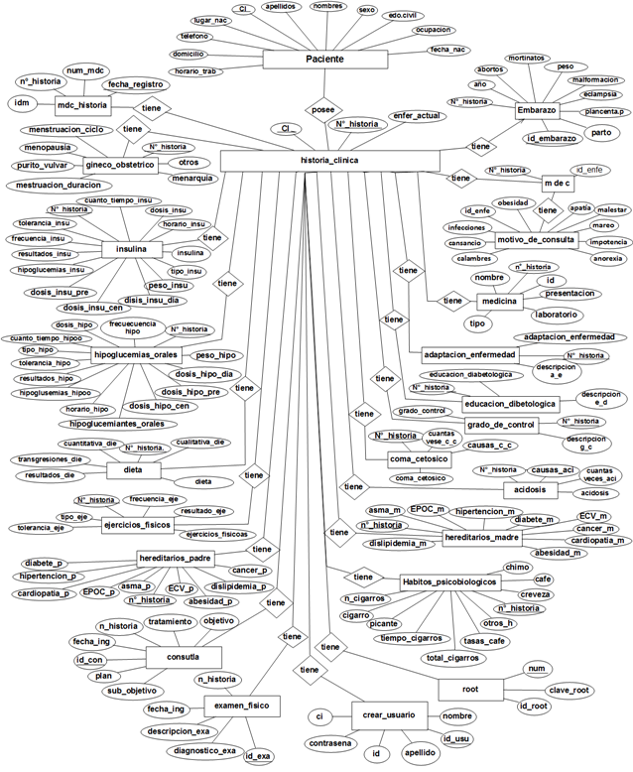

**Fundamentación Legal.**

El presente proyecto de investigación donde se propone la automatización del registro clínico de los pacientes de la Unidad de Diabetes del Hospital Central Dr. Plácido Daniel Rodríguez Rivero que se encuentra ubicado en la Av. Villa real callejón la mosca, San Felipe; se encuentra fundamentado bajo las siguientes normas legales:

**La Constitución de la República Bolivariana de Venezuela (1999),**

Artículo 108:

Los medios de comunicación social, públicos y privados, deben contribuir a la formación ciudadana. El estado garantizara servicios públicos de radio televisión y redes bibliotecarias y de informática, con el fin de permitir el acceso universal a la información. Los centros educativos deben incorporar el conocimiento y aplicación de las nuevas tecnologías de sus innovaciones, según los requisitos que establezca la ley.

Artículo 109:

El estado reconocerá la autonomía universitaria como principio y Jerarquía que permite a los profesores, profesoras, estudiantes, egresados y egresados de su comunidad dedicarse a la búsqueda del Conocimiento a través de la investigación científica, humanística y tecnológica, para el beneficio espiritual y material de la nación. Las universidades autónomas se darán sus normas de gobierno, funcionamiento y la administración eficiente de su patrimonio bajo el control y vigilancia que a tales efectos establezca la ley. Se consagra la autonomía universitaria para planificar, organizar, elaborar, y actualizar los programas de investigación, docencia y extensión. Se establece la inviolabilidad del recinto universitario. Las universidades nacionales experimentales alcanzaran su autonomía de conformidad con la ley.

Asimismo el artículo 110 expresa:

El estado reconocerá el interés público y sus aplicaciones y los servicios de información necesarios por ser instrumentos fundamentales para el desarrollo económico, social y político del país, así como para la seguridad y soberanía nacional para el fomento y desarrollo de esas

actividades, el estado destinar recursos suficientes y creara el sistema nacional de ciencia y tecnología de acuerdo con la ley. El sector privado deberá aportar recursos para las mismas. El estado garantiza el cumplimiento de los principios éticos y legales que deben regir las actividades de investigación científicas, humanistas y tecnológicas. La ley determinara los modos y medios para dar cumplimiento a esta garantía.

Siguiendo el mismo orden de ideas y contribuyendo con las bases legales para el proyecto socio tecnológico, la Ley Orgánica de Ciencia, Tecnología e Innovación expone en los siguientes artículos que:

Artículo 1—Objeto.

La presente Ley tiene por objeto dirigir la generación de una ciencia, innovación y sus aplicaciones como condición necesaria para el fortalecimiento tecnología, innovación y sus aplicaciones, con base en el ejercicio pleno de la soberanía nacional, la democracia participativa y protagónica, la justicia y la igualdad social, el respeto al ambiente y la diversidad cultural, mediante la aplicación de conocimientos populares y académicos. A tales fines, el Estado Venezolano, formulará, a través de la autoridad nacional con competencia en materia de ciencia, tecnología, innovación y sus aplicaciones, enmarcado en el Plan Nacional de Desarrollo Económico y Social de la Nación, las políticas públicas dirigidas a la solución de problemas concretos de la sociedad, por medio de la articulación e integración de los sujetos que realizan actividades de ciencia, tecnología del Poder Popular.

Artículo 3—Sujetos de esta Ley.

Son sujetos de esta Ley:

1. La autoridad nacional con competencia en materia de ciencia tecnología, innovación y sus aplicaciones, sus órganos y entes adscritos.
2. Todas las instituciones, personas naturales y jurídicas que generen, desarrollen y transfieran conocimientos científicos, tecnológicos, de innovación y sus aplicaciones.
3. Los ministerios del Poder Popular que comparten, con la autoridad nacional con competencia en materia de ciencia, tecnología, innovación y sus aplicaciones, la construcción de las condiciones sociales, científicas y tecnológicas para la implementación del Plan Nacional de Desarrollo Económico y Social de la Nación.
4. Las comunas que realicen actividades de ciencia, tecnología, innovación y sus aplicaciones.

Artículo 5—Ámbito de aplicación.

De acuerdo con esta Ley, las acciones estatales en materia de ciencia, tecnología, innovación y sus aplicaciones estarán dirigidas a los sujetos mencionados en el artículo 3, dentro de las metas planteadas en el Plan Nacional de Desarrollo Económico y Social de la Nación, para cumplir con los siguientes objetivos:

1. Formular la política nacional de ciencia, tecnología, innovación y sus aplicaciones, así como impulsar y controlar la ejecución de las políticas públicas para la solución de problemas concretos de la sociedad y el ejercicio pleno de la soberanía nacional, a través de planes nacionales para la construcción de una sociedad justa e igualitaria.
2. Coordinar, articular, difundir e incentivar las actividades inherentes a la ciencia, tecnología, la innovación y sus aplicaciones.
3. Impulsar el establecimiento de redes nacionales y regionales de cooperación científica y tecnológica.
4. Promover el aporte efectivo de la ciencia, la tecnología, la innovación y sus aplicaciones al desarrollo y fortalecimiento de la producción con un alto nivel de valor agregado venezolano que fortalezca nuestra soberanía nacional, de acuerdo con los objetivos del Plan Nacional de Desarrollo Económico y Social de la Nación.
5. Promover mecanismos de divulgación, difusión e intercambio de los resultados generados en el país por la actividad de investigación e innovación tecnológica, abarcando a toda la sociedad nacional, en todas sus regiones y sectores sociales a través de programas de educación formal e informal, coordinados por las autoridades nacionales con competencia en materia de educación, cultura y comunicación.

Para complementar con el proyecto socio-tecnológico se hace necesario expresar el artículo número 1 que contiene la Gaceta Oficial número 38.095 la cual fue publicada en la fecha 28 de diciembre de 2004 con el decreto 3.390:

La administración pública nacional empleara prioritariamente software libre desarrollado con estándares abiertos, en sus sistemas, proyectos y servicios

informáticos. A tales fines, todos los órganos y entes de la administración pública nacional iniciaran los procesos de migración gradual y progresiva de estos hacia el software libre desarrollado con estándares abiertos.

**Decreto 3390:** el decreto 3390 sobre la aplicación del software libre en la administración pública venezolana abre una oportunidad para alcanzar la soberanía tecnológica del estado venezolano.

El referido decreto presidencial establece que la administración pública nacional utilizara el software libre desarrollado con estándares abiertos en un proyecto y servicios de informática. “es necesario las relaciones que requiere el estado de la manera más eficiente para avanzar esta soberanía tecnológica”.

**Decreto 825:** Declara el acceso y uso de Internet como política prioritaria para el desarrollo cultural, económico, social y político del Estado. Con la formación de un profesional consciente del uso de las tecnologías, para impulsar el desarrollo endógeno auto sostenido en provecho de su comunidad, a través de una educación municipalizada, y la participación directa en la producción de tecnología, desde el inicio del proceso de formación y a lo largo de todo el programa, desarrollando plataformas de comunicación para el intercambio de información (bolsas de trabajo, buzón de denuncias, tramites comunitarios a través de Internet con los centros de salud y educación o cualquier otro servicio que ofrezca facilidades y soluciones a las necesidades del municipio), así como generar programas de apoyo en el uso y aprovechamiento de la informática, articulando ciudadanos y organizaciones, contribuyendo a la apropiación de la tecnología por todos los sectores de la sociedad.

**Glosario**

**Cableado:** Permite interconectar todo el conjunto.

**Conexión**(fibra óptica): Permite transmitir la información a gran velocidad e impide la intervención de las líneas, consta de dos núcleos ópticos, uno interno y otro externo, que refractan la luz de forma distinta.

**Diabetes:** Es una enfermedad metabólica que ocasiona diversos trastornos, como la eliminación de orina en exceso, la sed intensa y el adelgazamiento. Existen dos tipos de diabetes que no tienen ningún tipo de relación patológica pero que comparten las manifestaciones clínicas mencionadas: la diabetes mellitus (el tipo de diabetes más usual) y la diabetes insípida.

**Historia clínica:** También llamada expediente clínico, es un documento legal que surge del contacto entre el profesional de la salud (médico, psicólogo, enfermero) y el paciente donde se recoge la información necesaria para la correcta atención de los pacientes. La historia clínica es un documento válido desde el punto de vista clínico y legal, que recoge información de tipo asistencial, preventivo y social.

**La topología**se refiere a como se distribuyen, organizan o conectan el conjunto de computadoras o dispositivos dentro de una red.

**LAMPP:** es el acrónimo un sistema de infraestructura de internet que usa herramientas como: Linux (sistema operativo), Apeche (servidor web), MySQL (gestor de base de datos), PHP, Perl o Python (leguajes de programación).

**MySQL**: es un servidor de base de datos relacionales, multi-hilo y multiusuario mas popular y con mas de seis millones de instalaciones; es un lenguaje mas usado y estandarizado para el acceso a las base de datos relacionales.

**Nutrición**: Es principalmente el aprovechamiento de los nutrientes. Encargada del estudio y mantenimiento del equilibrio homeostático del organismo a nivel molecular y macro sistémico, garantizando que todos los eventos fisiológicos se efectúen de manera correcta, logrando una salud adecuada y previniendo enfermedades. Los procesos macro sistémicos están relacionados a la absorción, digestión, metabolismo y eliminación. Los procesos moleculares o micro sistémicos están relacionados al equilibrio de elementos como enzimas, vitaminas, minerales, aminoácidos, glucosa, transportadores químicos, mediadores bioquímicos, hormonas etc. La nutrición también es la ciencia que estudia la relación que existe entre los alimentos y la salud, especialmente en la determinación de una dieta.

**PHP**: es un lenguaje de programación pensado en la web, de forma que es ideal para las páginas dinámicas. Es encapsulado dentro de los documento de HTML pero con terminación “.PHP” de forma que se pueden introducir instrucciones dentro de las pagina. PHP es interpretado por un servidor web apache generando un HTML con el resultado de subsistir las secuencias de instrucciones PHP por su salida.

**Redes de Computadores**: Se entiende por red al conjunto interconectado de ordenadores autónomos. Es decir es un sistema de comunicaciones que conecta a varias unidades y que les permite intercambiar información.

**Software libre**: El software libre (en inglés free software, aunque en realidad puede significar gratis, y no necesariamente libre, por lo que se utiliza el hispanismo libre software también en inglés). Se refiere a la libertad de los usuarios de ejecutar, copiar, distribuir, estudiar, cambiar y mejorar el software. Más precisamente, significa que los usuarios de programas tienen las cuatro libertades esenciales.

**Software**: Es un sistema operativo el cual no se puede tocar; un una producción inmaterial de cerebro humano y tal vez una de las estructuras más complicadas que la humanidad conoce.

**Tarjeta de Red inalámbrica**: Cumplen la misma función las cableadas, pero diferenciadas a estas por que no usan utilizan cables; apelan a las ondas de radio para transmitir la información.

**Tarjeta de Red**: Es un tipo de tarjeta que se inserta en la placa madre de una computadora o se conecta a uno de sus puertos para permitir que la máquina acceda a una red y pueda compartir sus recursos (como los documentos, la conexión a Internet o una impresora, por ejemplo).

**XAMPP**: es un servidor independiente de plataforma, actúa como un servidor web libre fácil de usar y capaz de interpretar paginas dinámicas, esta disponibles para Microsoft Windows, GNU/Linux Solaris y macos x. su nombre proviene de X (para cualquier sistema operativo), A (apache), M (MySQL), P (PHP, Perl).

**CAPITULO III**

**Metodología.**

**Diseño de Investigación.**

La Investigación es un proceso que mediante la aplicación del método científico, procura obtener información relevante y fidedigna, para entender, verificar, corregir o aplicar el conocimiento. Además, la investigación posee una serie de características que ayudan al investigador a regirse de manera eficaz en la misma. La investigación es tan compacta que posee formas, elementos, procesos, entre otros. Es fundamental para el estudiante y para el profesional, ya que, ésta forma parte del camino profesional antes, durante y después de lograr la profesión; ella nos acompaña desde el principio de los estudios y la vida misma. Para todo tipo de investigación hay un proceso y unos objetivos precisos.

Según Kerlinger (2007), al referirse a la investigación y al diseño de la misma expresa:

“La investigación permite desarrollar a los investigadores un análisis participativo, donde los actores implicados se convierten en los protagonistas del proceso de construcción del conocimiento de la realidad sobre el objeto de estudio, en la detección de problemas y necesidades y en la elaboración de propuestas y soluciones”. Pág. 13.

Así mismo, desde un punto de vista estructural se reconocen cuatro elementos presentes en toda investigación: sujeto, objeto, medio y fin. Se entiende por sujeto el que desarrolla la actividad, el investigador; siendo el objeto, lo que se indaga, esto es, la materia o el tema, el medio, lo que se requiere para llevar a cabo la actividad, es decir, el conjunto de métodos y técnicas adecuados y el fin, lo que se persigue, los propósitos de la actividad de búsqueda, que radica en la solución de una problemática detectada.

También es conveniente señalar que generalmente en toda investigación se persigue un propósito señalado, se busca un determinado nivel de conocimiento y se basa en una estrategia particular o combinada, la investigación se puede clasificar en tres aspectos; por el propósito o finalidades perseguidas (básicas o aplicada), es la que se suele llevar a cabo en los laboratorios; contribuye a la ampliación del conocimiento científico, creando nuevas teorías o modificando las ya existentes. Investiga leyes y principios. Por nivel de conocimientos que se adquieren (exploratoria, descriptiva o explicativa), consiste en llegar a conocer las situaciones, costumbres y actitudes predominantes a través de la descripción exacta de las actividades, objetos, procesos y personas. Su meta no se limita a la recolección de datos, sino a la predicción e identificación de las relaciones que existen entre dos o más variables. Y por la clase de medios utilizados para obtener los datos (Experimental o de Campo), se presenta mediante la manipulación de una variable externa no comprobada, en condiciones rigurosamente controladas, con el fin de describir de que modo o por que causas se produce una situación o acontecimiento particular. Es el proceso que, utilizando el método científico, permite obtener nuevos conocimientos en el campo de la realidad social.

Este tipo de investigación es también conocida como investigación insitu ya que se realiza en el propio sitio donde se encuentra el objeto de estudio. Ello permite el conocimiento más a fondo del investigador, puede manejar los datos con más seguridad y podrá soportarse en diseños exploratorios, descriptivos y experimentales, creando una situación de control en la cual manipula sobre una o más variables dependientes (efectos).

Cabe destacar que la investigación tecnológica tiene una estrecha relación con la investigación de campo ya que ésta no es más que la que presenta una serie de características que la vinculan en forma natural con la innovación tecnológica, lo cual indica que las instancias de promoción inicial de los proyectos de investigación y la evaluación de la investigación tecnológica pueden ser utilizadas como un instrumento para fomentar la innovación. Con innovación tecnológica se designa la incorporación del conocimiento científico y tecnológico, propio o ajeno, con el objeto de crear o modificar un proceso productivo, un artefacto, una máquina, para cumplir un fin valioso para una sociedad.

Con investigación tecnológica en las ciencias de la ingeniería se designa un ámbito de producción de conocimiento tecnológico validado, que incluye tanto el producto cognitivo, teorías, técnicas, tecnologías, maquinarias, patentes, etc. Como las actividades que desarrollan los ingenieros para producir y validar dichos productos y conocimientos.

Teniendo en cuenta todo lo antes mencionado, el tipo de investigación que más se amoldo al estudio fue la investigación de campo, ya que se basa en informaciones obtenidas directamente de la realidad, permitiéndole al investigador cerciorarse de las condiciones reales en que se han conseguido los datos, que a su vez son manejados con mayor seguridad. Por otra parte es el tipo de investigación que se aplica directamente en el lugar donde se realiza el estudio. De igual forma permite detallar de forma explicita las causas y consecuencias que arrojaron a realizar el estudio, permitiendo así adquirir nuevos conocimientos.

**Técnica de recolección de datos.**

Con base al estudio el equipo investigador aplicó una serie de técnicas de recolección de datos para el desarrollo del proyecto entre las cuales se destacan, la entrevista, que se utiliza para recabar información en forma verbal, a través de preguntas que propone el analista, quienes responden pueden ser gerentes o empleados, los cuales son usuarios actuales del sistema existente, usuarios potenciales del sistema propuesto o aquellos que proporcionarán datos o serán afectados por la aplicación propuesta, en éste caso la entrevista fue aplicada a la Doctora Deysi Rodríguez quien es el autor fundamental en el lugar donde se llevó a cabo la investigación, se utilizó una entrevista abierta con preguntas no estructuradas con las cuales se obtuvieron los datos necesarios, a su vez se realizó la observación directa, que no es más que la inspección o visualización del área o sitio donde se aplicó el proyecto.

**Población y muestra.**

**Población**: Es el conjunto total de individuos, objetos o medidas que poseen algunas características comunes observables en un lugar y en un momento determinado.

Con lo anteriormente mencionado, segun Levin & Rubin (2004) expresa:

“Una población es un conjunto de todos los elementos que se esta estudiando, acerca de los cuales se intenta sacar conclusiones" Pág. 06.

Como resultado de esto la población de la "Unidad de Diabetes del Hospital Central" es la siguiente:

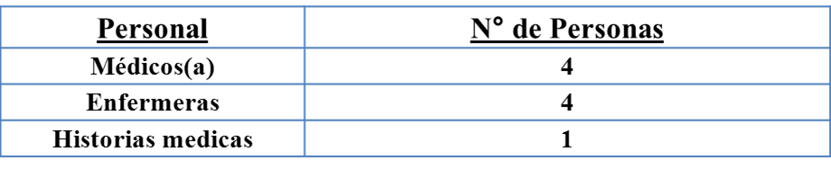

**Muestra**: El muestreo es indispensable para el investigador ya que es imposible entrevistar a todos los miembros de una población debido a problemas de tiempo, recursos y esfuerzo. Al seleccionar una muestra lo que se hace es estudiar una parte o un subconjunto de la población, pero que la misma sea lo suficientemente representativa de ésta, para que luego pueda generalizarse con seguridad de ellas a la población, con lo anteriormente expuesto se dice que el muestreo en la unidad de diabetes es poco, debido a que la población de la misma es muy poca.

**Estudio de Factibilidad.**

Es un análisis comprensivo que sirve para recopilar datos relevantes sobre el desarrollo de un proyecto. Los estudios de factibilidad tienen como objetivo el conocer la viabilidad de implementar un proyecto de inversión, definiendo, al mismo tiempo los principales elementos del proyecto.

Para el desarrollo de ésta investigación se realizó un estudio de factibilidad el cual comprendió el siguiente aspecto: El estudio técnico, se trata de las características técnicas del producto, localización, selección de tecnología y equipo, maquinaria y equipo, lista de bienes y servicios necesarios para el proyecto, materias primas, mano de obra y programa de inversión.

Según Aleska (2000) al referirse sobre el estudio de la factibilidad expresa:

“La factibilidad sirve para recopilar datos relevantes sobre el desarrollo de un proyecto y en base a ello tomar la mejor decisión y si se procede su estudio, desarrollo o implementación”. Pág. 02.

**Estudio Técnico**

El objetivo de éste estudio es determinar la posibilidad técnica o el servicio que se busca a ofrecer con el análisis e información recolectada que permita establecer la factibilidad del proyecto, tomando en cuenta la importancia de analizar el tamaño óptimo. Es decir, busca comprobar que el desarrollo de un sistema de automatización de registro y control clínico de la Unidad de Diabetes bajo un entorno de red en el Hospital Central de San Felipe, es posible de llevar a cabo ya que se cuenta con los recursos necesarios para cubrir los costos.

**Descripción del Proceso Global de Transformación**

Realizar un sistema automatizado para llevar a cabo el registro clínico y control de los pacientes de la Unidad de Diabetes bajo un entorno de red en el Hospital Central de San Felipe Estado Yaracuy para mejorar el proceso que allí se lleva a cavo, lo que se busca es que al realizar las historias clínicas diarias el proceso sea más rápido y eficiente y a su vez que las computadoras puedan compartir periféricos e información a través de la instalación de la red.

**Localización Física del Proyecto**

* Macro: San Felipe Estado Yaracuy.
* Micro: Av. Villareal sector La Mosca San Felipe.

**Organización del Proyecto**

Previamente se realizó un diagnóstico basado en una encuesta tipo abierta y observacion directa, donde se pudo determinar cuál es la problemática con respecto a las historias clínicas de dicha institución pública y cuales son las tendencias de la misma. Por medio de ésta se puede establecer la elaboración de un sistema automatizado para mejorar el control de cada historia de la Unidad de Diabetes del Hospital Central de San Felipe.

**Organización para la Operacionalización**

Las actividades se llevaron a cabo en base al plan de acción de manera emprendedora y ordenada de acuerdo a los temas formados en la investigación.

**Análisis de Costo**

Se refiere al proceso de identificación de los recursos necesarios con que llevar a cabo el proyecto y determinar la calidad y cantidad de recursos necesarios para la elaboración de un sistema automatizado para mejorar el control de registro de pacientes en la Unidad de Diabetes bajo entorno de red en el Hospital.

**Conclusiones del Estudio Técnico**

De acuerdo a los datos obtenidos, se demostró que es un proyecto factible ya que demuestra que la oferta satisface la demanda, dando como resultado el beneficio de la Unidad de Diabetes ya que es viable para ello la elaboración de un sistema automatizado.

**Metodología de sistema**

El desarrollo de los sistemas tradicionales de ciclo de vida se originó en la década de 1960 para desarrollar a gran escala funcional de sistemas de negocio en una época de grandes conglomerados empresariales. La idea principal era continuar el desarrollo de los sistemas de información en una muy deliberada, estructurada y metódica, reiterando cada una de las etapas del ciclo de vida. Los sistemas de información en torno a las actividades resueltas pesadas para el procesamiento de datos y rutinas de cálculo.

Actualmente la Metodología para el Desarrollo de Sistemas de Información es un conjunto de actividades llevadas a cabo para desarrollar y poner en marcha un Sistema de Información, mediante el uso de lenguajes de modelamiento para la notación gráfica del comportamiento y desarrollo de un sistema.

La metodología de sistema posee una serie de actividades que se deben llevar a cabo para el desarrollo de un sistema las cuales son:

1. Definir actividades a llevarse a cabo en un Proyecto de Sistema Automatizado.
2. Unificar criterios en la organización para el desarrollo de Sistema de Automatización.
3. Proporcionar puntos de control y revisión.

Tipos de metodologías de desarrollo de sistemas.

Existen diferentes tipos de metodologías para desarrollo de sistemas, cada una con sus diversas actividades para llevar a cabo los objetivos planteados entre ellas se pueden nombrar el siguiente logro de objetivos por ser las más comúnmente usadas:

Metodología RUP: (ProcesoRacional Unificado), es un proceso de desarrollo de software y junto con el Lenguaje Unificado de Modelado (UML), constituye la metodología estándar más utilizada para el análisis, implementación y documentación de sistemas orientados a objetos.

Metodología XP: (Programación Extrema), Es una metodología ágil que se basa en los deseos y especificaciones del cliente, el equipo que conforma dicha metodología se rige mediante valores y principios.

Metodología ICONIX, Es un proceso simplificado en comparación con otros procesos más tradicionales, que unifica un conjunto de métodos de orientación a objetos con el objetivo de abarcar todo el ciclo de viva de un proyecto. Presenta claramente las actividades de cada etapa y exhibe una secuencia de pasos que deben ser seguidos. Esta metodología está entre la complejidad del RUP y la simplicidad de la XP.

Características de la ICONIX:

1. Interactivo e incremental: varias interacciones ocurren entre el desarrollo del modelo del dominio y la identificación de los casos de uso.
2. Trazabilidad: cada paso está referenciado por algún requisito. Se define trazabilidad como la capacidad de seguir una relación entre los diferentes artefactos del software producido.
3. Dinámica del UML: la metodología ofrece un uso dinámico del UML por que utiliza algunos diagramas del UL, sin exigir la utilización de todos como el caso de la RUP.

Tareas de ICONIX:

Análisis de Requisitos:

* Modelo de dominio.
* Prototipación Rápida.
* Modelo de Caso de uso.
* Análisis y Diseño Preliminar.
* Descripción de casos de uso.
* Diagrama de robustez.
* Diseño.
* Diagrama de secuencia.
* Implementación.
* Escribir/generar el código.

**Requerimientos funcionales del sistema.**

Los requerimientos son condiciones o capacidades que el sistema debe satisfacer, como lo es las especificidades de sus acciones, estos son los diferentes módulos por los cuales el usuario puede Loguearse.

El sistema SARCUD permitirá:

1. Visualizar los datos del paciente (nombre, apellido, fecha de nacimiento, ocupación, cédula entre otros).
2. Gestionar los datos del paciente.
3. Visualizar los datos de la historia clínica.
4. Actualizar usuarios.
5. Loguearse.
6. Validar el ingreso al sistema.
7. Visualizar los procedimientos.
8. Modificar el historial.
9. Des-habilitar a el paciente.
10. Realizar búsqueda.
11. Agregar y modificar motivos de consultas.
12. Agregar y modificar medicina.
13. Gestionar cuentas de usuario.
14. Generará reportes.
15. Presenta manual de ayuda.

**Requerimientos no funcionales**

El sistema automatizado de registro clínico de la unidad de diabetes (S.A.R.C.U.D.) del hospital central de san Felipe cuenta con una interfaz gráfica amigable, de diseño sencillo e intuitivo, permitiendo que los doctores puedan interactuar con el software con una mayor calidad a la hora de trabajar , reduciendo el tiempo de entrenamiento; debido a que todos sus pasos están claramente documentados, es decir, que sus funcionalidades son visibles en todo momento ya que sus elementos organizativos como botones e iconos especifican el orden de las paginas y como deben agregarse los datos, lo que permitirá a los usuarios de dicha unidad registrar a los pacientes sin mucho esfuerzo ni consumo; lo que quiere decir que este brinda la información necesaria ya que presenta las especificaciones establecidas por los doctores y usa sus recursos de forma económica tanto humano como informático; a su vez cuenta con validaciones necesarias que evita errores al momento de introducir datos, lo que hace que el Software sea comprensible; anudado a esto brinda un grado de confiabilidad y seguridad debido a que éste es correcto y el acceso restringido lo tienen los encargados de la unidad, al mismo tiempo es portable ya que puede ejecutarse en cualquier plataforma bien sean sistemas operativos libres o privativos, teniendo una precisión alta en los resultados y en los procesamientos de información.

Dicho sistema se desarrolló usando un lenguaje de programación Java Script que se realizó en el editor de texto geany y un gestor de base de datos MySQL, junto con un lenguaje de programación PHP, publicado en un servidor web como lo es el XAMPP y un navegador llamado Google Chrome para el funcionamiento del sistema; por otra parte presenta un manual de ayuda, con la finalidad de que el usuario ingrese los datos correctos coincidiendo con el formato de cada campo.

**Modelo del dominio**

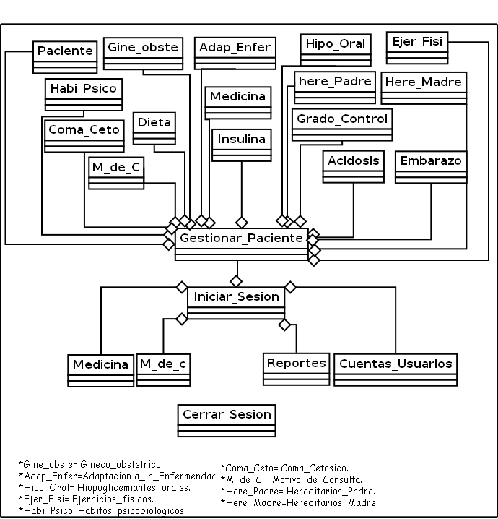

Es una parte esencial del proceso de la metodología ICONIX. Para ello se utilizó el diagrama de clases bien definido; presentando solo las clases sin los atributos y métodos.

Luego de haber elaborado el modelo del dominio sobre el sistema (SARCUD), la metodología seleccionada establece que es necesario realizar una prototipación rápida del sistema, es decir las pantallas por las cuales el usuario navegará, permitiendo que los doctores o personal encargado de la Unidad de Diabetes lo valoren, debido a que ellos expresaron sus opiniones con respecto al prototipo y las funcionalidades que deseaban que hiciera el mismo ya que es un sistema de registro clínico de pacientes.

**Prototipación rápida**

El Sistema Automatizado de Registro y Control Clínico de los pacientes en la Unidad de Diabetes bajo entorno de red en el Hospital Central permite que los doctores puedan comprenderlo de una manera fácil y a la vez comenzar a evaluar la aplicación en la mayor brevedad posible, ya que se centra en la forma y funcionamiento deseado, debido a que la metodología seleccionada ICONIX usa el prototipo de diseño para simular el diseño final del sistema.

A continuación se presentan algunas interfaces del sistema, las cuales fueron diseñadas según las exigencias que el usuario estableció con respecto al contenido que llevará dicho sistema, ya que ellos aportaron para éste el historial con el que allí laboran.

1. Representa la interfaz principal, la cual le permite al usuario registrarse, dependiendo del tipo de usuario que sea: si es un administrador o un usuario operador:

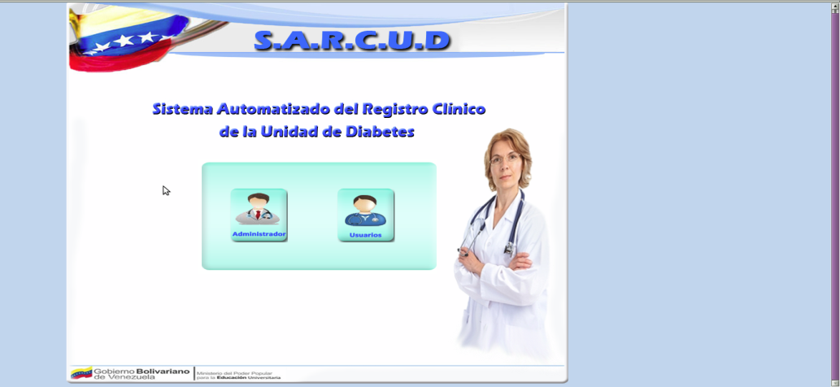

|  |  |
| --- | --- |
| **Administrador** | **Usuario** |
| Si es un usuario administrador pulse Administrador.  E:\proyecto\fotos de sistema\Pantallazo.png | si es un usuario operador pulse sobre Usuario  E:\proyecto\fotos de sistema\Pantallazo.png |

1. Luego de registrarse muestra una de las siguientes pantallas, dependiendo del tipo de usuario que se seleccione, la cual está validada para cada uno de ellos, ya que el administrador tiene acceso a todo el sistema y el usuario no tiene acceso a crear, modificar y eliminar medicinas, motivos de consulta y cuentas de usuarios.

|  |  |  |  |  |  |
| --- | --- | --- | --- | --- | --- |
| **Usuario tipo administrador** | | | **Usuario tipo usuario** | | |
|  | E:\fotos de sistema\Pantallazo-1.png  El administrador debe ingresar su ID y la contraseña, los cuales presentan validaciones que determinan si ingresó los1 datos perfectamente en cada campo. |  |  | El usuario debe ingresar el id y la1 contraseña de usuario, los cuales presentan1 1validaciones que determinaran si ingresó los1 1datos perfectamente en cada campo, y saber si existe o no. |  |

1. Los menues por los cuales puede navegar el usuario luego de Loguearse.

Es la primera pantalla que muestra luego de haber iniciado la sesión, con las diferentes opciones por la cual el usuario navegará.

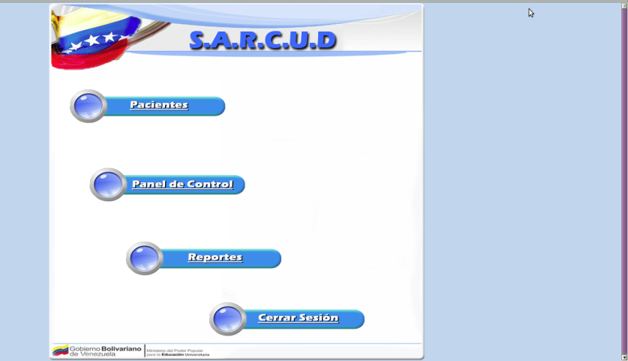

|  |  |
| --- | --- |
| E:\fotos de sistema\Pantallazo-4.png    Pacientes: allí muestra un submenú con las diferentes opciones para crear el historial, como registrar al paciente, consultar, modificar y retirar al mismo. | E:\fotos de sistema\Pantallazo-5.png    Panel de control: contiene un submenú que a través del mismo se obtendrá la posibilidad de modificar, agregar y editar medicina, motivos de consulta y cuentas de usuario, dependiendo del tipo de usuario que sea. |
| Reportes: Es donde podrá generar referencias, reposos, constancias y otros reportes.  Cerrar sesión: Este botón es para cerrar la sesión. | |

Las siguientes pantallas permiten extenderse por todo el programa para el registro y consultas de pacientes, también modificar y retirar a los mismos; además tiene una configuración que permite cambiar las medicinas y el motivo de consulta.

1. Navegación por el sistema.

El siguiente formulario es donde se ingresan los datos personales de los pacientes (cedula, nombres, apellidos, fecha de nacimiento, entre otros); empezando por la fecha del día que asisten a la consulta, seguido del número de historia, además consta con un motivo de consulta esto se debe a las diferentes enfermedades que puede presentar el paciente y la enfermedad actual que presenta el mismo.

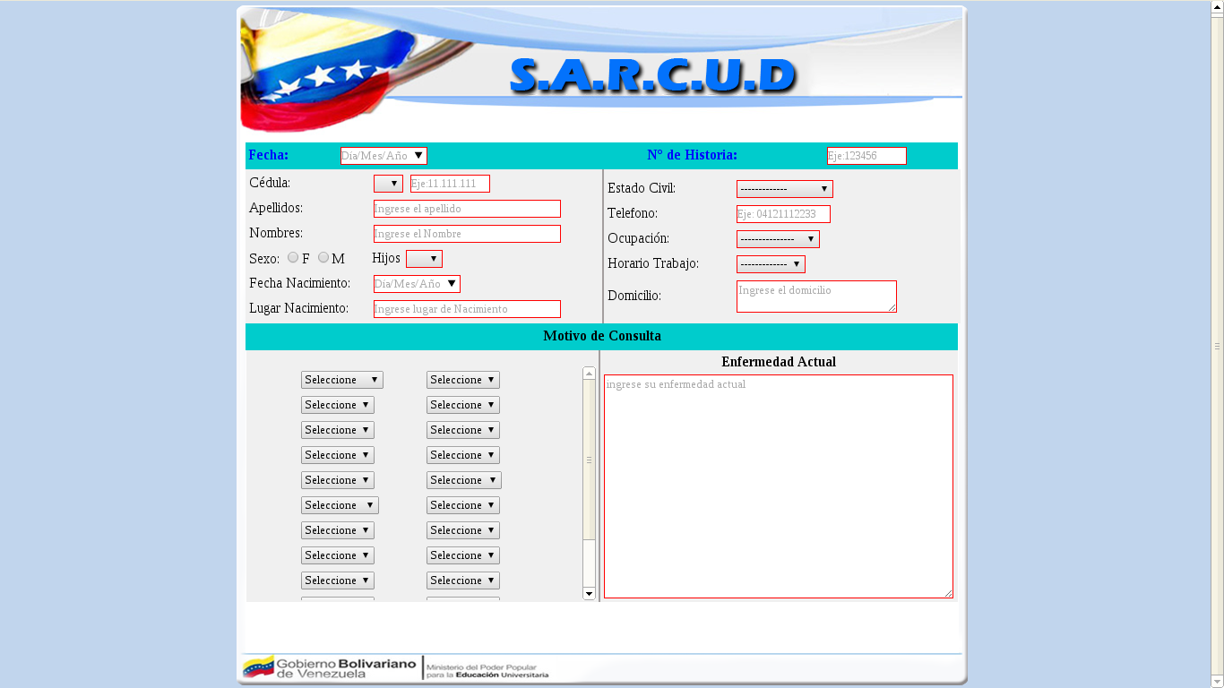

Este formulario es únicamente para llenar los datos referentes a mujeres, debido a que contiene datos como la menarquia, menstruación, menopausia, prurito Vulvar y otros, además contiene los embarazo que tuvo la paciente y como fue.

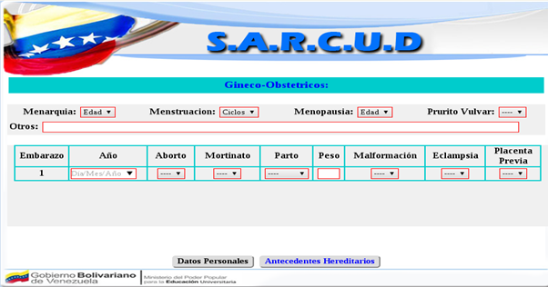

El siguiente formulario es donde se eligen los antecedentes hereditarios que presente la madre y/o el padre como asma, hipertensión, cardiopatía, cáncer, diabetes y otros; también los hábitos Psicobiológicos conde se encuentran los tóxicos (café, chimo y cigarrillo) y alcohol (cerveza, picante y otros).

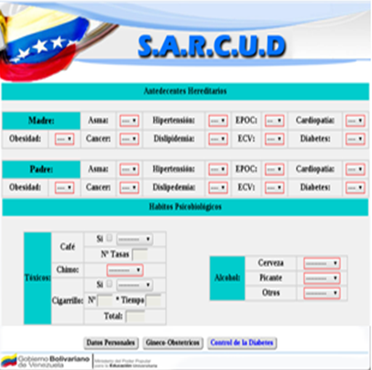

En el siguiente formulario es donde el doctor le asigna las medicinas como insulina, hipoglucemias orales las cuales presentan sus tipo, dosis, cuanto tiempo, tolerancia, los resultados, frecuencias, entre otros; también contiene dieta, ejercicios físicos, acidosis, coma cetósico, educación diabetológica y adaptación a la enfermedad.

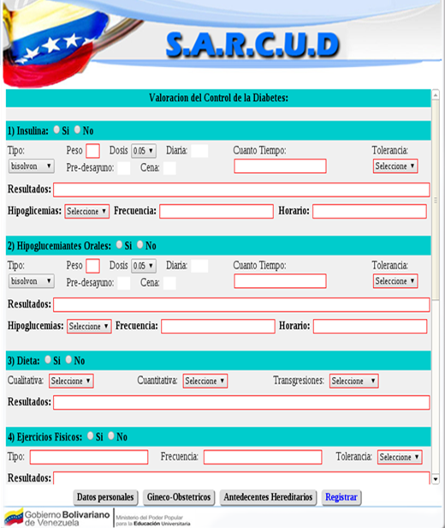

Luego de haber ingresado todos los datos del paciente se pulsa el botón de registrar, para que los datos del paciente sean almacenados en la base de datos.

El siguiente formulario es el menú de Medicina, donde se pueden crear, modifica y eliminar; a la misma vez muestra el listados de la medicinas existentes con la presentación y el laboratorio.

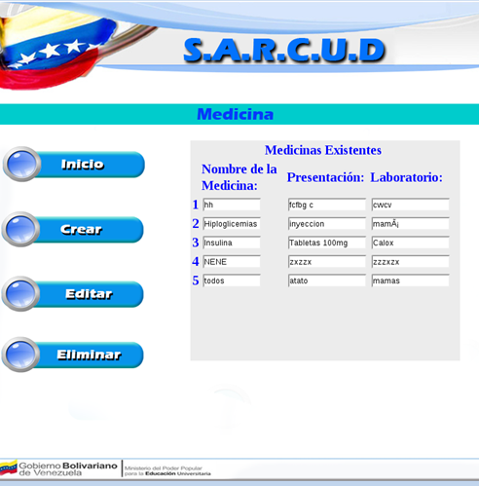

Modelo de Casos de Uso.

Comprende los actores del sistema y los propios casos de uso, brindando una forma estructurada de capturar los requerimientos de comportamiento del Sistema automatizado de Registro Clínico y clínico de los pacientes de la Unidad de Diabetes (S.A.R.C.U.D.), partiendo de esto se pueden crear los diseños de ellos, dado a que es orientado a objeto. Permitiendo a los doctores estructurar y articular sus necesidades, debido a que dicho sistema está basado en los historiales elaborados y ejecutados por los mismos.

Diagrama de Casos de Usos.

Con los requerimientos principales del sistema se puede observar su principal actor en este caso es el administrador, siendo éste el que interactúa con las diferentes funcionalidades que el sistema ofrece, de igual forma se puede observar otro actores llamado usuario los cuales tendrán acceso limitado al sistema, ya que no tendrá acceso a crear, modificar y eliminar motivos de consultas, medicinas y cuentas de usuarios.

Caso de uso tipo administrador.

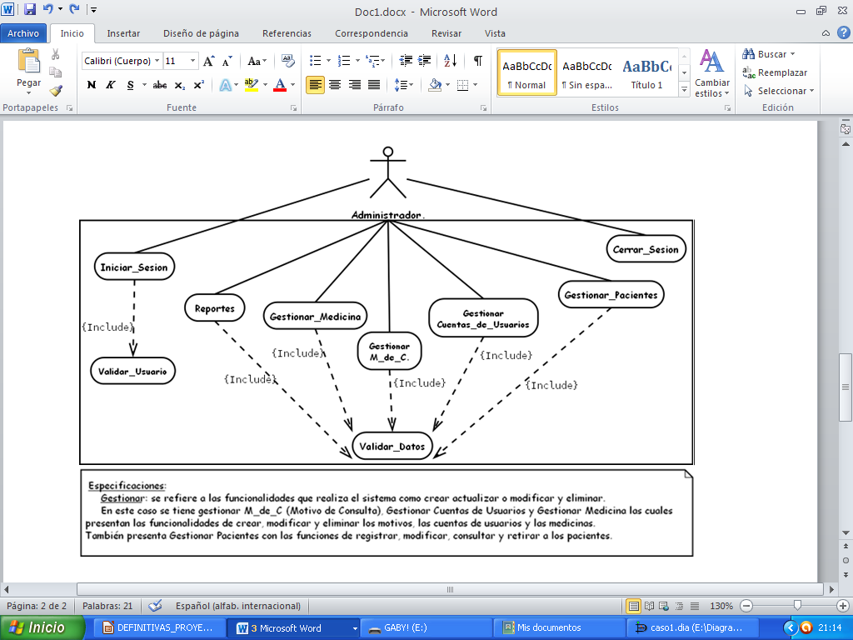

Caso de uso tipo usuario

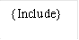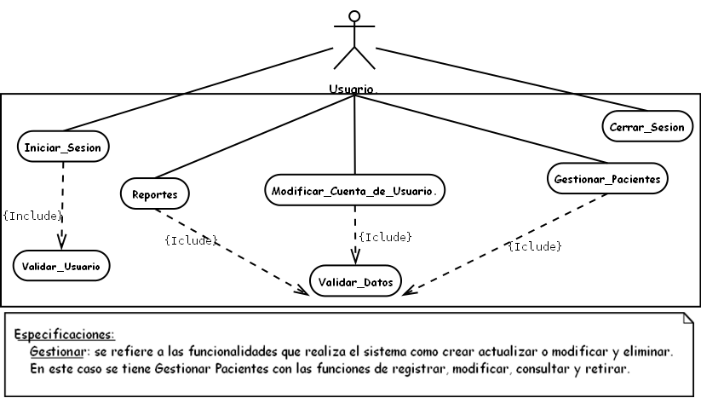

Análisis y diseño preliminar.

Se describen los casos de usos del sistema (S.A.R.C.U.D.) para una mejor comprensión, ya que están ilustrados en forma de tablas, además cuentan con cursos básicos y alternos haciendo referencia a las verificaciones y funcionalidades del sistema.

Descripción de los casos de uso.

|  |  |
| --- | --- |
| **Caso de Uso** | **Iniciar Sesión** |
| **Curso básico** | El usuario selecciona el tipo de usuario pudiendo ser administrador o usuario, luego de elegir debe tipiar su ID dependiendo del tipo de usuario y su contraseña y presione iniciar sesión. |
| **Curso alterno** | Id: El sistema verifica el formato de entrada de ID dependiendo del tipo de usuario, en caso que está mal ingresado muestra un mensaje alertando ID incorrecto.  Contraseña: El sistema verifica que el formato de entrada de contraseña esté proporcionado por números dependiendo del tipo de usuario, en caso contrario muestra un mensaje alertando contraseña incorrecta.  Botón iniciar sesión: Al dar clic en iniciar sesión, luego de haber ingresado los datos, si son correctos abre la sesión y muestra la pantalla con el menú principal, en caso contrario muestra un mensaje alertando ID o contraseña inválida.  Botón Volver: al dar clic en este botón, se devuelve a la pantalla principal del sistema. Este sirve para devolver en caso que se haya equivocado de opción. |

|  |  |
| --- | --- |
| **Caso de Uso** | **Gestionar Motivo de Consulta** |
| **Curso básico** | El usuario administrador da clic en panel de control mostrando un submenú con las opciones de Medicina, M. de C. y Editar Cuenta, dando clic en M. de C., allí muestra una pantalla con el listados de los motivos creados y el menú de Motivo de Consulta con las opciones de Inicio, Crear, Modificar y Eliminar.   * Inicio: Al dar clic en este botón, se devuelve al Menú Principal. * Crear: Al dar clic en este botón, mostrará un formulario donde ingresar el motivo y pulsar el botón crear, verificando si existe o no, si existe muestra un mensaje alertando “Motivo existe” en caso contrario crea la medicina. * Modificar: Al dar clic en este botón, mostrará un formulario donde debe elegir el motivo y dar clic en modificar, mostrando los datos para modificarlos, luego de modificarlos da clic en el botón modificar y muestra la pregunte ¿Desea modificar motivo? Si da clic en aceptar modifica el motivo. * Eliminar: Dando clic en eliminar mostrará un formulario donde selecciona el motivo da clic en eliminar, muestra la pregunte ¿Desea eliminar motivo? Si da clic en aceptar elimina el motivo. |
| **Curso alterno** | CREAR MOTIVO DE CONSULTA:  Inicio: Al dar clic en este botón se devuelve al menú de motivo de consulta.  Motivo de consulta: El sistema verifica el formato de entrada del Motivo de consulta, introducido por el administrador.  Botón limpiar: al dar clic sobre este botón borra los datos escritos.  Botón Crear: Al dar clic en este botón el sistema verifica si existe motivo, si existe muestra un mensaje alertando motivo existe, en caso contrario crea el motivo.  MODIFICAR MOTIVO DE CONSULTA:  Inicio: Al dar clic en este botón se devuelve al menú de motivo de consulta.  Motivo de consulta: El sistema verifica el formato de entrada del Motivo de consulta, seleccionado por el usuario para así modificarlo.  Botón Modificar: Al dar clic en este botón muestra los datos del motivo a modificar.  Motivo de consulta: El sistema verifica el formato de entrada del Motivo de consulta, modificado por el administrador.  Botón limpiar: al dar clic sobre este botón borra los datos escritos.  Botón Modificar: Al dar clic en este botón el sistema verifica si existe motivo, si existe muestra un mensaje alertando motivo existe, en caso contrario modifica el motivo.  ELIMINAR MOTIVO:  Inicio: Al dar clic en este botón se devuelve al menú de motivo de consulta.  Motivo de consulta: El sistema verifica el formato de entrada del Motivo de consulta, seleccionado por el usuario para así eliminarlo.  Botón Eliminar: Al dar clic en este botón se elimina el motivo de consulta. Mostrando una pregunta, siendo esta ¿desea eliminar motivo?, al dar clic en cancelar no elimina y muestra los datos y si da clic en aceptar muestra un mensaje alertando “motivo eliminado exitosamente”. |

|  |  |
| --- | --- |
| **Caso de Uso** | **Gestionar Cuentas de Usuarios.** |
| **Curso básico** | El usuario administrador da clic en panel de control mostrando un submenú con las opciones de Medicina, M. de C. y Editar Cuenta, dando clic en Editar Cuenta, allí muestra una pantalla con el listados de las Cuentas Creados y el menú de Cuentas de Usuario con las opciones de Inicio, Crear, Modificar y Eliminar.   * Inicio: Al dar clic en este botón, se devuelve al Menú Principal. * Crear: Al dar clic en este botón, mostrará un formulario donde ingresar la Cédula y pulsar el botón consultar, para verificar si existe, si existe muestra un mensaje alertando Usuario ya existe. si no existe habilita los demás campos para introducir el apellido, el nombre, el id y la contraseña y da clic en crear. * Modificar: Al dar clic en este botón, mostrará un formulario donde debe elegir el código y dar clic en consultar, para verificar si existe; si no existe, muestra un mensaje alertando Usuario no existe, si existe muestra los datos para así modificarlos y pulsar en el botón modificar. * Eliminar: Dando clic en eliminar mostrará un formulario donde ingresar la cédula y consultar si existe, si existe muestra los datos y da clic en eliminar y si no existe muestra un mensaje que no existe usuario. |
|  | CREAR CUENTAS DE USUARIO:  Cédula: El sistema verifica el formato de entrada de cédula que esta proporcionada por números.  Botón buscar: Al dar clic en este botón el sistema verifica si existe la cedula del usuario; si existe muestra un mensaje alertando “ci existe”; en caso contrario habilita los otros campos para introducir los datos del usuario.  Nombre: El sistema verifica el formato de entrada del nombre, introducido por el administrador.  Apellido: El sistema verifica el formato de entrada del nombre, introducido por el administrador.  Id: El sistema verifica el formato de entrada de id, si existe muestra un mensaje alertando “id usuario existe”. En caso contrario puede seguir introduciendo los datos restantes.  Contraseña: El sistema verifica el formato de entrada de contraseña introducido por el usuario.  MODIFICAR CUENTA DE USUARIO:  Cédula: El sistema verifica el formato de entrada de cédula que esta proporcionada por números, elegidos por usuario.  Botón buscar: Al dar clic en este botón el sistema verifica si existe la cedula del usuario; si no existe muestra un mensaje alertando “ci no existe”; en caso contrario habilita los otros campos para modificar los datos del usuario.  Nombre: El sistema verifica el formato de entrada del nombre, modificado por el administrador.  Apellido: El sistema verifica el formato de entrada del nombre, modificado por el administrador.  Id: El sistema verifica el formato de entrada de id, modificado por el usuario administrador, si existe muestra un mensaje alertando “id usuario existe”. En caso contrario puede seguir modificando los datos restantes.  Contraseña: El sistema verifica el formato de entrada de contraseña modificado por el usuario.  Botón Modificar: Al dar clic en este botón se modifica la medicina y muestra un mensaje alertando “cuenta modificada exitosamente”.  ELIMINAR CUENTA DE USUARIO:  Cédula: El sistema verifica el formato de entrada de cédula que esta proporcionada por números, elegidos por usuario.  Botón buscar: Al dar clic en este botón el sistema verifica si existe la cedula del usuario; si no existe muestra un mensaje alertando “ci no existe”; en caso contrario habilita los otros campos para modificar los datos del usuario.  Nombre: El sistema verifica el formato de entrada del nombre.  Apellido: El sistema verifica el formato de entrada del nombre, modificado por el administrador.  Id: El sistema verifica el formato de entrada de id, modificado por el usuario administrador, si existe muestra un mensaje alertando “id usuario existe”. En caso contrario puede seguir modificando los datos restantes.  Contraseña: El sistema verifica el formato de entrada de contraseña modificado por el usuario.  Botón eliminar: Al dar clic en este botón se elimina la medicina y muestra un mensaje alertando “cuenta eliminada exitosamente”. |

|  |  |
| --- | --- |
| **Caso de Uso** | **Gestionar Medicina.** |
| **Curso básico** | El usuario administrador da clic en panel de control mostrando un submenú con las opciones de Medicina, M. de C. y Editar Cuenta, dando clic en Medicina, allí muestra una pantalla con el listados de las medicinas creadas y el menú de medicina con las opciones de Inicio, Crear, Modificar y Eliminar.   * Inicio: Al dar clic en este botón, se devuelve al Menú Principal. * Crear: Al dar clic en este botón, mostrará un formulario donde ingresar el nombre, presentación y laboratorio de la medicina y da clic en crear, verificando si existe o no medicina, si existe muestra un mensaje alertando medicina existe, en caso contrario crea la medicina. * Modificar: Al dar clic en este botón, mostrará un formulario donde debe elegir la medicina y dar clic en modificar, mostrando los datos de la medicina para modificarlos, y luego de clic en modificar, consultando si existe o no la medicina, si existe muestra un mensaje alertando medicina existe, en caso contrario modifica la medicina. * Eliminar: Dando clic en eliminar mostrará un formulario donde elegir la medicina y da clic en eliminar. Mostrando una pregunta, siendo esta ¿desea eliminar medicina?, al dar clic en cancelar no elimina y muestra los datos y si da clic en aceptar muestra un mensaje alertando “medicina eliminada exitosamente”. |
| **Cursos**  **alternos** | CREAR MEDICINA:  Nombre: El sistema verifica el formato de entrada del nombre, introducido por el usuario.  Presentación: El sistema verifica el formato de entrada de la presentación, introducido por el usuario.  Laboratorio: El sistema verifica el formato de entrada del laboratorio, ingresado por el administrador.  Botón Crear: Al dar clic en este botón se crea la medicina verificando si existe o no, si existe muestra un mensaje alertando “Medicina existe”, en caso contrario crea la medicina.  MODIFICAR MEDICINA:  Medicina: El sistema verifica el formato de entrada de medicina, selecciona por el usuario.  Botón Modificar: Al dar clic en este botón se muestra los datos la medicina.  Nombre: El sistema verifica el formato de entrada del nombre, modificado por el usuario.  Presentación: El sistema verifica el formato de entrada del modificado, introducido por el usuario.  Laboratorio: El sistema verifica el formato de entrada de la laboratorio, modificado por el a usuario.  Botón limpiar: al dar clic sobre este botón borra los datos escritos.  Botón Modificar: Al dar clic en este botón se modifica la medicina. Verificando si existe o no, si existe muestra un mensaje alertando “Medicina existe”, en caso contrario modifica la medicina.  ELIMINAR MEDICINA:  Medicina: El sistema verifica el formato de entrada de medicina, selecciona por el usuario.  Botón Eliminar: Al dar clic en este botón muestra la siguiente pregunta: ¿desea eliminar la medicina? al dar clic en cancelar no elimina y muestra los datos que se iban a eliminar y si da clic en aceptar muestra un mensaje alertando “Medicina eliminada exitosamente”. |

|  |  |
| --- | --- |
| **Caso de Uso** | **Gestionar Paciente.** |
| **Curso básico** | El usuario da clic en Paciente, mostrando un submenú con las opciones de Registrar, Modificar, Consultar y Retirar.   * Registrar: al dar clic en este botón muestra los formularios donde se ingresara los datos para el registro de los pacientes; organizado de la siguiente manera:  1. DATOS PERSONALES:   El usuario debe tipiar los datos personales de los pacientes empezando por la fecha del día que asisten a la consulta, seguido del número de historia, luego datos como cedula, nombres, apellidos, sexo, fecha y lugar de nacimiento, estado civil, teléfono, ocupación, horario de trabajo y domicilio; además consta con un motivo de consulta esto se debe a las diferentes enfermedades que puede presentar el paciente como anorexia, apatía, calambres y otros, también consta con la enfermedad actual que presenta el mismo, luego de tipiar los datos da un clic en Gineco-obstétricos si el paciente es de sexo femenino, en caso de ser masculino da clic en antecedentes hereditario, extendiéndose así al siguiente formulario. Si desea devolverse pulse el botón inicio y los llevara al menú principal.   1. GINECO\_OBSTETRICO: El usuario debe seleccionar los datos referentes a solo mujeres como la menarquia, menstruación, menopausia, prurito Vulvar y otros, además consta con la tabla de embarazo en caso que la paciente tenga hijos, dicha tabla contiene el numero de embarazo, año, aborto, mortinato, parto, malformación, eclampsia y placenta previa; luego de llegar los datos, si desea devolverse da clic en Datos Personales, y para continuar con el registro y pasar al siguiente formulario da clic en Antecedentes Hereditarios. 2. ANTECEDENTES HEREDITARIOS: El usuario debe seleccionar los datos referentes a los antecedentes hereditarios, si los padres tenían unas de las siguientes enfermedades como Asma, Hipertensión, EPOC, Cardiopatía, Obesidad, Dislipidemia, Cáncer, ECV y Diabetes, también consta con Hábitos Psicobiológicos como Tóxicos (Café, Chimo y Cigarrillo) y Alcohol (Cerveza, Picante Otros), luego da clic en control de diabetes y se extiende al siguiente formulario. Si desea devolverse pulse el botón Datos personales y Gineco-obstétrico si es de sexo femenino y si es masculino solo tiene el botón de datos personales, los cuales conllevan al primer y segundo formulario (datos personales y Gineco-obstétrico). 3. VALORACION DEL CONTROL DE DIAVETES: El usuario debe ingresar las medicinas que se le asignan al paciente como Insulina (Dosis, Cuanto Tiempo, Tipo, Tolerancia, Resultados, Hipoglicemias, Frecuencia, Horario)Dieta (Cualitativa, Cuantitativa, Continuas, Transgresiones, Frecuentes, Esporádicas, Resultados) Ejercicios Físicos (Tipo, Frecuencia, Tolerancia, Resultados) Combinado (Mixto) (1+2+3+4+Otros, Cuánto Tiempo, Hipoglicemias, Tolerancia, Frecuencia y Horario), Acidosis (Cuantas Veces, Causas), Coma Cetósico (Cuantas Veces, Causas), Grado de Control (Descripción), Educación Diabetológica (Descripción), Adaptación a la Enfermedad (Descripción), luego de ingresar los datos da un clic en Examen Físico y muestra el siguiente formulario. En caso de que desee devolverse a las pagina anteriores de un clic sobre 4. los botones Datos personales, Gineco obstétrico, Antecedentes hereditarios y se devolverá a los formularios anteriores. 5. EXAMEN FÍSICO: este formulario presenta examen el diagnóstico y examen, los cuales debe ser ingresados por el usuario y para regresar a los formularios anteriores presenta los botones de datos personales, Gineco\_obstericos si es mujer, antecedentes hereditarios, valoración de diabetes y registrar.  * Consultar: El usuario da clic en paciente y allí mostrará submenú con las opciones siguientes: registrar, modificar, consultar y modificar, dando un clic en consultar, mostrando un formulario, en el cual debe tipiar su número de cédula o número de historia y pulsar en el botón consultar, mostrando un formulario con la   consulta y con las opciones de Nueva y Ultima, teniendo así la posibilidad de agregar los nuevos motivos de consulta y enfermada actual por la cual el paciente fue a la consulta.   * Modificar: El usuario de un clic en paciente y allí mostrará submenú con las opciones siguientes: registrar, modificar, consultar y modificar, dando un clic en modificar, mostrando un formulario, en el cual debe tipiar su número cédula y el de historial clínico. * Retirar: El usuario de un clic en paciente y allí mostrará submenú con las opciones siguientes: registrar, modificar, consultar y modificar, dando un clic en retirar, mostrando un formulario, en el cual debe tipiar su número cédula y el de historial clínico. |
| **Cursos**  **alternos** | **REGISTRAR PACIENTE:**  DATOS PERSONALES:  Fecha: El sistema verifica el formato de entrada de fecha, donde el usuario debe ingresar la fecha en la que asiste el paciente a la consulta ingresándola de la siguiente forma:   * Día: El sistema verifica el formato de entrada del día, el cual el usuario debe escoger el día en que el paciente asiste a la unidad de diabetes. en caso contrario muestra un mensaje alertando debe ingresar el día. * Mes: El sistema verifica el formato de entrada del mes, el cual el usuario debe escoger el mes en que el paciente asiste a la unidad de diabetes. en caso contrario muestra un mensaje alertando debe ingresar el año. * Año: El sistema verifica el formato de entrada de año, proporcionado por números, el cual el usuario debe ingresar el año en que el paciente asiste a la consulta, en caso contrario muestra un mensaje alertando debe ingresar solo números o debe ingresar el año.   Numero de historia: El sistema verifica que el formato de entrada del número del historial, este proporcionado por números, en caso contrario muestra un mensaje alertando ingrese solo número.  Cedula: El sistema verifica que el formato de entrada de cédula, este proporcionado por números en caso contrario muestra un mensaje alertando ingrese solo número.  Nombre: El sistema verifica que el formato de entrada del nombre, este proporcionado por letras, es caso contrario mostrara un mensaje alertando ingrese solo letras.  Apellido: El sistema verifica que el formato de entrada del apellido, este proporcionado por letras, es caso contrario mostrara un mensaje alertando ingrese solo letras.  Sexo: : El sistema verifica que el formato de entrada del sexo. El usuario debe elegir el sexo del paciente.  Numero de hijos: : El sistema verifica que el formato de entrada del numero de hijos, seleccionado por el usuario.  Fecha de nacimiento: El usuario debe ingresar la fecha en la cual el paciente nació ingresándola de la siguiente forma:   * Día: El sistema verifica el formato de entrada del día, el cual el usuario debe escoger el día en que el paciente nació. en caso contrario muestra un mensaje alertando debe ingresar el día. * Mes: El sistema verifica el formato de entrada del mes, el cual el usuario debe escoger el mes en que el paciente nació. en caso contrario muestra un mensaje alertando debe ingresar el mes. * Año: El sistema verifica el formato de entrada de año, proporcionado por números, el cual el usuario debe ingresar el año en que el paciente nació, en caso contrario muestra un mensaje alertando debe ingresar solo números o debe ingresar el año.   Lugar de nacimiento: El sistema verifica el formato de entrada el cual esta proporcionado por letras, en este debe ingresare el lugar donde nació.  Estado civil: El sistema verifica el formato de entrada de estado civil, donde el usuario debe seleccionar el estado civil en que se encuentre. Si no lo elije mostrará un mensaje alertando debe ingresar estado civil.  Teléfono: El sistema verifica el formato de entrada de teléfono, siendo proporcionado por números, el cual el usuario debe elegir el cogido y luego ingresar los números del mismo, en caso contrario mostrara un mensaje alertando debe ingresar solo números.  Ocupación: El sistema verifica el formato de entrada de la ocupación, en caso de no haberla introducido mostrara un mensaje alertando debe ingresar la ocupación.  Horario de trabajo: El sistema verifica el formato de entrada del mismo, donde el usuario debe seleccionar el horario de trabajo del paciente, Si no lo elije mostrará un mensaje alertando debe ingresar horario de trabajo.  Domicilio: El sistema verifica el formato de entrada del domicilio, en caso de no haberla introducido mostrara un mensaje alertando debe ingresar domicilio.  Motivo de consulta: El sistema verifica el formato de entrada del mismo, donde el usuario debe seleccionar el motivo, Si no lo elije mostrará un mensaje alertando debe ingresar motivos de consulta.  Enfermedad actual: El sistema verifica el formato de entrada de enfermedad actual, en caso de no haberla introducido mostrara un mensaje alertando debe ingresar enfermedad actual.  GINECO\_OBSTETRICO:  Menarquia: El sistema verifica el formato de entrada de menarquia, seleccionado por el usuario, eligiendo la edad en que la paciente obtuvo la menarquia.  Menstruación: El sistema verifica el formato de entrada de menstruación, seleccionado por el usuario, eligiendo los ciclos en que la paciente presenta la menstruación.  Menopausia: El sistema verifica el formato de entrada de menopausia, seleccionado por el usuario, eligiendo la edad en que la paciente presenta la menopausia.  Prurito Vulvar: El sistema verifica el formato de entrada de prurito Vulvar, seleccionado por el usuario, eligiendo los ciclos en que la paciente presenta prurito vulvar.  Otros: El sistema verifica el formato de entrada de otros, ingresado por el usuario.  EMBARAZO: Esta tabla es donde muestra los datos y números de embarazos de pacientes de sexo femenino, como:  Número de Embarazo: Este campo se muestra automáticamente, al seleccionar el número de hijos en la primera pantalla del registro, es decir datos personales. Allí debe ingresar los siguientes datos referentes a cada embarazo.  Año: El sistema verifica que el formato de entrada del año. Seleccionado o tipiado por el usuario.  Aborto: El sistema verifica que el formato de entrada del aborto Seleccionado por el usuario.  Mortinato: El sistema verifica que el formato de entrada del mortinato, Seleccionado por el usuario.  Parto: El sistema verifica que el formato de entrada del parto, Seleccionado por el usuario.  Peso: El sistema verifica que el formato de entrada del peso, ingresado por el usuario.  Malformación: El sistema verifica que el formato de entrada del  malformación, Seleccionado por el usuario  Eclampsia: El sistema verifica que el formato de entrada del año. Seleccionado por el usuario.  Placenta previa: El sistema verifica que el formato de entrada del placenta previa, Seleccionado por el usuario.  Botón Datos Personales: Permite al usuario regresar al formulario de datos personales.  Antecedentes Hereditarios: Con este el usuario podrá pasar al formulario siguiente es decir a antecedentes hereditarios.  ANTECEDENTES HEREDITARIOS  Antecedentes Hereditarios: El sistema verifica el formato de entrada de antecedentes hereditarios, seleccionado por el usuario.  Asma: El sistema verifica el formato de entrada de asma, seleccionado por el usuario.  Hipertensión: El sistema verifica el formato de entrada de hipertensión, seleccionado por el usuario.  EPOC: El sistema verifica el formato de entrada de EPOC, seleccionado por el usuario.  Cardiopatía: El sistema verifica el formato de entrada de cardiopatía, seleccionado por el usuario.  Obesidad: El sistema verifica el formato de entrada de obesidad, seleccionado por el usuario.  Dislipidemia: El sistema verifica el formato de entrada de Dislipidemia, seleccionado por el usuario.  Cáncer: El sistema verifica el formato de entrada de cáncer, seleccionado por el usuario.  ECV: El sistema verifica el formato de entrada de ECV, seleccionado por el usuario.  Diabetes: El sistema verifica el formato de entrada de diabetes, seleccionado por el usuario.  HÁBITOS PSICOBIOLÓGICOS  Tóxicos: son los diferentes tipo de hábitos tóxicos que el paciente consume, como:  Café: El sistema verifica el formato de entrada de café, el cual es seleccionado por el usuario, si el paciente consume a diario, ocasional, semanal o ninguno.  Chimo: El sistema verifica el formato de entrada de Chimo, el cual es seleccionado por el usuario, si el paciente consume a diario, ocasional, semanal o ninguno.  Cigarrillo: El sistema verifica el formato de entrada de Cigarrillo, el cual es seleccionado por el usuario, si el paciente fuma a diario, ocasional, semanal o ninguno.  Alcohol: son los diferentes tipo de hábitos Alcohólicos que el paciente ingiere, como:  Cerveza, Picante: El sistema verifica el formato de entrada de cerveza, Picante el cual es seleccionado por el usuario, si el paciente ingiere a diario, ocasional, semanal o ninguno.  Otros: El sistema verifica el formato de entrada de otros, el cual es seleccionado por el usuario, si el paciente ingiere cualquier bebida alcohólica a diario, ocasional, semanal o ninguno.  Botón control de diabetes: Al dar clic en este botón pasa al siguiente formulario llamado valoración del control de diabetes.  Botón Datos personales: Al dar clic en este botón se regresa al primer formulario llamado Datos personales.  Gineco-obstétrico: Al dar clic en este botón se regresa al formulario anterior llamado Gineco-obstétrico, para continuar el registro del paciente.  VALORACION DEL CONTROL DE DIABETES:  INSULINA: El sistema verifica el formato de entrada de Insulina, seleccionado por el usuario. Al seleccionar la opción “si” habilita los datos pertenecientes a esta, al dar clic en “no” se deshabilita los datos de insulina.  Tipo: El sistema verifica el formato de entrada de tipo, seleccionado por el usuario.  Peso: El sistema verifica el formato de entrada de peso, introducido por el usuario.  Dosis, Pre-desayuno y Cena: El sistema verifica el formato de entrada de dosis, desayuno y cena mostrándola de manera automática al introducir el peso.  Cuanto Tiempo y Resultados: El sistema verifica el formato de entrada de tiempo y Resultados introducido por el usuario.  Tolerancia: El sistema verifica el formato de entrada de tolerancia, seleccionado por el usuario.  Hipoglicemias Frecuencia: El sistema verifica el formato de entrada de hipoglicemias y frecuencias seleccionado por el usuario.  Horario: El sistema verifica el formato de entrada de horario, ingresado por el usuario.  HIPOGLUCEMIANTE ORALES: El sistema verifica el formato de entrada de hipoglucemiantes orales, seleccionado por el usuario. Al seleccionar la opción “si” habilita los datos pertenecientes a esta, al dar clic en la opción de “no” se deshabilita los datos pertenecientes a la hipoglucemiantes orales.  Tipo: El sistema verifica el formato de entrada de tipo, seleccionado por el usuario.  Peso: El sistema verifica el formato de entrada de peso, introducido por el usuario.  Dosis, Pre-desayuno y Cena: El sistema verifica el formato de entrada de dosis, desayuno y cena mostrándola de manera automática al introducir el peso.  Cuanto Tiempo y Resultados: El sistema verifica el formato de entrada de tiempo y Resultados introducido por el usuario Tolerancia: El sistema verifica el formato de entrada de tolerancia, seleccionado por el usuario.  Hipoglicemias Frecuencia: El sistema verifica el formato de entrada de hipoglicemias y frecuencias seleccionado por el usuario.  Horario: El sistema verifica el formato de entrada de horario, ingresado por el usuario.  DIETA: El sistema verifica el formato de entrada de dieta, seleccionado por el usuario. Al seleccionar la opción “si” habilita los datos pertenecientes a esta, al dar clic en la opción de “no” se deshabilita los datos pertenecientes a la dieta.  Cualitativa y Cuantitativa: El sistema verifica el formato de entrada de cualitativa y cuantitativa, seleccionado por el usuario.  Transgresiones: El sistema verifica el formato de entrada de tipo, seleccionado por el usuario si son Continuas, Frecuentes, Esporádicas y Anual.  EJERCICIOS FÍSICOS: El sistema verifica el formato de entrada de ejercicios físicos, seleccionado por el usuario. Al seleccionar la opción “si” habilita los datos pertenecientes a esta, al dar clic en la opción de “no” se deshabilita los datos pertenecientes a la ejercicios físicos.  Tipo: El sistema verifica el formato de entrada de tipo, seleccionado por el usuario.  Frecuencia y Resultados: El sistema verifica el formato de entrada de frecuencia y resultados, ingresado por el usuario.  Tolerancia: El sistema verifica el formato de entrada de tolerancia, seleccionado por el usuario.  ACIDOSIS: El sistema verifica el formato de entrada de acidosis, seleccionado por el usuario. Al seleccionar la opción “si” habilita los datos pertenecientes a esta, al dar clic en la opción de “no” se deshabilita los datos pertenecientes a la acidosis.  Cuantas Veces: El sistema verifica el formato de entrada de cuantas veces, seleccionado por el usuario.  Causas: El sistema verifica el formato de entrada de causas, ingresado por el usuario.  COMA CETÓSICO: El sistema verifica el formato de entrada de coma cetósico, seleccionado por el usuario. Al seleccionar la opción “si” habilita los datos pertenecientes a esta, al dar clic en la opción de “no” se deshabilita los datos pertenecientes a la coma cetósico.  Cuantas Veces: El sistema verifica el formato de entrada de cuantas veces, seleccionado por el usuario.  Causas: El sistema verifica el formato de entrada de causas, ingresado por el usuario.  GRADO DE CONTROL: El sistema verifica el formato de entrada de grado de control, seleccionado por el usuario. Al seleccionar la opción “si” se habilita el campo donde se introduce la descripción de la misma, al dar clic en la opción de “no” se deshabilita los datos pertenecientes a grado de control.  Descripción: El sistema verifica el formato de entrada de descripción, ingresado por el usuario.  EDUCACIÓN DIABETOLÓGICA: El sistema verifica el formato de entrada de educación diabetológica, seleccionado por el usuario. Al seleccionar la opción “si” se habilita el campo donde se introduce la descripción de la misma, al dar clic en la opción de “no” se deshabilita los datos pertenecientes a educación diabetológica.  Descripción: El sistema verifica el formato de entrada de descripción, ingresado por el usuario.  ADAPTACIÓN A LA ENFERMEDAD: El sistema verifica el formato de entrada de Adaptación a la Enfermedad, seleccionado por el usuario. Al seleccionar la opción “si” se habilita el campo donde se introduce la descripción de la misma, al dar clic en la opción de “no” se deshabilita los datos pertenecientes a Adaptación a la Enfermedad.  Descripción: El sistema verifica el formato de entrada de descripción, ingresado por el usuario.  Botones que contiene e l formulario:   1. Datos personales: Permite al usuario regresar al formulario de datos personales. 2. Botón Gineco-obstétrico**:** Permite pasar a la página siguiente, es decir, la página de gineco-obstétricos si es de sexo femenino 3. Antecedentes hereditarios: Permite al usuario regresar al formulario de antecedentes hereditarios. 4. Examen Físico: muestra el siguiente formulario.   EXAMEN FISICO  Examen físico: El sistema verifica el formato de entrada de examen físico, ingresado por el usuario.  Diagnóstico: El sistema verifica el formato de entrada de diagnóstico, ingresado por el usuario.  Objetivos: El sistema verifica el formato de entrada de objetivos, ingresado por el usuario.   1. Datos personales: Permite al usuario regresar al formulario de datos personales. 2. Botón Gineco-obstétrico**:** Permite pasar a la página siguiente, es decir, la página de gineco-obstétricos si es de sexo femenino 3. Antecedentes hereditarios: Permite al usuario regresar al formulario de antecedentes hereditarios. 4. Examen Físico: muestra el siguiente formulario. 5. Registrar: Con este botón el usuario registrara todos los datos que ah almacenado del paciente.   **CONSULTAR PACIENTE**  Número de historia o de cédula: el sistema verifica que el formato de entrada de cédula y del número del historial, esté proporcionado por números en caso contrario muestra un mensaje alertando ingrese solo número, de igual manera si no reconoce la cedula o el expediente emitirá un mensaje de alerta (paciente no existe).  Botón Consultar: al dar clic en el este botón, luego de haber ingresado el número de historia o de cédula, si existe muestra la historia del paciente pudiendo ver los datos ingresados cuando fue registrado y podrá crear una nueva consulta, así como también podrá ver las historias que ha tenido el mismo, en caso de que el numero de cedula o expediente no exista emitirá un mensaje de alerta (paciente no existe).  Botón nueva: al dar clic sobre el, muestra el formulario donde ingresará los nuevos datos de la consulta.  Botón última: al dar clic sobre el muestra los datos de la última consulta.  **MODIFICAR PACIENTE**  Número de historia o de cédula: el sistema verifica que el formato de entrada de cédula y expediente, esté proporcionado por números en caso contrario muestra un mensaje alertando ingrese solo número, de igual manera si no reconoce la cedula o el expediente emitirá un mensaje de alerta (paciente no existe).  Botón consultar: Al dar clic muestra los datos del paciente si existe.  Limpiar: al dar clic borra los datos escritos.  Luego de consultar, si el paciente existe muestra los datos del mismo, para así modificarlos. Y luego de modificarlos da clic en el botón modificar.  Botón Modificar: al dar clic en el este botón, luego de haber ingresado el número de historia o de cédula, si existe muestra los datos del paciente a modificar, en caso contrario emitirá un mensaje de alerta (paciente no existe). |

**Diagrama de actores**

**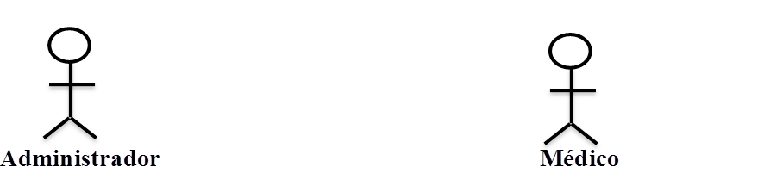**

**Descripción de diagramas de actores**

|  |  |
| --- | --- |
| **Actores** | **Descripción** |
| **Administrador** | Es el que tiene acceso total a toda la información del historial clínico, como por ejemplo registrar, modificar, consultar, retirar al paciente así como también crear, modificar y eliminar las cuentas de usuarios, los motivos de consulta y los medicamentos. |
| **Médico** | Es el que tiene acceso limitado a la información del historial clínico, como por ejemplo registrar, modificar, consultar, retirar al paciente así como también modificar su propia cuenta. |

**Paquetes del sistema**

El sistema automatizado de registro y control clínico de pacientes está formado por dos paquetes principales, cuyos nombres coinciden con las funcionalidades que este presenta. Así como un paquete de seguridad, de gestionar paciente, configuración y reportes.

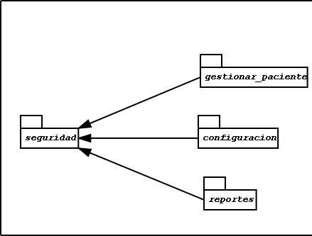

Análisis del diseño de paquetes

Se describen los paquetes módulos del sistema (S.A.R.C.U.D.) para su mejor comprensión, ilustrados en forma de tabla, haciendo referencia al uso y a las funcionalidades que este brinda al usuario, así como también el grado de confiabilidad que este posee.

|  |  |
| --- | --- |
| **Paquetes** | **Descripción** |
| **Seguridad** | Este paquete es el encargado de toda seguridad del sistema, resguardando todos los datos, tanto de los pacientes, como de los usuarios que serán registrados. |
| **Gestionar**  **pacientes** | Este paquete es el que permite el registro del paciente, consultar, modificar los datos, y retirar al paciente. |
| **Configuración** | Este paquete es donde el usuario administrador tiene la posibilidad de crear, modificar y eliminar cuentas de usuario; así como también crear, modificar y eliminar los motivos de consultas (M. de C.) y de la misma manera las medicinas. |
| **Reportes** | Este paquete módulo es donde se generan los reportes que el usuario necesita |

Diagramas de robustez

Muestra los objetos que pertenecen a un caso de uso, garantizando mayor precisión en la descripción del mismo. Toma como punto de partida la descripción textual de los casos de uso. Representan un diseño conceptual y tiene como propósito forzar el refinamiento de los casos de uso y del modelo del dominio.

El cual se construye de la siguiente manera:

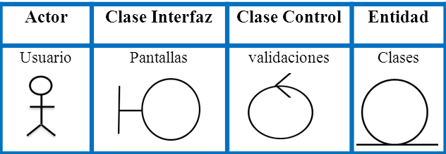

A continuación se presenta el diagrama de registro de pacientes y su debida descripción.

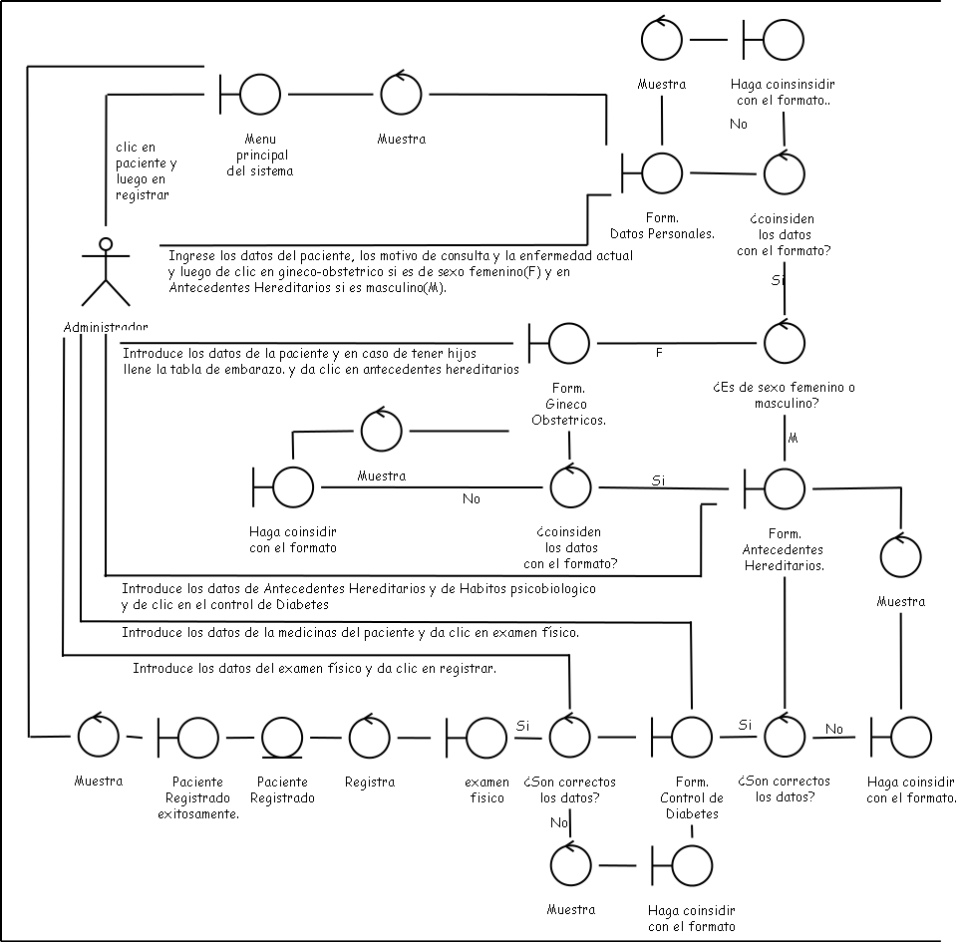

Descripción de diagrama de Robustez.

Registrar Paciente.

Curso Básico.

El administrador da clic en paciente y luego en registrar en el menú principal del sistema, allí muestra el formulario datos personales, es el cual se ingresan los datos personales del paciente, los motivos de la consulta y la enfermedad actual, y luego da clic en Gineco-Obstétricos si es de sexo femenino (F) y en Antecedentes-hereditario si es de sexo masculino (M). El sistema verifica si los datos introducidos coinciden con el formato, si no coincide muestra una pantalla con un mensaje alertando “haga coincidir con el formato” dependiendo de cada campo y el formato que tenga y conlleva al mismo campo. Luego verifica si es femenino o masculino, si es masculino pasa directamente al formulario antecedentes hereditarios, en caso contrario muestra el formulario de gineco-obstétricos, en el cual se introducen datos solo de pacientes de sexo femenino y caso de tener hijos debe llenar la tabla de embarazo y dar clic en antecedentes hereditarios, allí el sistema verifica si los datos fueron introducidos correctamente dependiendo de su formato, si no son correctos muestra el mensaje “haga coincidir con el formato”, en caso contrario pasa al formulario antecedentes hereditarios, donde el usuario introduce los datos de antecedentes hereditarios del paciente y hábitos Psicobiológicos y da clic en control de diabetes, al dar clic el sistema verifica los si los datos coinciden con el formato, en caso que no lo sean muestra el mensaje de “haga coincidir con el formato” y muestra el mismo formulario, en caso contrario muestra el formulario de control de diabetes, donde el administrador ingresa las medicinas del paciente y da clic en examen físico, verificando si los datos coinciden, si no coincide muestra una pantalla con un mensaje alertando “haga coincidir con el formato” dependiendo de cada campo y el formato que tenga y conlleva al mismo campo en caso contrario pasa al formulario de examen físico, donde se ingresara el diagnostico del paciente y da clic en registrar y se guardan los datos y muestra una pantalla con el nombre de paciente registrado exitosamente.

Diagramas de secuencia.

Los diagramas de secuencia de un sistema muestra gráficamente los eventos que originan los actores e impactan al sistema, la creación de estos depende de la formulación de los casos de usos, es decir, es una representación que muestra, en determinado escenario de un caso de uso, los eventos generados por los actores del sistema.

Un Diagrama de Secuencia consta de objetos, mensajes entre estos objetos y una línea de vida del objeto representada por una línea vertical. Al igual que los diagramas de robustez, también lleva una descripción de sus cursos básicos.

Plan de acción

Fase I

|  |  |  |  |  |
| --- | --- | --- | --- | --- |
| Actividad | Objetivos | Estrategias | Materiales | Fecha |
| Presentar solicitud de permiso. | Entregar comunicación para formalizar el proyecto socio tecnológico. | Visita al hospital central. | * Carta | 20/01/2012 |
| Aplicar técnicas de recolección de datos | Determinar las necesidades tecnológicas que se presentan en la unidad del hospital central en el área de informática. | Realiza entrevista a la Dr. Deisy Rodríguez.  Observación.  Investigaciones bibliográficas. | * Papel * Lápiz * Libros | 25/01/2012 |
| Aplicar métodos de la investigación | Analizar la información recolectada en el diagnostico. | Trabajo en equipo para analizar los resultados. | * Planillas * Correo * Pendrive | 30/01/2012 |
| Elaborar modelos:   * Entidad relación. * Lógico. * Diagrama de clase.   Diccionario de datos.  Modelo contextual. | Diseñar diagramas de base de datos. | Trabajo en equipo con la asesora especialista en base de datos y paradigma. | * Planillas * Papel * Lápiz | 21/06/2012 |
| Observar el espacio físico:   * Cantidad de computadoras. * Definir equipo y materiales necesarios. * Evaluar costos | Diseñar la red. | Trabajo en equipo con el asesor especialista en redes | * Tarjeta de red WIFI | 05/07/2012 |

Fase II

|  |  |  |  |  |
| --- | --- | --- | --- | --- |
| Actividad | Objetivos | Estrategia | Materiales | Fecha |
| Desarrollar:   * Pantallas. * Menues * Hipervínculos * Formularios * Validación de formularios. | Diseñar el prototipo funcional del sistema. | Trabajo en equipo con el profesor de paradigma. | * Planilla * Pc * Software: gedit. | 02/102012 |
| Desarrollar:   * Diagramas   \*clase.  \*secuencias   * Actividad y despliegue * Casos de usos * Especificación de requerimientos del software. | Determinar la metodología de desarrollo del sistema. | Trabajo en equipo con el profesor asesor especialista en la unidad des curricular de ingeniería del software. | * Planilla * Pc * Software para la diagramación UML. | 10/102012 |

Fase III

|  |  |  |  |  |
| --- | --- | --- | --- | --- |
| Actividad | Objetivos | Estrategia | Materiales | Fecha |
| Desarrollar:   * Sesiones de usuario. * Seguridad de acceso. * Módulos:   (Incluir, Consultar, Modificar, Eliminar, Retirar.)   * Reportes. | Diseñar la base de datos para la funcionabilidad de los módulos del sistema. | Trabajo en equipo con los profesores de las asignaturas de paradigma y base de datos. | * Pc * Software: geany; lenguaje de programación PHP. * Servidor (XAMPP). * Navegador (Google Chrome). | 08/11/2012 |
| Desarrollar:   * Diagramas:   \*De actores.  \*De paquetes.  \*De robustez.  \*De secuencia. | Determinar la metodología de desarrollo del sistema. | Trabajo en equipo con el profesor asesor especialista en la unidad des curricular de ingeniería del software. | * Pc * Software para la diagramación UML. | 30/10/2012  al  18/01/2013 |
| Instalación del sistema | Instalar el sistema automatizado en la Unidad de Diabetes. | Trabajo en equipo para la instalación del sistema. | * Un Computador. * El sistema automatizado. * Servidor (XAMPP). * Navegador (Google Chrome) |  |
| Capacitación a los Usuarios | Capacitar a los usuarios para el funcionamiento del sistema. | Trabajo en equipo para capacitar a los doctores de la Unidad de Diabetes. | * Manual de usuarios(físico, digital) * Sistema. * Equipo del PNFI |  |

**CAPITULO IV**

**DESCRIPCIÓN DEL PRODUCTO E IMPACTO SOCIO-AMBIENTAL.**

**Impacto social.**

Al iniciar el trabajo de campo en la unidad de diabetes del hospital central de san Felipe se diagnosticó la situación en la que se encontraba la misma.

Luego de analizar diagnóstico estudiado se llegó a la conclusión que las condiciones de la Unidad anteriormente mencionada en cuanto al manejo de los historiales clínicos de cada paciente podrían ser mejorados; unas de las posibles causas más influyente del problema que presenta la unidad es la deficiencia de un sistema automatizado para el control de los pacientes mejorando así registro de los mismo, debido a que se realiza de forma manual generando una gran cantidad de archivos, pudiendo ocasionar la perdida de la información; es por ello que se propone la implementación de un sistema automatizado para el registro y control clínico de los paciente.

Es por ello que durante las primeras actividades realizadas se tuvo como finalidad determinar las necesidades tecnológicas que presentaba la institución, efectuando una entrevista con preguntas no estructuradas y observación directa, con el objetivo de recabar información necesaria para la investigación y determinar las necesidades de la misma, de esta manera identificando los requerimientos generales, específicos y funcionales del sistema, para así establecer las propuestas indicadas y luego ejecutarlas.

Considerando lo antes mencionado se desarrolla una tercera actividad que consistió en la elaboración de diagramas como lo son el de clase, entidad relación y los diagramas de paquetes y casos de usos, para determinar la estructura, funcionalidades y actores involucrados en el sistema. Consecutivamente se llevó a cabo una cuarta y quinta actividad que radicó en la elaboración de las interfaces o módulos funcionales del sistema y de la misma manera la validación de los formularios que permiten la entrada datos, dando respuestas favorables ya que se determinó precisar el comportamiento y manejo de información del sistema que se manejará desde el momento en que es ingresada por el usuario, brindado mayor calidad al mismo.

Seguidamente de todo lo antes mencionado fueron llevadas a cabo una sexta, séptima y octava actividad que consistieron en la instalación del sistema y capacitación a los usuarios en cuanto a su funcionamiento, por medio de la cual se obtuvieron resultados excelentes, debido a que se logró automatizar el proceso del registro y control clínico que era llevado de forma manual en la Unidad de Diabetes y de esta manera verificar el buen funcionamiento del mismo, en cuanto al manejo de datos y respaldo de la información por parte del sistema. Cabe resaltar que durante el taller de capacitación aplicada a los usuarios, el personal de la unidad se mostró interesado y una vez instalado el sistema y verificado mediante las pruebas realizadas comenzaron a usarlo de manera eficiente.

**Impacto ambiental**

En la realización del proyecto socio-tecnológico tuvo como beneficio el ahorro de recursos que generan daños ambientales, entre ellas tenemos la disminución de hojas, uso adecuado de colores y ruido que causan un impacto directo al medio ambiente.

Por otra parte los mismos causan riesgos de estrés psicológico a los usuarios a la hora de la búsqueda de algún documento, debido a que en la Unidad de Diabetes manipulan una gran cantidad de historiales produciendo redundancia de archivos ya que están alrededor de 2.500 historias de las diferentes personas que son atendidas semanalmente, pudiendo provocar un nivel de afectación a la salud del personal que labora en dicha Unidad, debido al polvo que allí se acumula; también se puede mencionar la reusabilidad de componentes y recursos y la utilización de colores que no afectan la vista de los usuarios.

Debido a lo anteriormente expuesto, cabe mencionar que con la ejecución del sistema automatizado de registro clínico y control de pacientes en la Unidad de Diabetes del Hospital Central de San Felipe del estado Yaracuy, se logra un buen impacto de valoración tanto social como ambiental.

**CAPITULO V**

**MANUAL DE USUARIO**

El presente Manual de Usuario, tiene como finalidad dar a conocer de una manera detallada y sencilla el proceso que se lleva a cabo a través del uso del Sistema Automatizado de Registro y Control Clínico de pacientes en la unidad de Diabetes del Hospital Central en el Municipio San Felipe Estado Yaracuy con el propósito de que los usuarios, se familiaricen con la aplicación y logren incluir, consultar, modificar, retirar los datos de los pacientes así como también crear, modificar y eliminar medicina, motivo de consulta y cuentas de usuarios, generar reporte de la información, entre otras funciones que éste presenta.

**Objetivos**

* Facilitar la utilización de los usuarios en cuanto al sistema, con el fin de que se utilice como herramienta para facilitar la gestión de la Unidad de Diabetes.
* Proporcionar en su manos un producto elaborado con un objetivo específico de crear un uso más sencillo y fácil para el manejo de Control y registro clínico de pacientes en la Unidad de Diabetes del Hospital Central de San Felipe, de parte del grupo de bachilleres quienes están colocando un granito de arena para un mejor el estilo de vida, se le proporciona el siguiente manual que se presenta a continuación y que sea útil para el usuario que trabajará con el sistema.

**Manual de Ayuda**

**Iniciar Sesión.**

En la pantalla principal se encuentran dos opciones las cuales son:

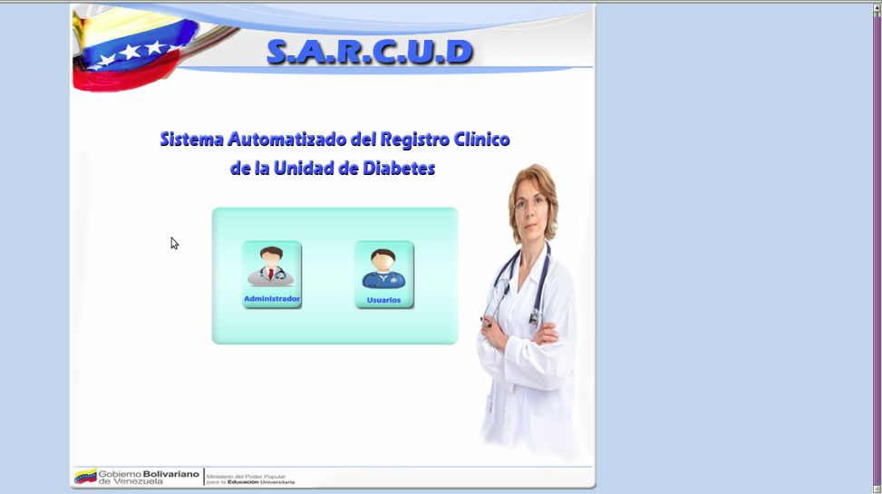

1. **Administrador**: Esta opción la debe elegir el usuario tipo administrador ingresando los siguientes datos:

* Id: En este campo el usuario administrador ingresa su id.
* Contraseña: En este campo el usuario ingresa su contraseña asignada.
* Botón Iniciar Sesión: Este botón se pulsa luego de haber ingresado los datos; verificando si los datos introducidos por el usuario son correctos, si lo son, inicia la sesión, en caso contrario muestra un mensaje alertando que el id y/o contraseña son incorrectos.
* Botón Volver: Sirve para devolverse a la pantalla principal, si se ha equivocado de opción.

1. **Usuario:** Esta opción la debe elegir el usuario operador ingresando los siguientes sus datos, de la misma manera que el administrador ingresa los datos.

|  |  |
| --- | --- |
| **Administrador** | **Usuario** |
|  |  |

**Menú Principal.**

Es este se encuentran las cuatro opciones por las cuales el usuario navega, tales como:

1. Pacientes: Al dar clic en pacientes muestra un sub-menú con diferentes opciones como registrar, consultar, modificar y retirar.



1. Panel de control: Al dar clic en pacientes muestra un sub-menú con diferentes como medicina, M. de C. (motivo de consulta) y cuentas de usuario.



1. Reportes: Al dar clic en este botón muestra una pantalla con diferentes opciones de reporte, como constancia, reposo, informe médico, por sexo.
2. Cerrar sesión: Al dar clic en este botón se cierra la sesión y se devuelve a la pantalla principal.

**Pacientes.**

**Registrar**:Al dar clic en este botón muestra los formularios donde ingresaran los datos de los pacientes, mostrando en el siguiente orden:

* Datos personales.
* Gineco\_obstericos.
* Antecedentes hereditarios.
* Valoración del control de diabetes.

DATOS PERSONALES:

Fecha: El usuario elige la fecha en la cual el paciente asiste a la consulta. El usuario tiene la posibilidad de tipiar la fecha si así lo desea.



N° historial: Este campo es asignado por los usuarios, en este caso los doctores encargados de la unidad.

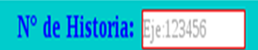

Cédula: Introduce la cédula del paciente. Si es venezolano escoja “V” y si es extranjero escoja “E”; luego escriba el número de la cedula de la siguiente manera:

Ejemplo:

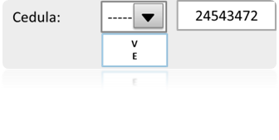

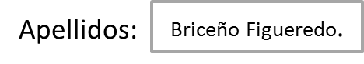Apellidos:Introducen los apellidos del paciente.

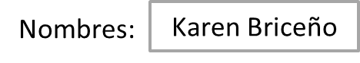Nombres: Se introduce los nombres de los pacientes.

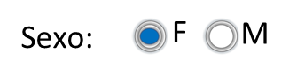Sexo: Se escoge el sexo de paciente si es femenino “F” y si es masculino “M”.

Si selecciona femenino se habilita el campo siguiente.

\*Embarazo:

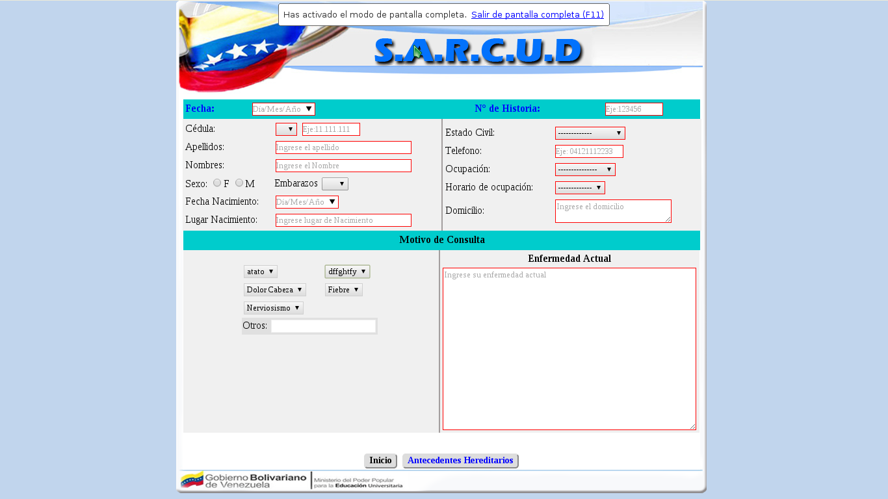

En este debe seleccionar el número de gestas que la paciente tuvo.

Fecha de nacimiento: Es la fecha en que nació el paciente, la cual debe ser elegida o tipiar si así lo desea el usuario:



Lugar de nacimiento: El usuario ingresa el lugar de nacimiento del paciente.

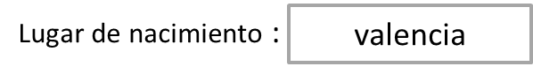

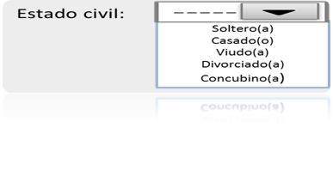Estado civil: Se debe escoger el estado civil en el cual presenta el paciente. Allí saldrá una lista donde dice los diferentes estados civiles

Teléfono móvil: Se ingresa el número de teléfono del paciente, ingresándolo con solo números, de la siguiente manera:

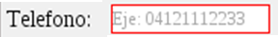

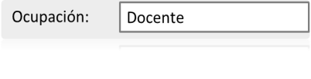Ocupación:En este campo es donde se introduce la profesión o el oficio del paciente.

Horario de trabajo:Es el horario de trabajo del paciente. Allí se debe elegir si es diurno o nocturno.

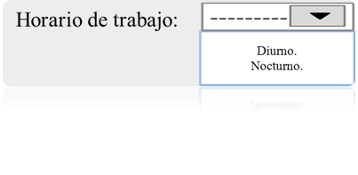

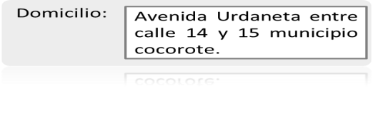Domicilio:Es donde se escribe la dirección donde vive el paciente.

Motivos de consulta**:** Son los distintos motivos o enfermedades, por los cuales los pacientes van a la consulta, que serán seleccionado por el usuario.

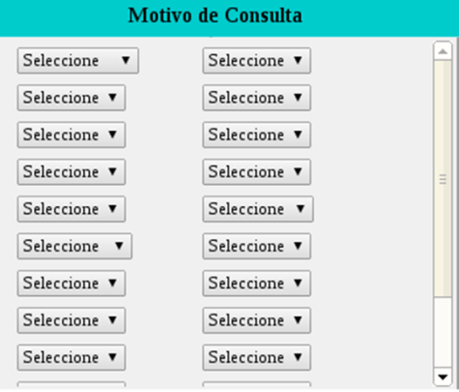

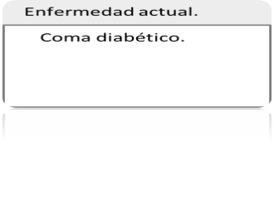Enfermedad actual:En este campo el usuario escribe la enfermedad actual que presenta el paciente.

**Luego de llenar todos los datos, se encuentran los siguientes botones:**

1. 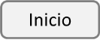Botón inicio**:** permite volver a la página anterior, en este caso es al menú.
2. Botón Gineco-obstétrico**:** Permite pasar a la página siguiente, es decir, a de gineco-obstétricos si es de sexo femenino.

**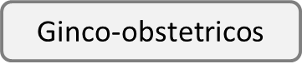**

1. Antecedentes Hereditarios: se pasar al formulario siguiente es decir a antecedentes hereditarios si es de sexo masculino.

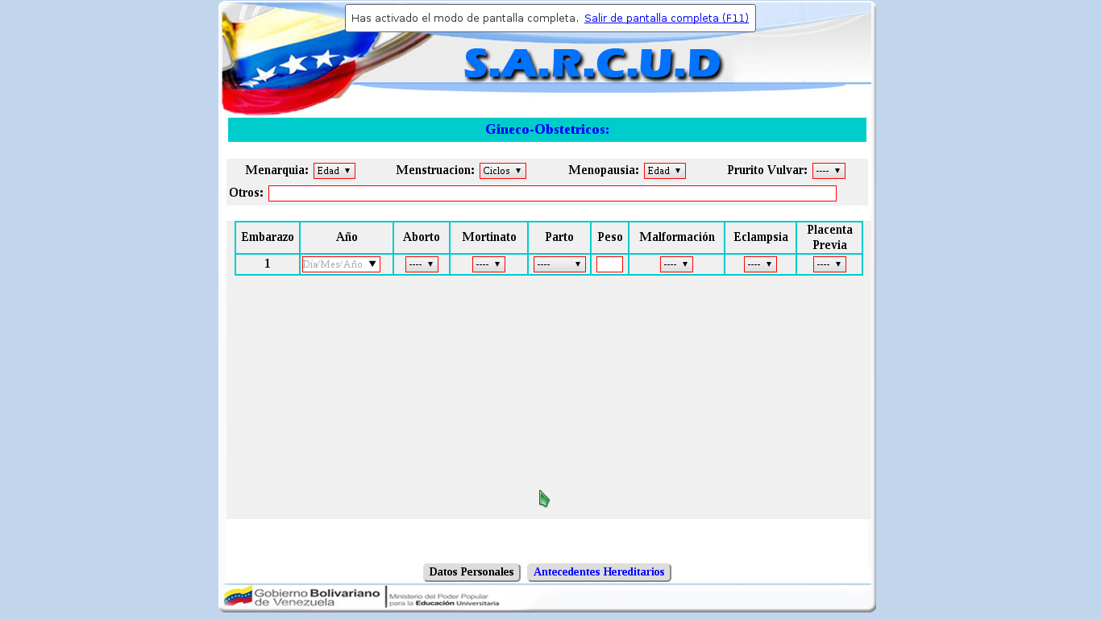

GINECO-OBSTETRICO:

Menarquía:Se selecciona la edad de la menarquía de la paciente. Allí saldrá una lista de diferentes edades desde 11 hasta el 16.

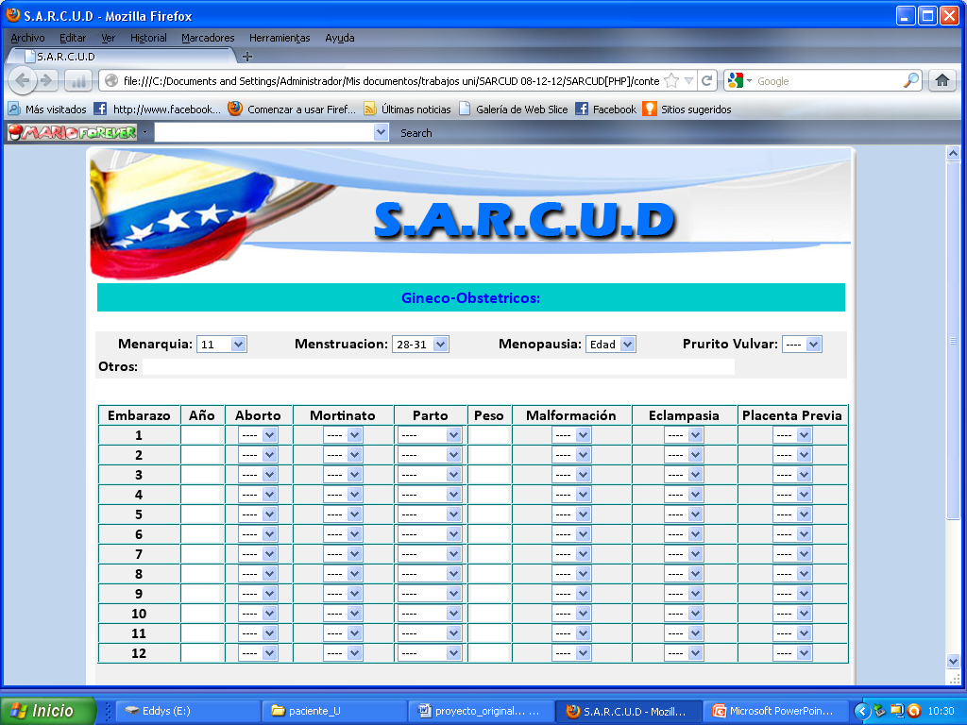

Menstruación:Se selecciona el ciclo de la menstruación de la paciente siendo estos de 28-31 y otros**.**

****

Menopausia**:** Se debe elegir la edad de la menopausia de la paciente. Allí saldrá una lista que las diferentes edades desde 25 hasta 60.

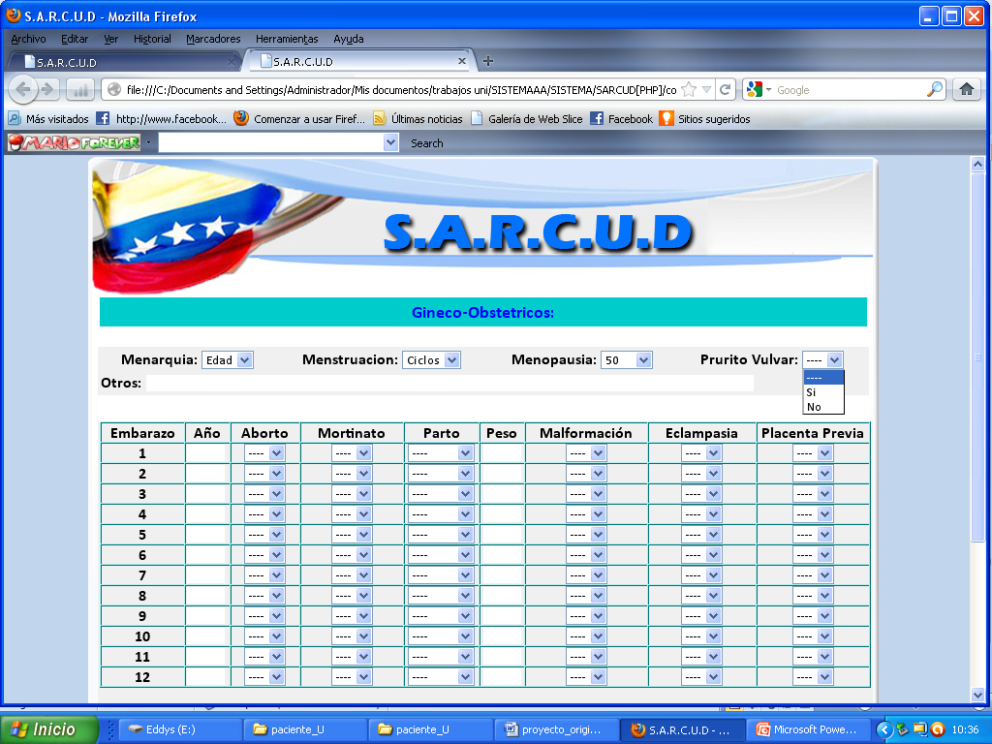

Prurito Vulvar: Se selecciona si la paciente posee o no prurito Vulvar.

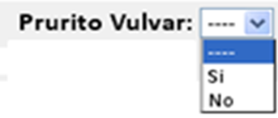

Otros: En este campo el usuario debe escribir si la paciente presenta otra enfermedad.

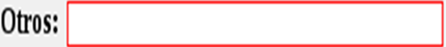

Embarazo: Esta tabla es donde muestra los datos y números de embarazos de pacientes de sexo femenino.

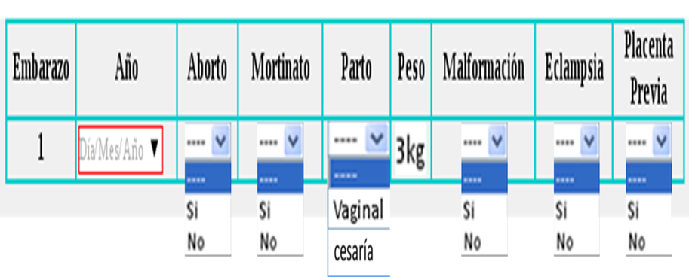

* Año: En este campo el usuario debe elegir el año del embarazo de la paciente o también lo puede tipiar.
* Aborto: El usuario debe seleccionar si la paciente presento aborto o no.
* Mortinato:Debe seleccionar si hubo mortinato o no.
* Parto: Debe seleccionar si el parto fue “Vaginal” o “Cesaría”.
* Peso: Se escribe el peso que tuvo el hijo de la paciente al nacer.
* Malformación: Se escoge si en el embarazo hubo malformación o no.
* Eclampsia: Se debe elegir si hubo eclampsia o no.
* Placenta previa: Se deberá elegir si la paciente presento placenta previa o no.

**Luego de haber llenado todos estos datos se encuentran los siguientes botones:**

1. Datos Personales**:** Permite al usuario regresar al formulario de datos personales.



1. Antecedentes Hereditarios**:** Con este el usuario podrá pasar al formulario siguiente, es decir, a antecedentes hereditarios.



ANTECEDENTES HEREDITARIOS:

En estas tablas debe seleccionar si heredo de su padre o madre unas de las siguientes enfermedades.

**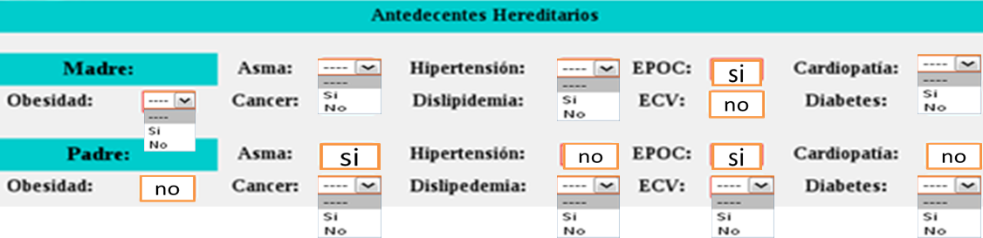**

Debe seleccionar si o no en cada una de las opciones.

HABITOS-PSICOBIOLOGICOS:

Tóxicos y alcohol: Al dar clic sobre cada una de las opciones que aparecen, muestra una lista donde el usuario debe seleccionar cada cuanto tiempo consume o ingiere tóxicos o alcohol, siendo estas: diario, ocasional, semanal o ninguna.

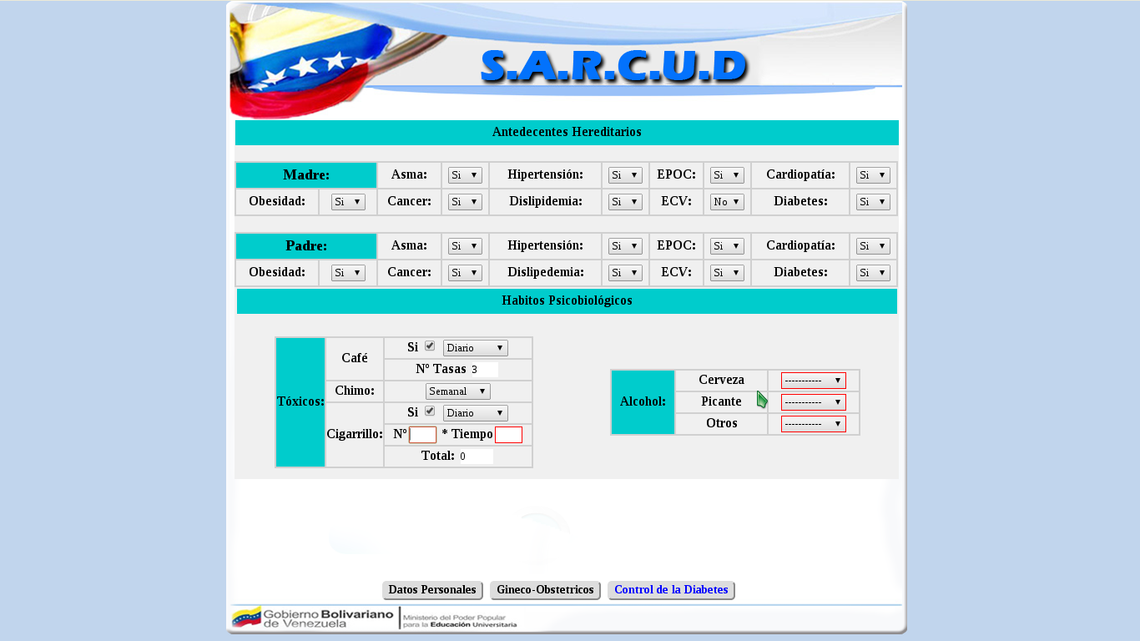

* Café: Al marcar si se habilitan los campos como
  + Selecciona el tiempo de consumo como diario, semanal, mensual, ocasional y ninguna.
  + Nº tazas: ingresa el número de tazas que ingiere el usuario.
* Chimo: El usuario selecciona cada cuanto tiempo él paciente consume chimo.
* Cigarrillo: Al marcar si se habilitan los campos como
  + Selecciona el tiempo de consumo como diario, semanal, mensual, ocasional y ninguna.
  + Nº: Ingresa el número de cigarrillo que fuma el usuario.
  + Tiempo: se ingresa la edad en que l paciente comenzó a fumar.
  + Total: aparece automáticamente luego de haber ingresado el Nª y el tiempo.

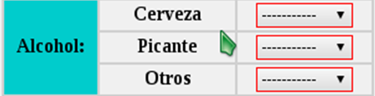

* Cerveza: Aquí se seleccionara el tiempo en que ingiere cerveza.
* Picante: El usuario selecciona cada cuanto tiempo él paciente ingiere picante.
* Otros: El usuario selecciona cada cuanto tiempo él paciente ingiere otro tipos de alcohol, si ese es el paciente.

**Luego de haber llenado los datos se encuentran los siguientes botones.**

1. Datos Personales: Con este botón el usuario podrá regresar al formulario de datos personales.



1. Botón Gineco-obstétrico**:** Permite pasar a la página siguiente, es decir, la página de gineco-obstétricos si es de sexo femenino

****

1. Control de Diabetes: Con este botón el usuario podrá pasar al siguiente formulario, siendo este, valoración de control de la diabetes.

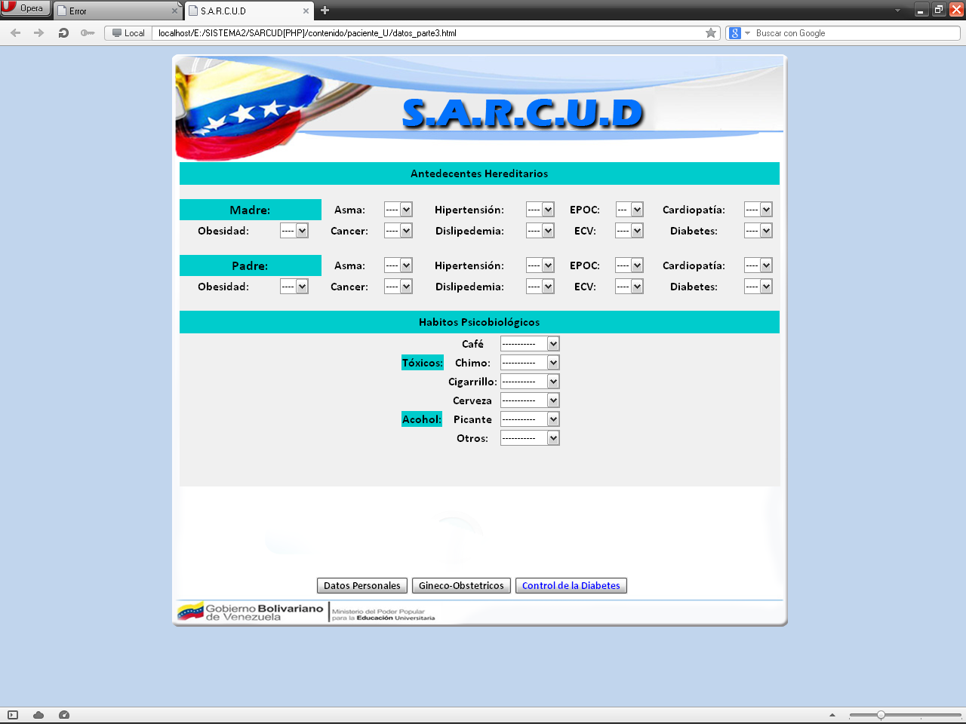

VALORACIÓN DEL CONTROL DE LA DIABETES:

Insulina:

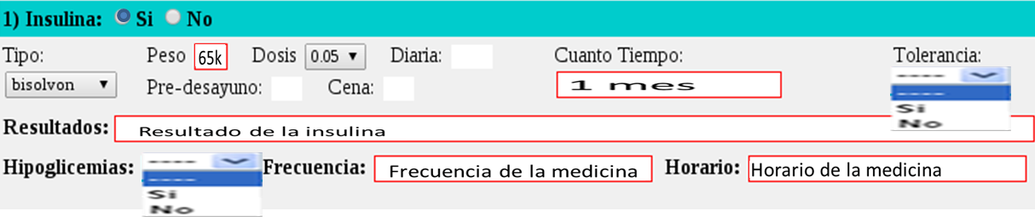

* Insulina: El usuario debe elegir si el paciente recibe tratamiento de insulina o no.
* Tipo: Debe elegir que tipo de insulina suministra por el paciente.
* Peso: Debe ingresar el paso del paciente.
* Dosis: Debe seleccionar la dosis que le es recomendada al paciente dependiendo su peso.
* Diaria, Pre-desayuno y Cena: Este campo aparece automáticamente al ingresar el peso.
* Cuanto tiempo: Se debe ingresar el tiempo en que el paciente suministra la insulina.
* Tolerancia: El usuario selecciona si el paciente es tolerante a la medicina o no.
* Resultados: Se ingresan los resultados obtenidos con el medicamento suministrado al paciente.
* Hipoglucemias: debe seleccionar si o no.
* Frecuencia y horario: Se debe ingresar la frecuencia y el horario con la que el paciente debe suministrarse la medicina.

HIPOGLUCEMIANTES ORALES

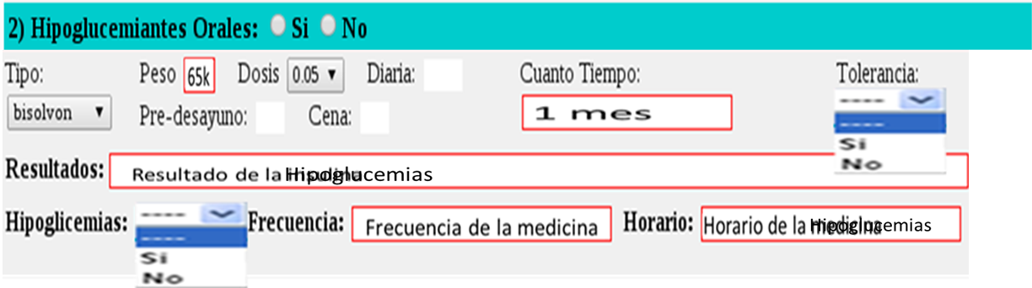

* Hipoglucemiantes orales: El usuario debe elegir si el paciente recibe tratamiento de hipoglucemiantes orales o no.
* Tipo: Debe elegir que tipo de hipoglucemiantes orales suministra por el paciente.
* Peso: Debe ingresar el paso del paciente.
* Dosis: Debe seleccionar la dosis que le es recomendada al paciente dependiendo su peso.
* Diaria, Pre-desayuno y Cena: Este campo aparece automáticamente al ingresar el peso.
* campo aparece automáticamente al ingresar el peso.
* Cuanto tiempo: Se debe ingresar el tiempo en que el paciente suministra hipoglucemiantes orales.
* Tolerancia: El usuario selecciona si el paciente es tolerante a la medicina o no.
* Resultados: Se ingresan los resultados obtenidos con el medicamento suministrado al paciente.
* Hipoglucemias: se selecciona si el paciente presenta hipoglicemias o no
* Frecuencia y horario: Se debe ingresar la frecuencia y el horario con la que el paciente debe suministrarse la medicina.

DIETA

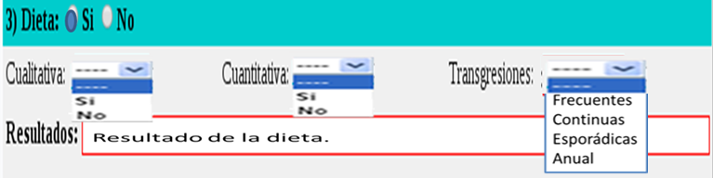

* Dieta: El usuario debe elegir si el paciente recibe tratamiento de insulina o no.
* Cualitativa: Se debe elegir si el paciente aplica la dieta cualitativamente o no.
* Cuantitativa: Se debe elegir si el paciente aplica la dieta o no.
* Transgresiones: Se debe elegir las transgresiones del paciente, si es frecuente, continuas, esporádicas y anual.
* Resultados: Se debe ingresar el resultado de la dieta que obtuvo el paciente.

EJERCICIOS FÍSICOS

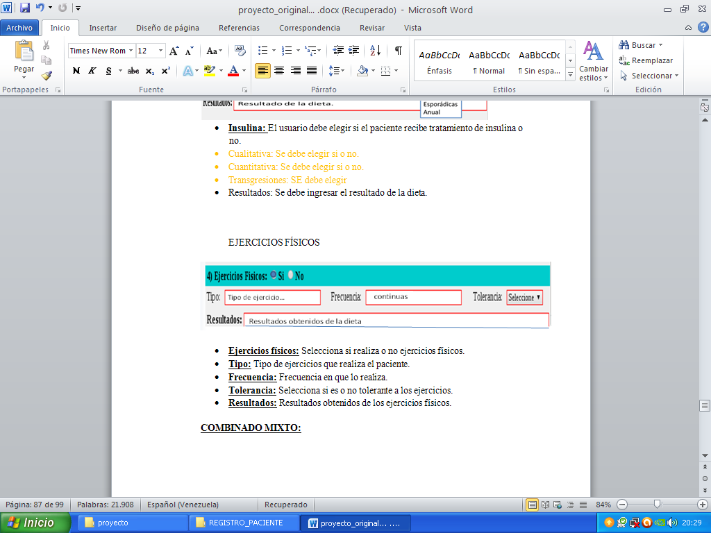

* Ejercicios físicos: Selecciona si el paciente realiza o no ejercicios físicos.
* Tipo y frecuencia: Ingrese el tipo de ejercicios que realiza el paciente y con que frecuencia.
* Tolerancia: Selecciona si es o no tolerante a los ejercicios.
* Resultados: Resultados obtenidos por el paciente de los ejercicios físicos.

ACIDOSIS:

**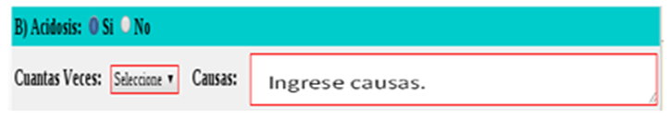**

* Acidosis: Se selecciona se el paciente presenta o no acidosis.
* Cuantas veces: Se selecciona las veces que el paciente presenta acidosis.
* Causas: Se describe las causas por las cuales el paciente presenta acidosis.

COMA CETÓSICO:

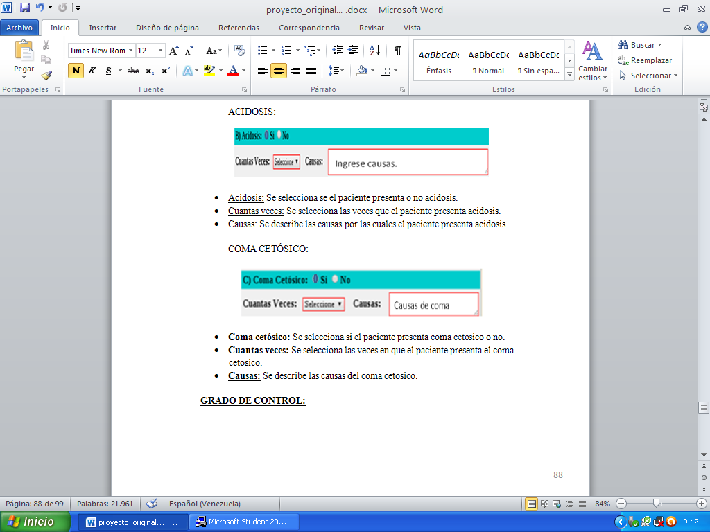

* Coma cetósico: Se selecciona si el paciente presenta coma cetósico o no.
* Cuantas veces: Se selecciona las veces en que el paciente presenta el coma cetósico.
* Causas: Se describe las causas del coma cetósico.

GRADO DE CONTROL:

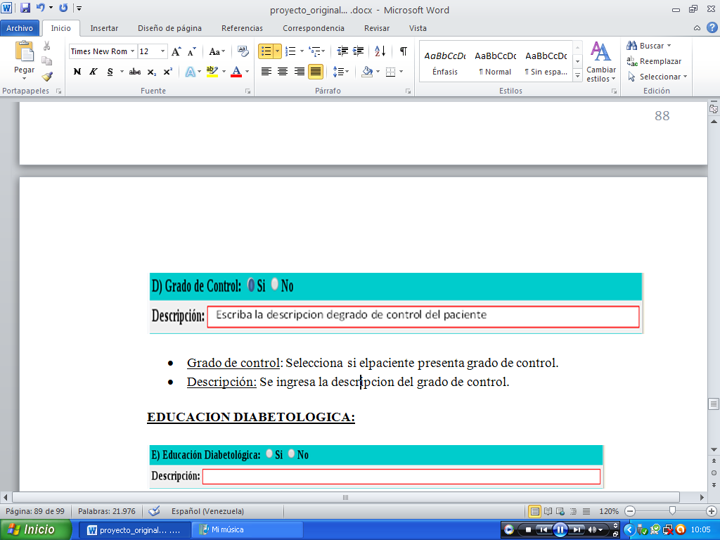

* Grado de control: Selecciona si el paciente presenta grado de control.
* Descripción: Se ingresa la descripción del grado de control que presenta el paciente.

EDUCACION DIABETOLOGICA:

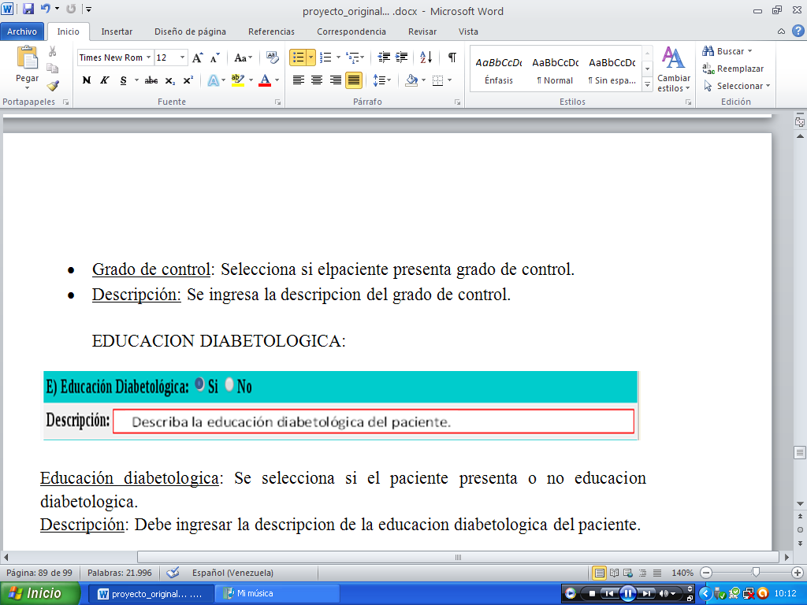

* Educación diabetológica: Se selecciona si el paciente presenta o no educación diabetológica.
* Descripción: Debe ingresar la descripción de la educación diabetológica del paciente.

ADAPTACION A LA ENFERMEDAD:

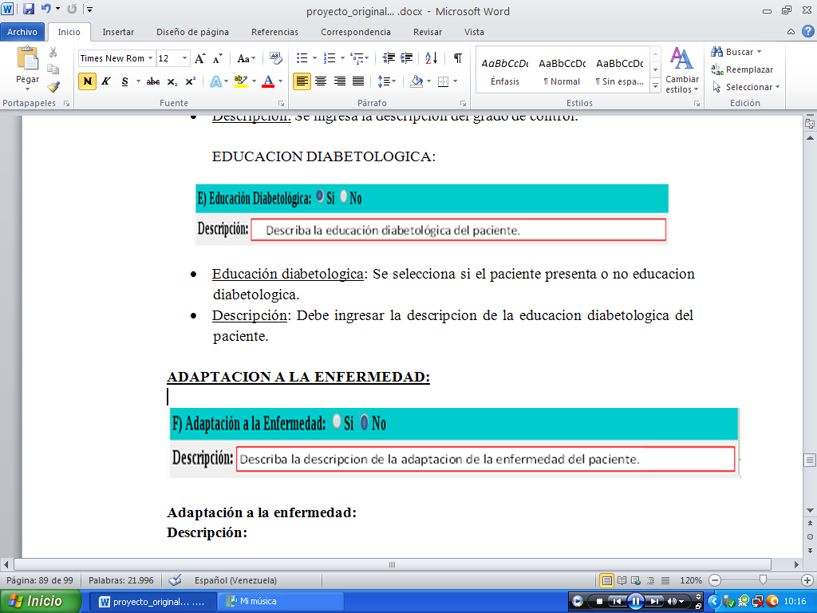

* Adaptación a la enfermedad: Se debe seleccionar si el paciente se adapta o no a la enfermedad.
* Descripción: Debe ingresar la descripción de la adaptación de la enfermedad del paciente.

**Luego de llenar todos los datos se encuentran los siguientes botones:**

1. Datos personales: Permite al usuario regresar al formulario de datos personales.
2. Antecedentes hereditarios: Permite al usuario regresar al formulario de antecedentes hereditarios.
3. Botón Gineco-obstétrico**:** Permite al usuario regresar al formulario de gineco-obstétricos si es de sexo femenino.

EXAMEN FÍSICO

Examen físico: el usuario ingresa el examen físico del paciente.

Diagnostico: el usuario ingresa el diagnostico del paciente.

Objetivos: el usuario ingresa las mejoras que se quieren obtener al realizar el diagnostico.

1. Datos personales: Permite al usuario regresar al formulario de datos personales.



1. Antecedentes hereditarios: Permite al usuario regresar al formulario de antecedentes hereditarios.



1. Botón Gineco-obstétrico**:** Permite al usuario regresar al formulario de gineco-obstétricos si es de sexo femenino.



1. Control de Diabetes: Permite al usuario regresar al formulario de valoración de control de la diabetes.



1. Registrar: Con este botón el usuario registrara todos los datos que ah ingresado del paciente.

**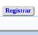**

**PANEL DE CONTROL.**

**Motivo de consulta**: luego de haber pulsado en panel de control y en motivo de consulta muestra el siguiente menú junto a un listado de motivos creados.

**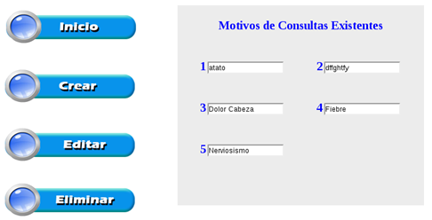**

Inicio: este botón es para regresar al menú principal del sistema.

Crear: al dar clic en este botón muestra una pantalla donde debe ingresar los siguientes datos:

* Inicio: este botón es para regresar al menú de motivo de consulta.
* Motivo: En este campo se ingresa el motivo de consulta a crear.

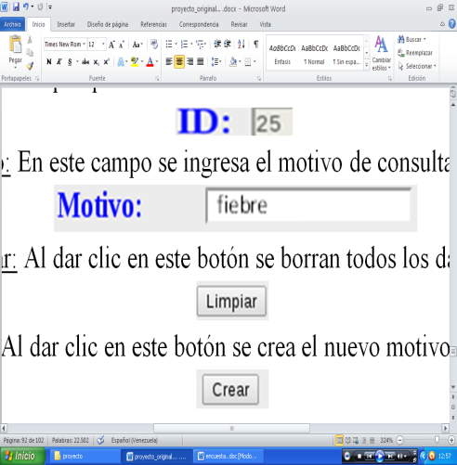

* Botón Limpiar: Al dar clic en este botón se borran todos los datos ya escritos.
* Botón Crear: Al dar clic en este botón se crea el nuevo motivo de consulta, verificando si existe, si ese es el caso muestra un mensaje alertando motivo ya existe, en caso contrario crea el motivo y muestra el mensaje “motivo creado exitosamente”.

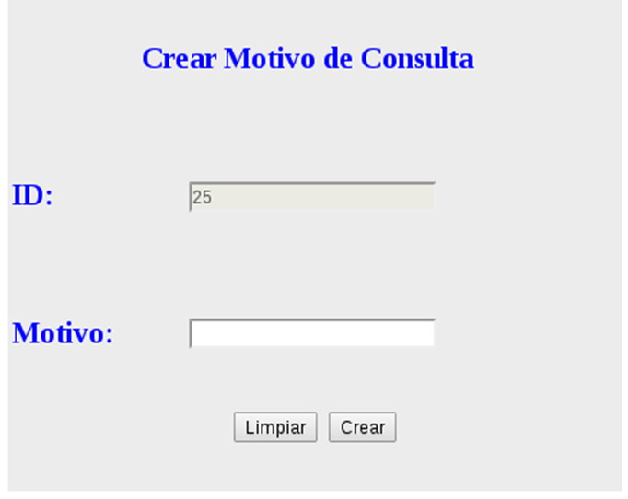 

Modificar: al dar clic en el botón editar muestra una pantalla donde debe ingresar los datos siguientes.

* Inicio: este botón es para regresar al menú de motivo de consulta.
* Motivo: se debe seleccionar el motivo a modificar.

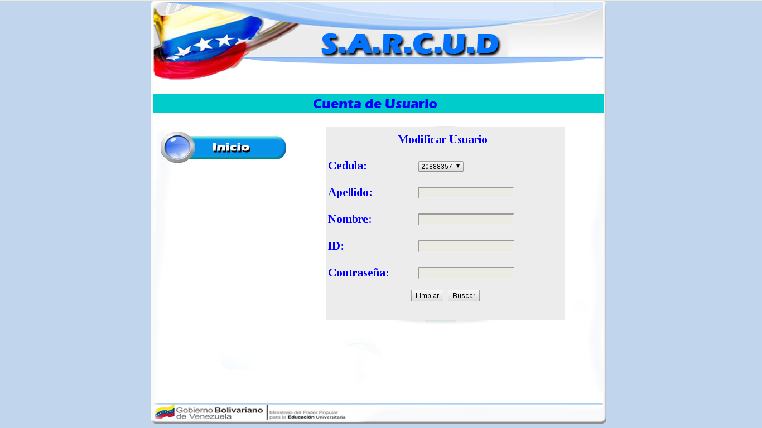

* Botón modificar: Al dar clic en este botón muestra los datos del motivo.

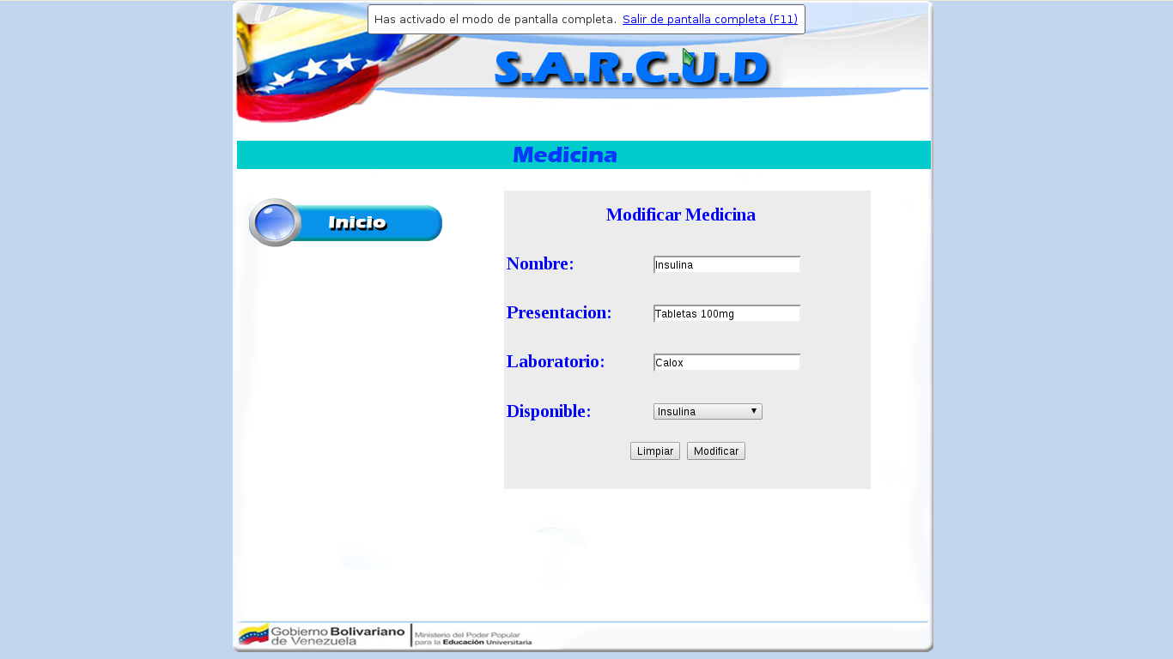

* Motivo: se debe modifica el motivo.

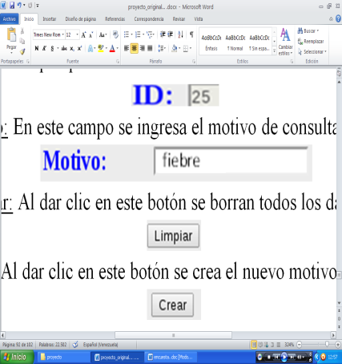

* Botón Limpiar: Al dar clic en este botón se borran todos los datos ya escritos.
* Botón modificar: Al dar clic en este botón se modifica el motivo de consulta, verificando si existe, si ese es el caso muestra un mensaje alertando motivo ya existe, en caso contrario muestra la pregunta ¿desea modificar motivo? Si da clic en aceptar modifica el motivo y muestra el mensaje “motivo modificado exitosamente”.



Eliminar: al dar clic en el botón eliminar esta muestra una pantalla donde debe ingresar los datos siguientes.

* Inicio: este botón es para regresar al menú de motivo de consulta.
* Motivo: Se debe seleccionar el motivo a eliminar.
* Botón eliminar: al dar clic en este botón muestra una pregunta diciendo ¿desea eliminar el motivo? Si da clic en aceptar muestra un mensaje alertando motivo eliminado.

**Medicina:** luego de haber pulsado en panel de control y en medicina muestra el siguiente menú junto a un listado de medicinas creadas.

**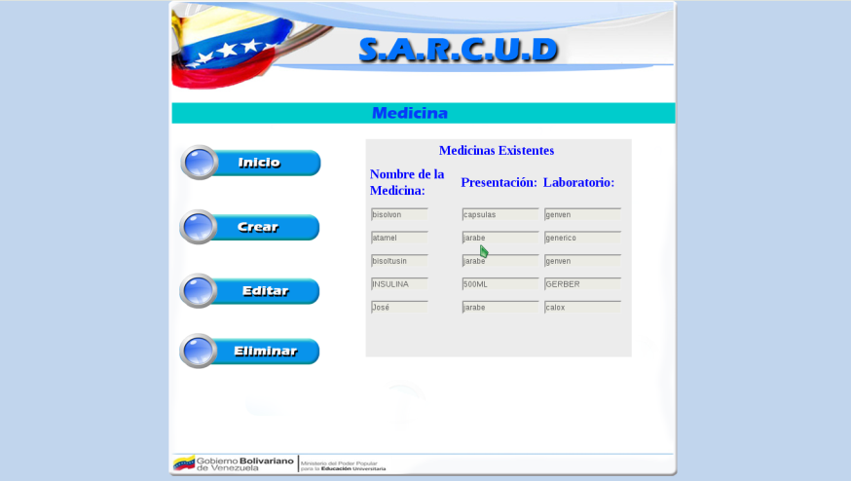**

Inicio: este botón es para regresar al menú principal del sistema.

Crear: al dar clic en este botón muestra una pantalla donde debe ingresar el nombre de la medicina y consultar si existe.

* Inicio: este botón es para regresar al menú de medicina.
* Nombre: En este campo se ingresa el nombre del medicamento.

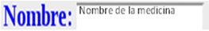

* Presentación: En este campo se ingresa la presentación del medicamento.



* Laboratorio: en este campo se ingresa el laboratorio de la medicina.

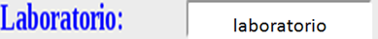

* Disponibles: selecciona si la medicina es para Insulina, Hipoglucemiantes o para ambos.



* Botón Limpiar: Al dar clic en este botón se borran todos los datos ya escritos.
* Botón Crear: Al dar clic en este botón el sistema verifica si la medicina existe, incluyendo su nombre, presentación y laboratorio, si existe muestra el mensaje de “medicina existe” en caso contrario crea la medicina.

Modificar: al dar clic en este botón muestra una pantalla donde debe seleccionar el nombre de la medicina y consultar si existe.

* Inicio: este botón es para regresar al menú de medicina.
* Medicina: Se debe seleccionar la medicina.
* Botón modificar: al dar clic en modificar muestra los datos para así modificarlos.
* Nombre: En este campo se modifica el nombre del medicamento si es el caso.
* Presentación: En este campo se modifica la presentación del medicamento si es el caso.
* Laboratorio: en este campo se modifica el laboratorio de la medicina si es el caso.
* Disponibles: selecciona si la medicina es para Insulina, Hipoglucemiantes o para ambos.
* Botón Limpiar: Al dar clic en este botón se borran todos los datos ya escritos.
* Botón modificar: al dar clic en este botón, muestra un mensaje preguntando ¿desea modificar medicina? Si da clic en aceptar muestra un mensaje alertando medicina modificada.

Eliminar: al dar clic en este botón muestra una pantalla donde debe seleccionar el nombre de la medicina y consultar si existe.

* Inicio: este botón es para regresar al menú de medicina.
* Medicina: Debe seleccionar la medicina a eliminar.
* Botón eliminar: al dar clic en este botón muestra un mensaje con la pregunta ¿desea eliminar medicina? Si da clic en aceptar muestra un mensaje alertando medicina eliminada.

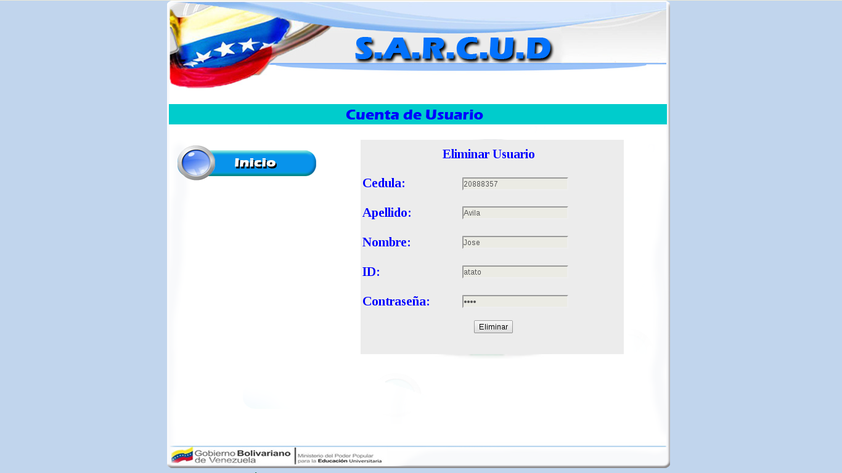

**Motivo de Consulta: :** luego de haber pulsado en panel de control y en medicina muestra el siguiente menú junto a un listado de medicinas creadas.

**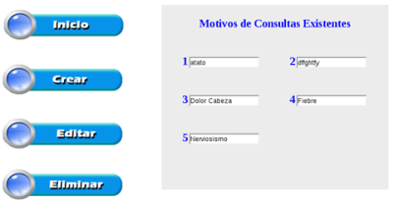**

Inicio: este botón es para regresar al menú principal del sistema.

Crear: al dar clic en este botón muestra una pantalla donde debe ingresar el nombre de la motivo de consulta y consultar si existe.

**Motivo de consulta**: luego de haber pulsado en panel de control y en motivo de consulta muestra el siguiente menú junto a un listado de motivos creados.

**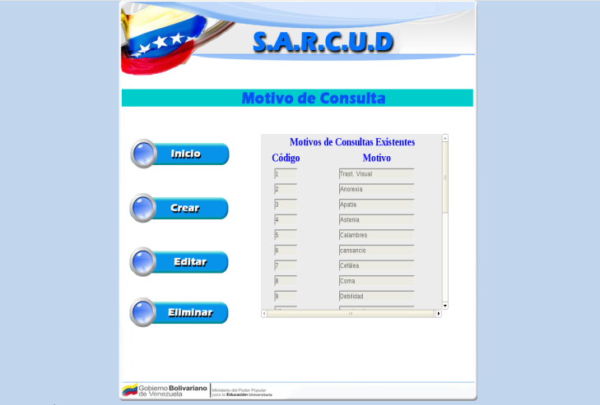**

Inicio: este botón es para regresar al menú principal del sistema.

Crear: al dar clic en este botón muestra una pantalla donde debe ingresar los siguientes datos:

* Motivo: En este campo se ingresa el motivo de consulta a crear.

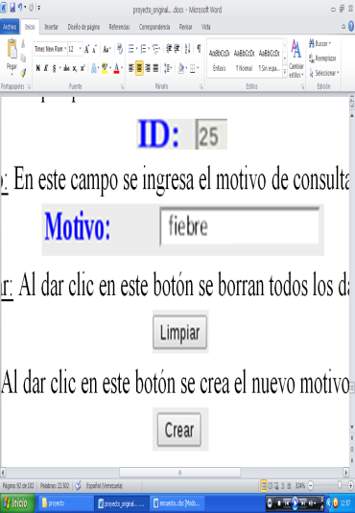

* Limpiar: Al dar clic en este botón se borran todos los datos ya escritos.
* Crear: Al dar clic en este botón se crea el nuevo motivo de consulta.

Modificar: al dar clic en este botón muestra una pantalla donde debe seleccionar el nombre de motivo y consultar si existe.

* Inicio: este botón es para regresar al menú de motivo.
* Motivo: En este campo se selecciona el motivo de consulta.

****

* Botón modificar: al dar clip en modificar muestra los datos para así modificarlos.
* Motivo: En este campo se modifica el motivo de consulta.
* Botón Limpiar: Al dar clic en este botón se borran todos los datos ya escritos.
* Botón modificar: al dar clic en este botón, muestra un mensaje preguntando ¿desea modificar motivo? Si da clic en aceptar muestra un mensaje alertando motivo modificado.

Eliminar: al dar clic en este botón muestra una pantalla donde debe seleccionar el nombre de la medicina y consultar si existe.

* Inicio: este botón es para regresar al menú de medicina.
* Motivo: En este campo se selecciona el motivo de consulta.

****

* Botón eliminar: al dar clic en este botón muestra un mensaje con la pregunta ¿desea eliminar motivo? Si da clic en aceptar muestra un mensaje alertando motivo eliminado.

**Cuentas de usuarios:** luego de haber pulsado en panel de control y en cuentas de usuario muestra el siguiente menú junto a un listado de cuentas creadas.

**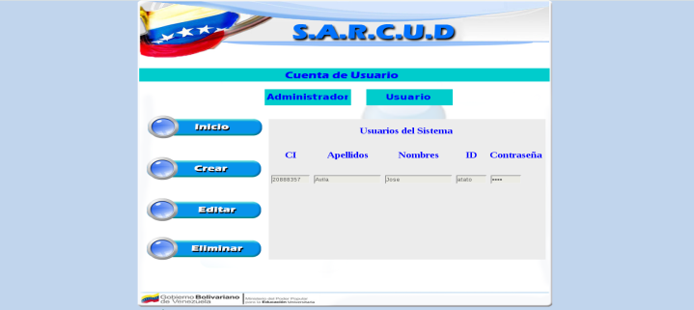**

Inicio: este botón es para regresar al menú del sistema.

Administrador: al dar clic en administrador muestra los datos del usuario administrador.

**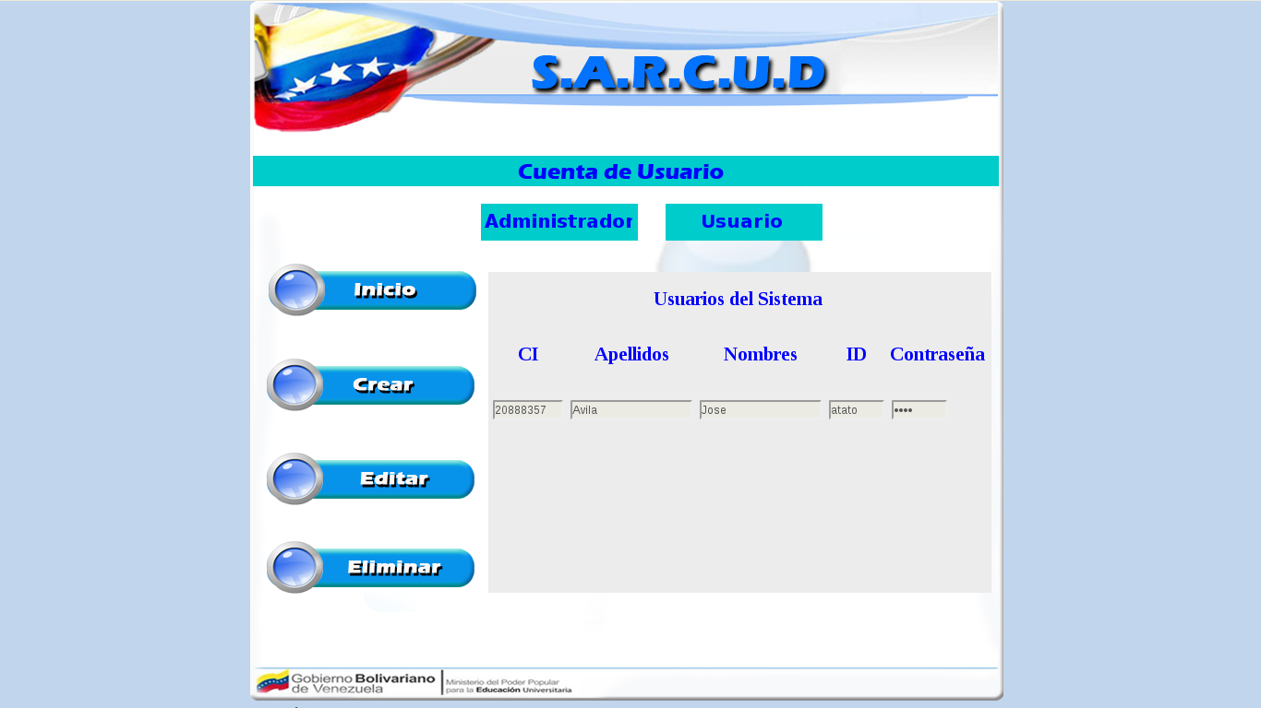**

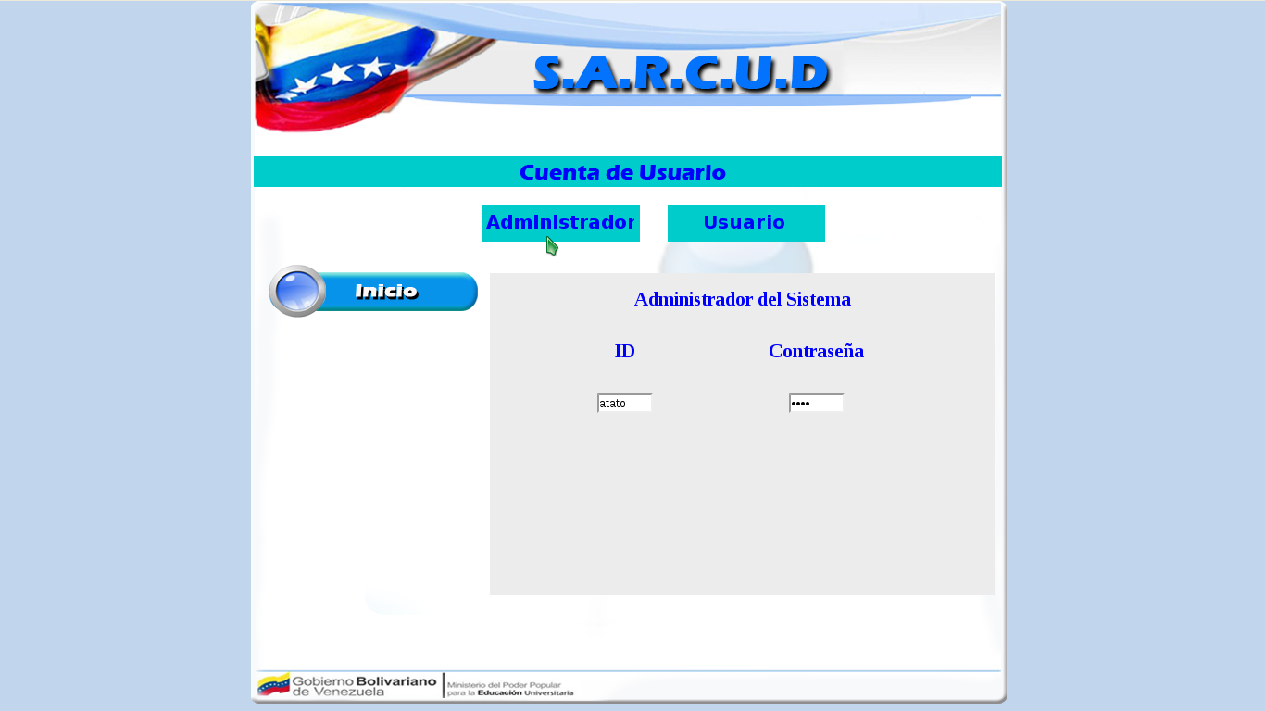

* Id: puede modificar el id administrador.
* Contraseña: se puede modificar contraseña.

****

Inicio: este botón es para regresar al menú del sistema.

Crear: al dar clic en crear muestra el formulario donde ingresara los siguientes datos.

* Cedula: ingresa la cedula del usuario.
* Nombre: ingresa el nombre del usuario.
* Apellido: ingresa el apellido del usuario.
* Id: ingresa la id asignada a el usuario.
* Contraseña: ingresa la contraseña asignada al usuario.



Modificar: al dar clic en este botón muestra el formulario para modificar el usuario.

* Cedula: selecciona la cedula del usuario y da clic en buscar.
* Buscar: al dar clic el sistema verifica si la cedula existe o no. Si existe muestra los datos del usuario a modificar.



Luego de buscar muestra los datos existentes del usuario, los cuales pueden ser modificados.

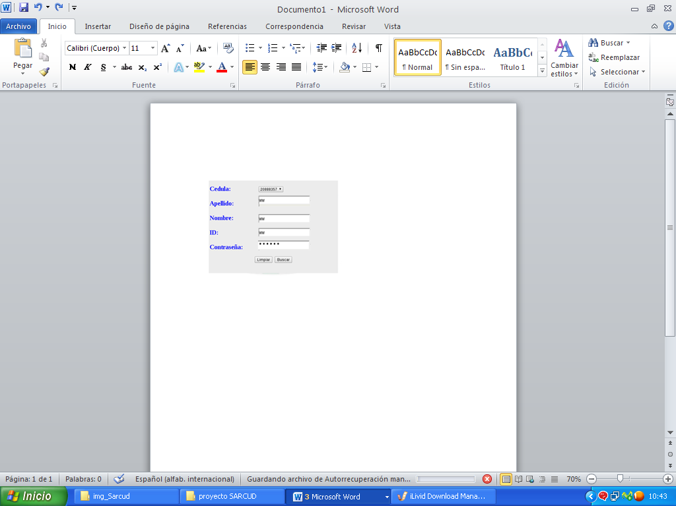

Eliminar: al dar clic en este botón muestra el formulario para eliminar el usuario.

* Cedula: selecciona la cedula del usuario y da clic en buscar.



* Botón eliminar: al dar clic en este botón muestra un mensaje con la pregunta ¿desea eliminar usuario? Si da clic en aceptar muestra un mensaje alertando motivo eliminado.

**Reportes**

Al dar clic en reporte muestra el menú con los diferentes tipos de reportes que existen.

* Historia clínica: es donde muestra todos los datos del paciente.
* Constancia: muestra el formulario donde se llena la constancia al paciente.
* Informe medico: muestra el formulario donde se llena el informe medico del paciente.
* Reposo: muestra el formulario donde se llena el reposo del paciente.
* Referencia: muestra el formulario donde se llena la referencia médica del paciente.

Para crear los reportes mencionados debe introducir la cedula o el numero de historia del paciente y consultar si existe.

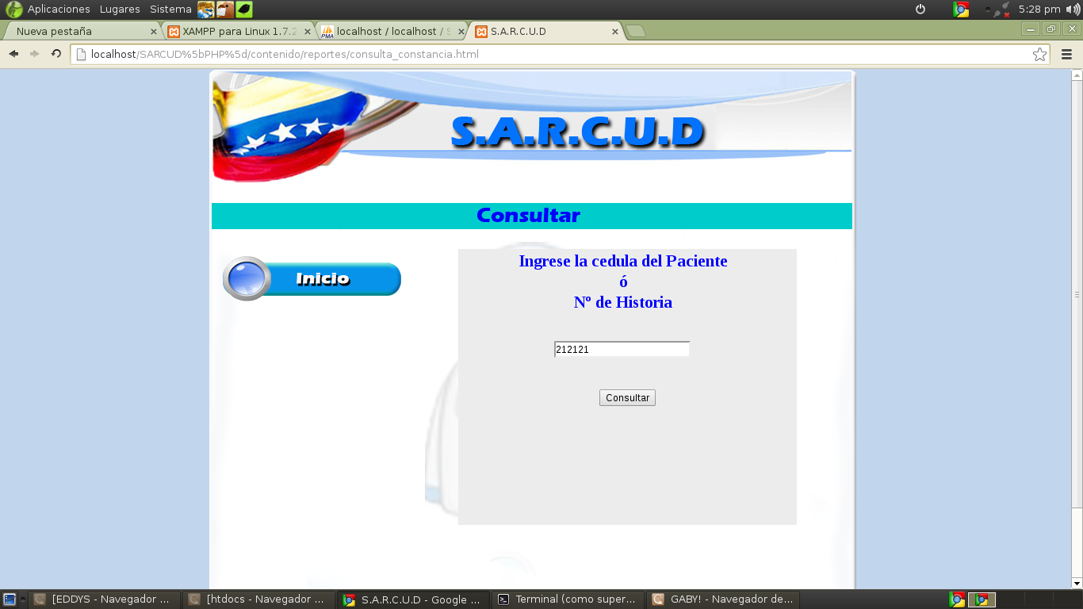

Si el paciente existe muestra la pantalla de reporte con los datos del mismo dependiendo de el tipo de reporte que el usuario seleccione.

* Si selecciona historia clínica muestra las siguientes pantallas.

|  |  |
| --- | --- |
| **Parte 1:** | **Parte 2:** |
| **Descripción: F:\img_Sarcud\ty (2).png** | **Descripción: F:\img_Sarcud\Pantallazo-4.png** |

* Si selecciona referencia muestra la siguiente pantalla.

**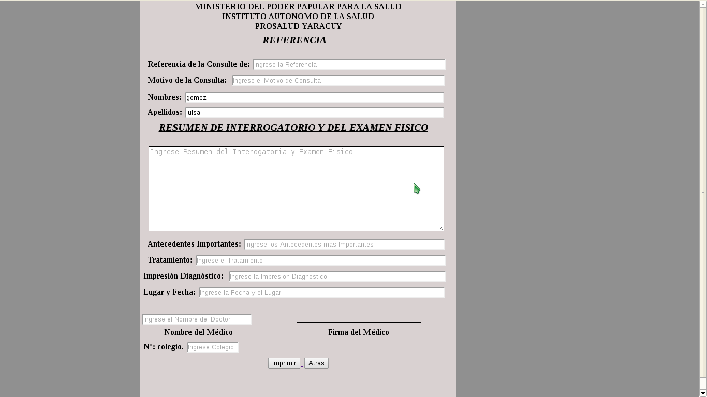**

* Si selecciona informe medico muestra la siguiente pantalla.

**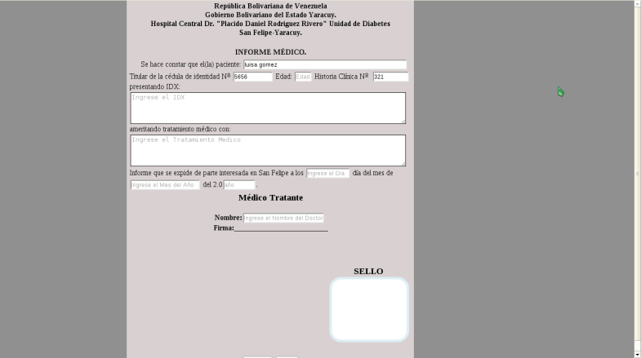**

* Si selecciona reposo muestra la siguiente pantalla.

**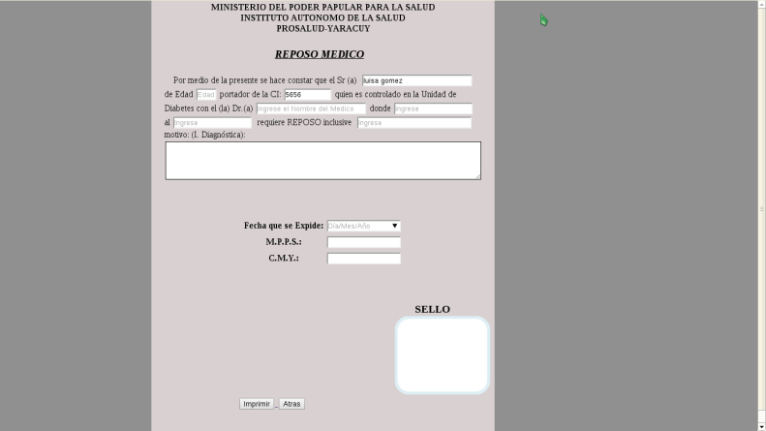**

* Si selecciona constancia muestra la siguiente pantalla.

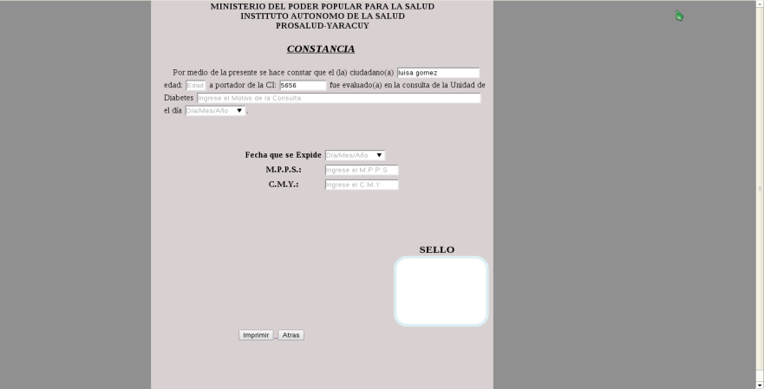

Si desea imprimir los reportes da clic en imprimir y allí mostrará el reporte en PDF con los datos ingresados sobre el paciente y da clic en imprimir y luego se imprime la página.

**Cerrar sesión**

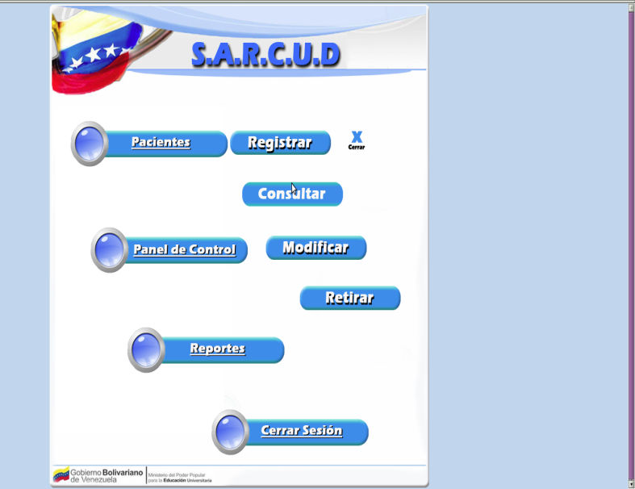

Si quiere cerrar sesión da clic en cerrar sesión.

**CAPITULO VI**

**CONCLUSIONES Y RECOMENDACIONES.**

**Conclusión.**

La automatización de procesos o sistemas automatizados son sistemas donde se transfieren tareas de producción realizadas habitualmente por operadores humanos a un conjunto de elementos tecnológicos; los cuales deben desarrollarse sobre la base de su propia capacidad para mejorar el desempeño de la organización.

Como resultado de todo esto, la automatización de un proceso frente al control manual del mismo proceso, brinda ciertas ventajas y beneficios de orden económico, social y tecnológico; como lo es caso del sistema automatizado de registro clínico que tuvo resultados favorables, tanto para los doctores de la Unidad de Diabetes en el Hospital Central “Dr. Plácido Daniel Rodríguez Rivero”, como para el equipo investigador del PNFI (Programa Nacional de Formación en Informática) que a través de su elaboración se logró conocer todos sus pasos (pantallas, Menues, formularios, también los requerimientos funcionales y no funcionales del mismo).

Por otra parte cabe mencionar la mejora en el control de registro de pacientes, dado a que anteriormente el proceso lo realizaban de forma manual, se optó por automatizarlo con la finalidad que el personal que labora en la Unidad de Diabetes les sea más cómodo y factible a la hora de trabajar.

El objetivo de la realización del presente proyecto fue alcanzado, siendo éste la automatización del registro clínico de los pacientes de la Unidad de Diabetes del Hospital Central Dr. Plácido Daniel Rodríguez Rivero, bajo un entorno de red. Evitando así la alteración o pérdida de archivos, así como también la incrementación de trabajo y redundancia de información, debido a que en dicha unidad manipulan alrededor de 2500 historiales de las diferentes personas que son atendidas semanalmente, siendo un alto volumen de pacientes.

Por último se capacitó a los doctores para el buen uso y manejo de dicho software, tomando en cuenta el aporte que este brinda al personal que labora diariamente en la unidad.

**Recomendaciones.**

Es recomendable considerar el levantamiento de observaciones para el Usuario Administrador y el Usuario (pruebas funcionales), de esta manera se conocerá de forma precisa el funcionamiento total del proyecto.

Se recomienda utilizar el manual de usuario para el buen manejo del Sistema Automatizado, y de esta manera no interceder con el funcionamiento del mismo

Durante la etapa de análisis y diseño Aplicativo del Sistema se recomienda la previa revisión del producto en compañía de los autores para verificar con precisión la funcionalidad del mismo, los cuales deben alinearse estrictamente a lo estipulado por la Unidad.

Se recomienda al “Administrador” del sistema, hacerle llegar a los usuarios las instrucciones que previamente fueron brindadas por los autores del mismo para evitar cualquier error y/o confusión a la hora de hacer uso del Sistema Automatizado (tomando en cuenta que el equipo investigador de igual forma instruirá a los posibles usuarios).

Elaborar proyectos para la implantación de Sistemas de Información Automatizado en el Hospital considerando los requerimientos de los recursos humanos, materiales y técnicos determinados en el estudio y de esta manera las Informaciones controladas en cada Unidad se mas factible de manejar.

Se recomienda a la Unidad de Diabetes hacer uso del software libre, teniendo en cuenta que este brinda ciertas libertades que no acredito el software privativo.

Anexos

Anexos

“a”

Diagramas

Robustez

Iniciar sesión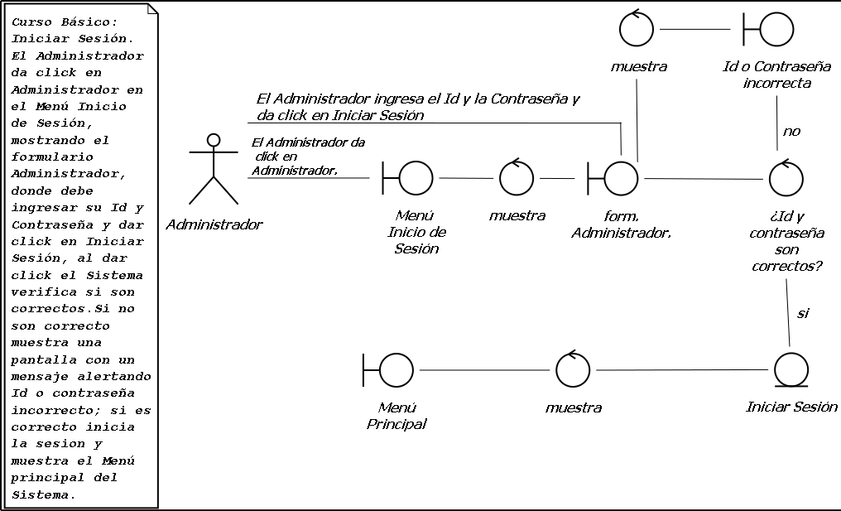

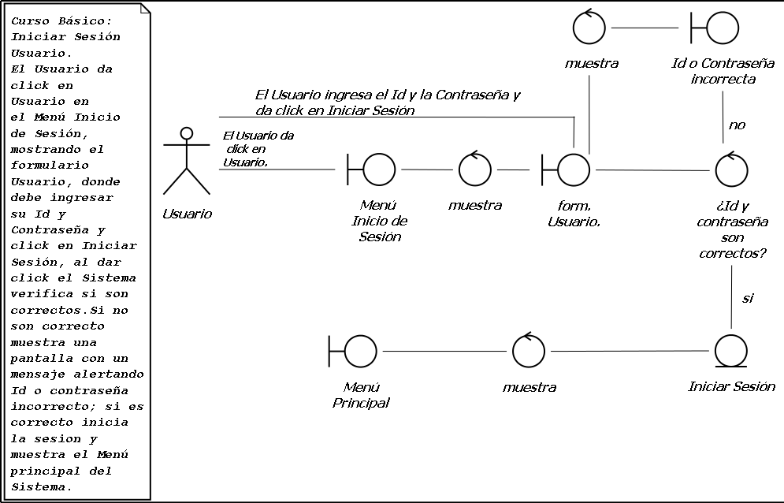

Panel de control

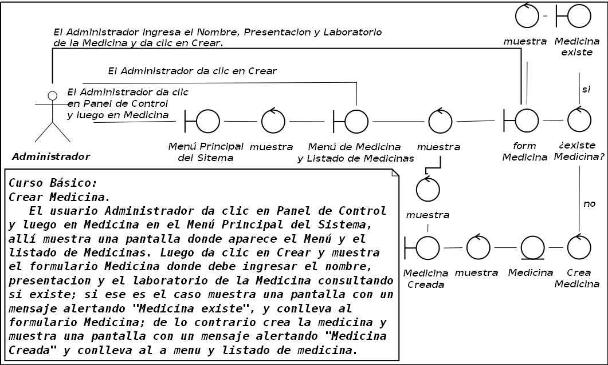

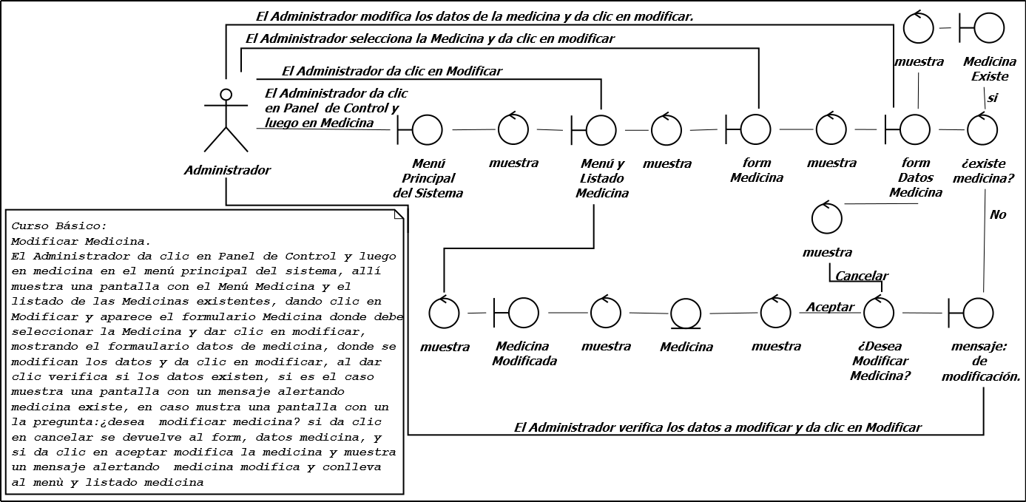

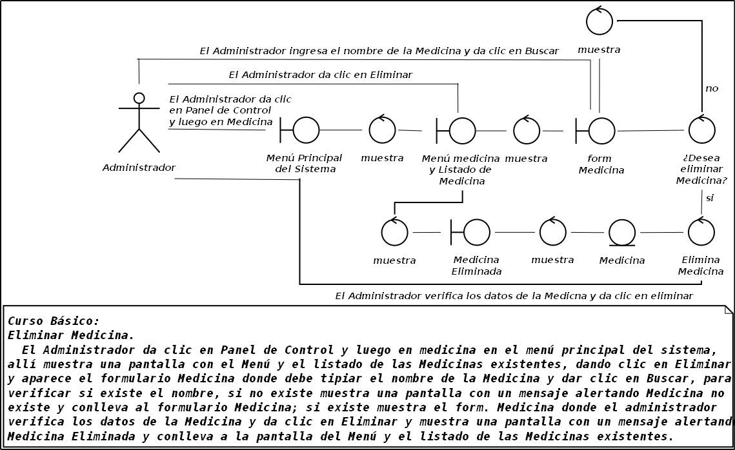

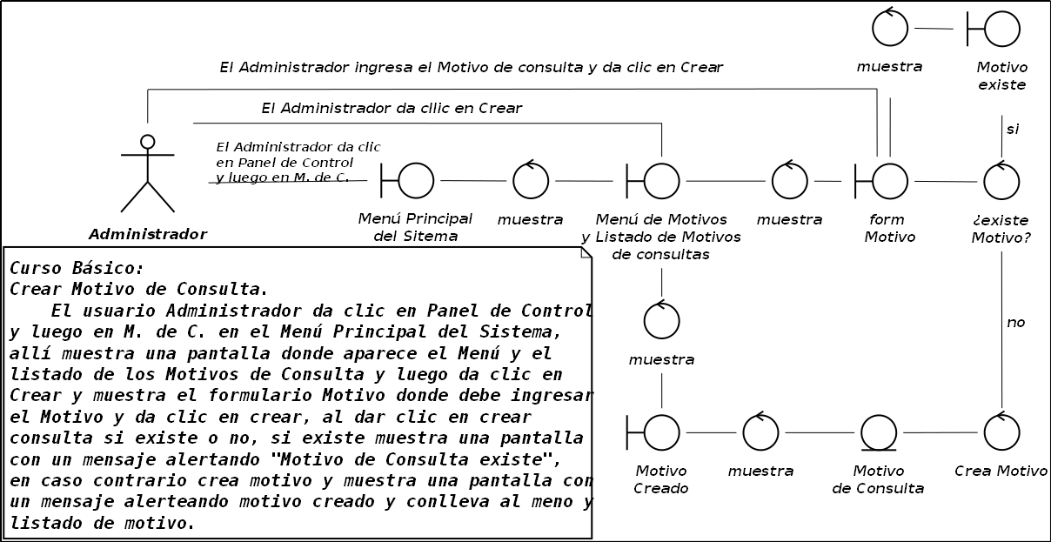

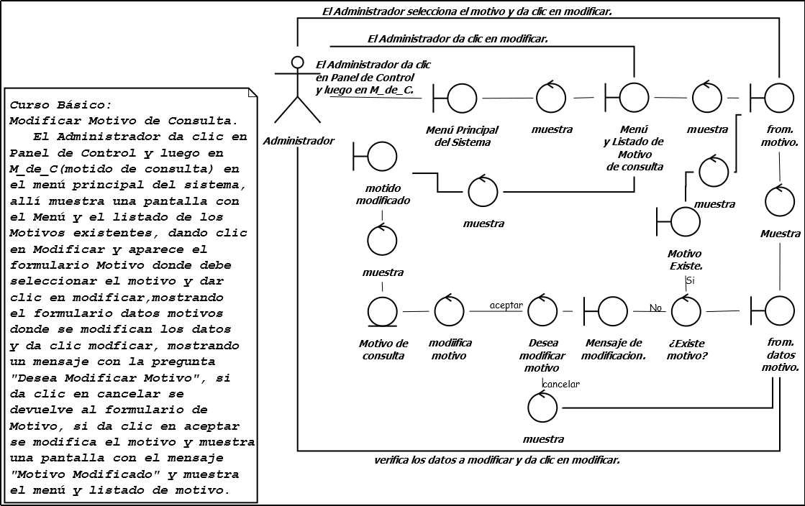

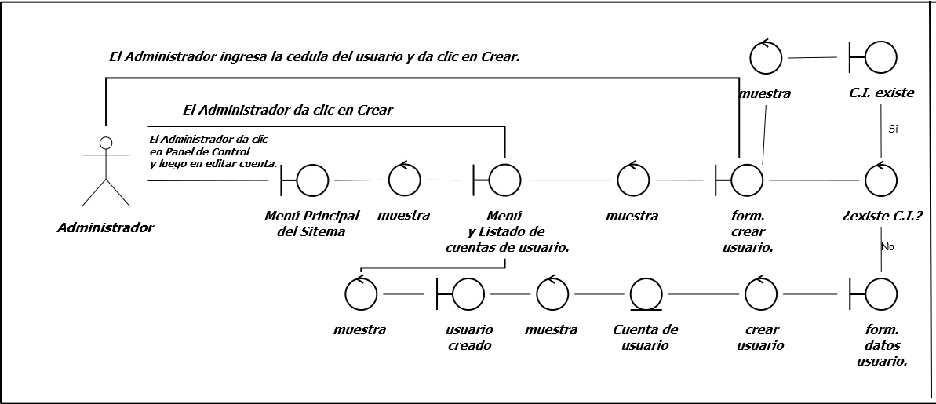

**Curso Básico:**

**Crear Usuario.**

El usuario administrador da clic en panel de control y luego editar cuenta, en el menú principal del sistema muestra una pantalla con el menú y listado de cuentas de usuario y da clic en crear, muestra el formulario crear usuario introduce la cedula si existe muestra el formulario de las cuentas de usuarios, si no existe muestra el formulario crear usuario introduce sus datos y da clic en crear mostrando un mensaje en la pantalla “Usuario Creado” y muestra el menú y listado de las cuentas de usuario.

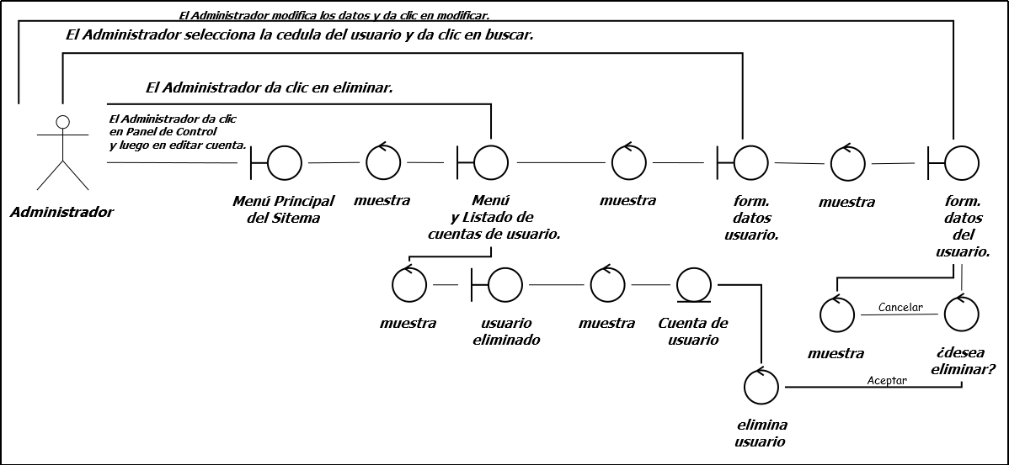

**Curso Básico:**

**Modificar Usuario.**

El usuario administrador da clic en panel de control y luego en editar cuenta, en el menú principal del sistema, allí muestra una pantalla con el menú y listado de cuentas de usuario., da clic en modificar y muestra el formulario datos de usuario selecciona el usuario y da clic en modificar, mostrando el formulario datos de usuario donde se modifican los datos, muestra un mensaje en la pantalla “Desea Modificar” si da clic en cancelar se redirección al formulario datos de usuario, si acepta modifica usuario y muestra un mensaje “Usuario Modificado” y muestra el menú y listado de cuentas de usuario.

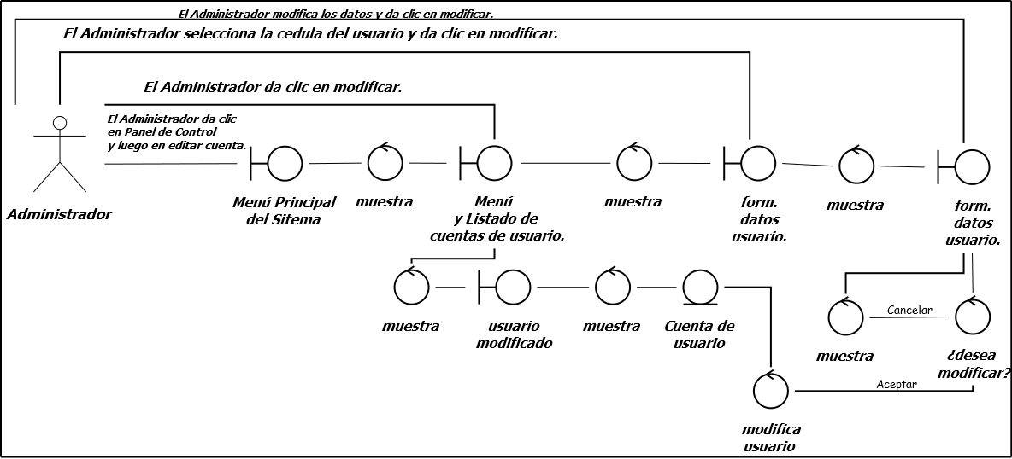

**Curso Básico:**

**Eliminar Usuario.**

El administrador da clic en panel de control y luego editar cuenta, en el menú principal del sistema muestra el menú y listado de cuentas

de usuario existentes, selecciona la cedula del usuario y da clic en buscar muestra el formulario datos usuario, modifica los datos y da clic

modificar mostrando los datos del usuario da clic en eliminar y muestra un mensaje “Desea eliminar” si da clic en cancelar se devuelve al formulario

datos de usuario, si da clic en aceptar se elimina el usuario y muestra un mensaje “Usuario Eliminado” y muestra el menú y listado de usuarios**.**

Secuencia

Diagramas de secuencia

Crear motivo de consulta

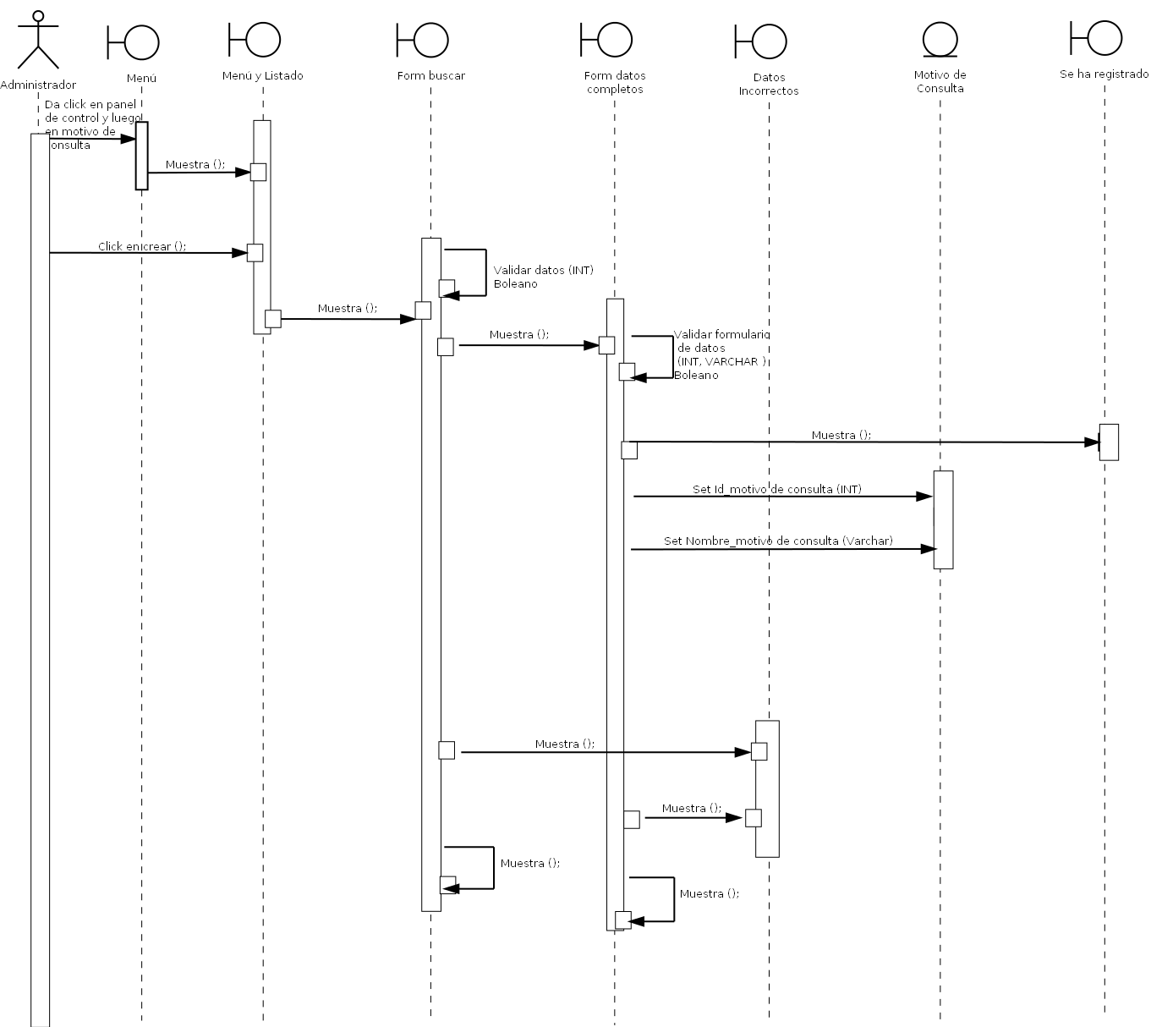

Modificar motivo de consulta.

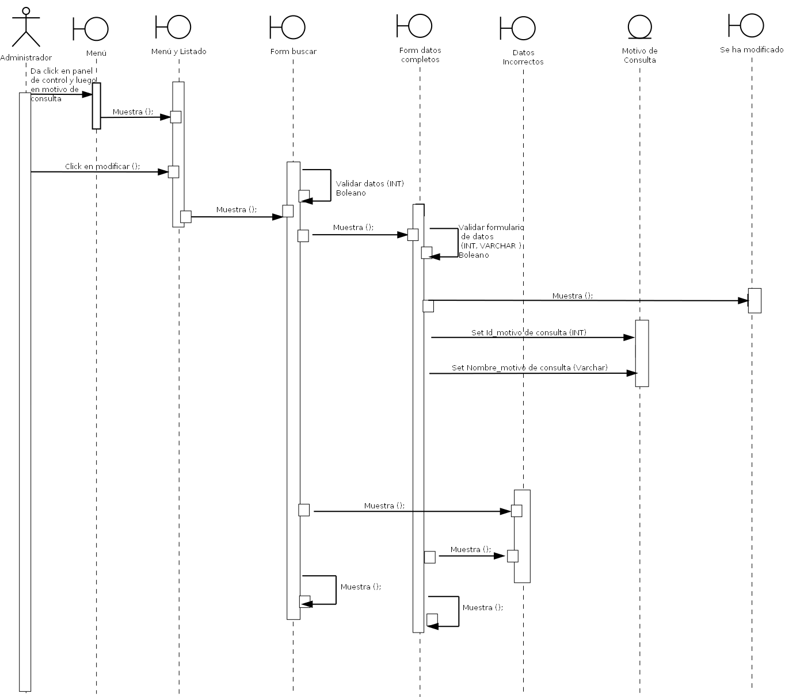

Eliminar motivo de consulta.

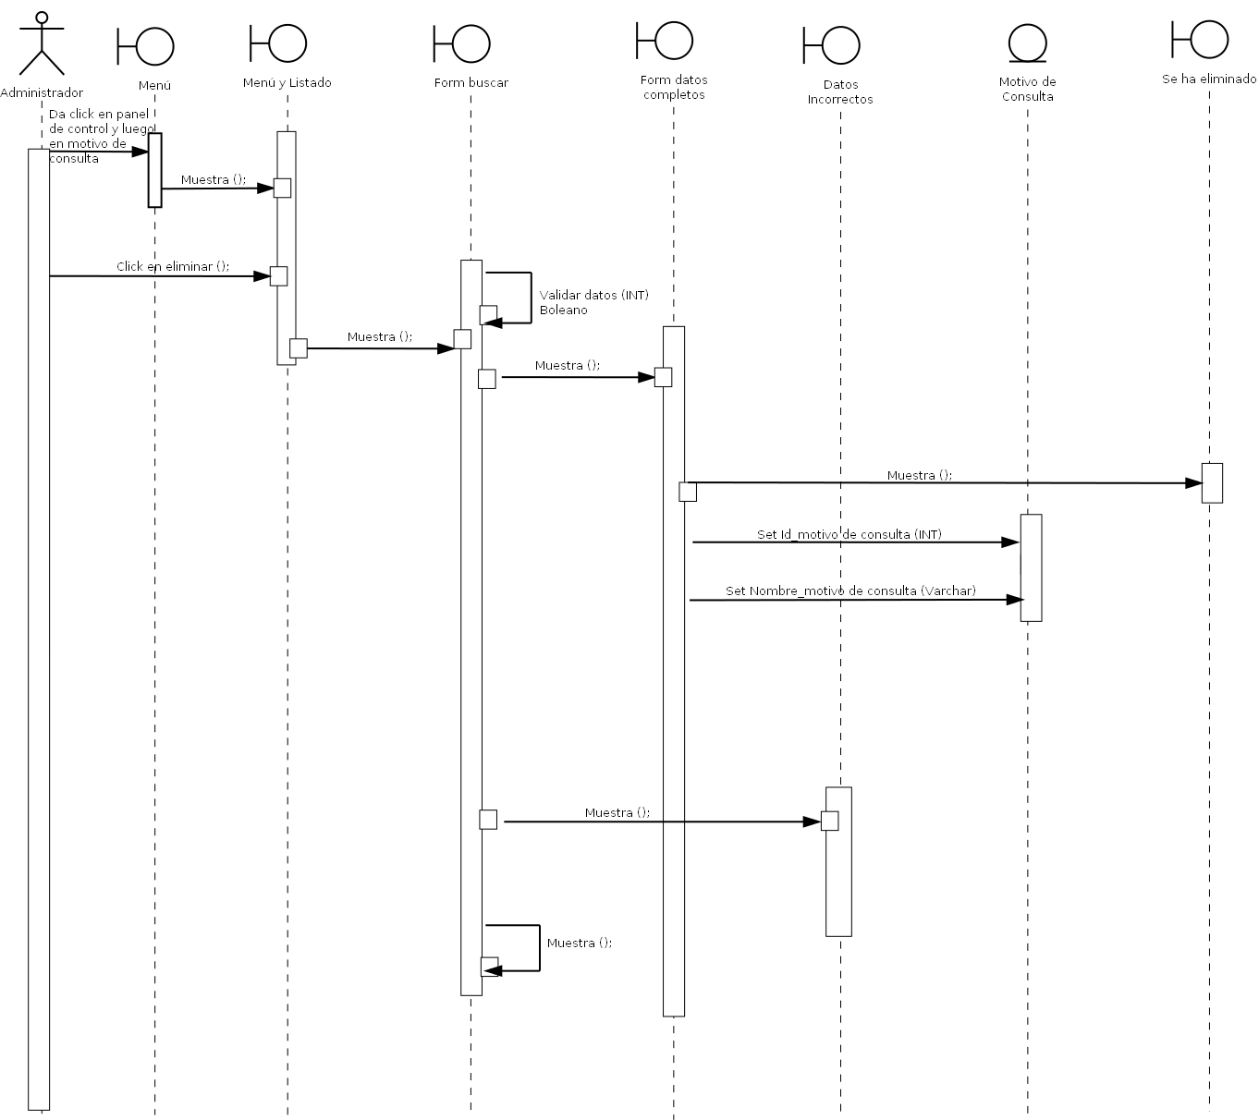

Crear medicina.

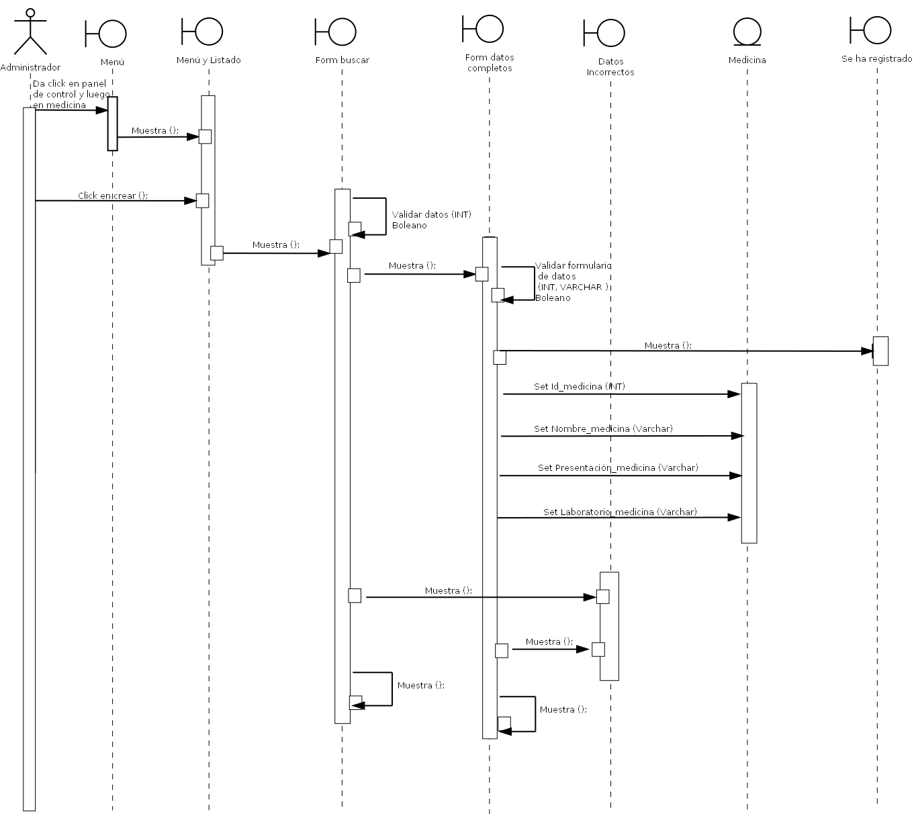

Modificar medicina.

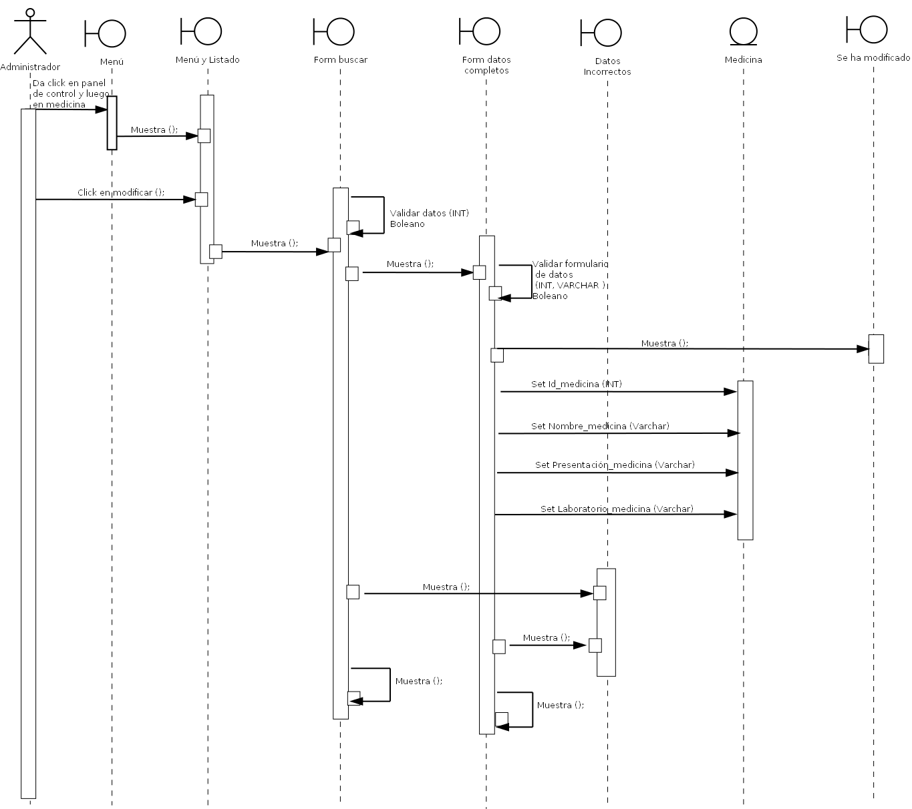

Elimininar medicina.

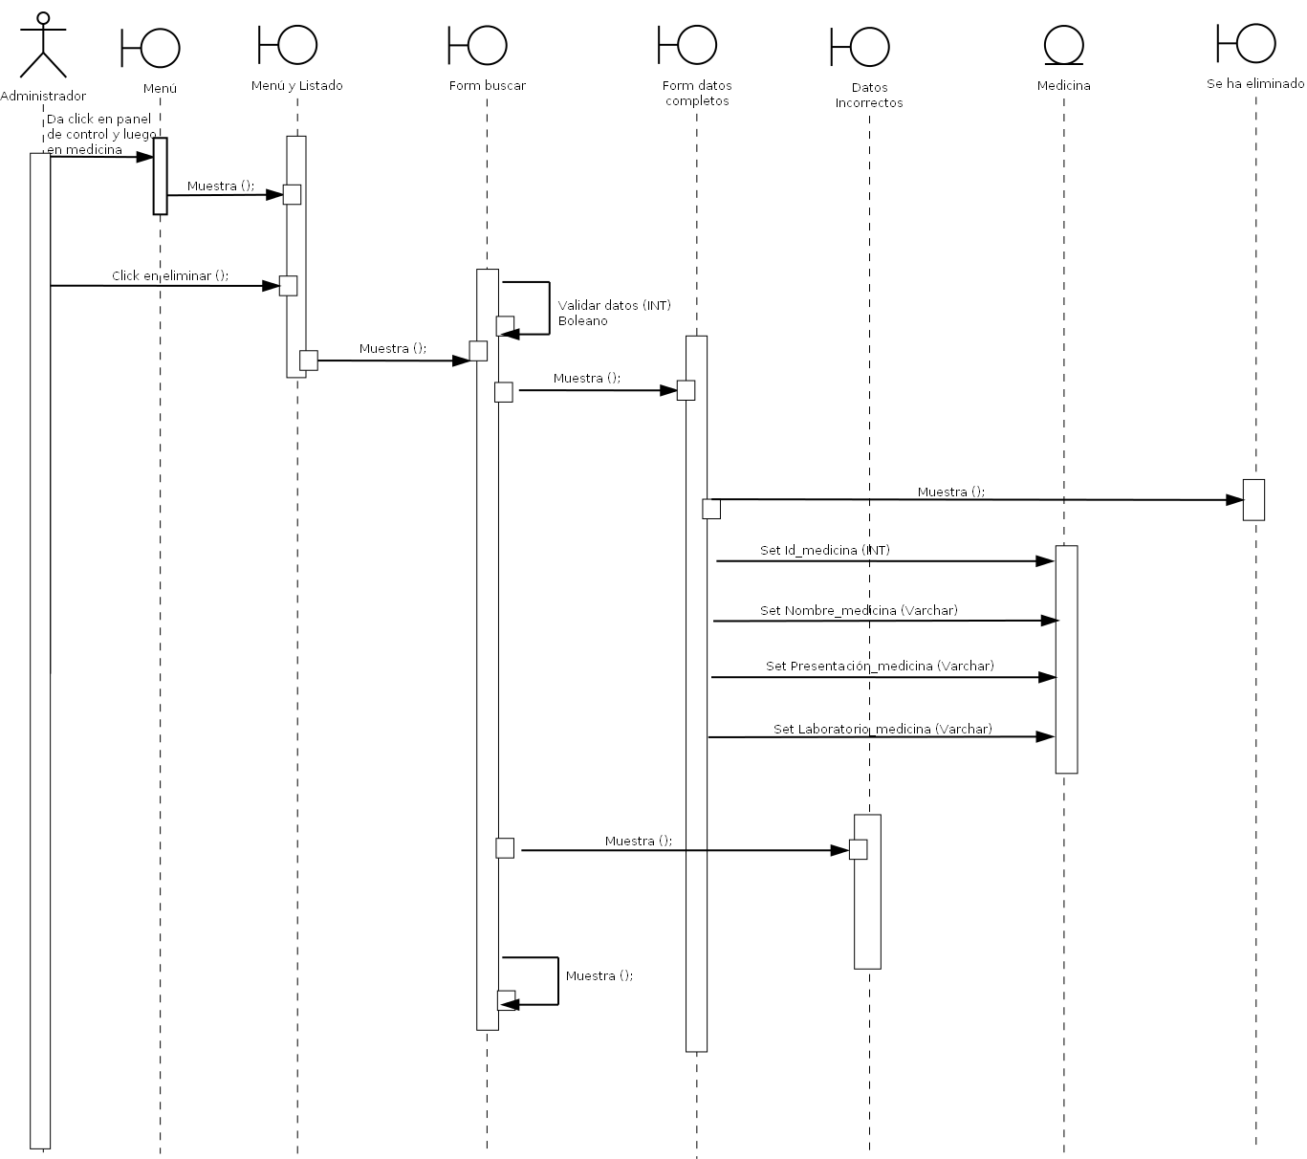

Crear cuentas de usuarios.

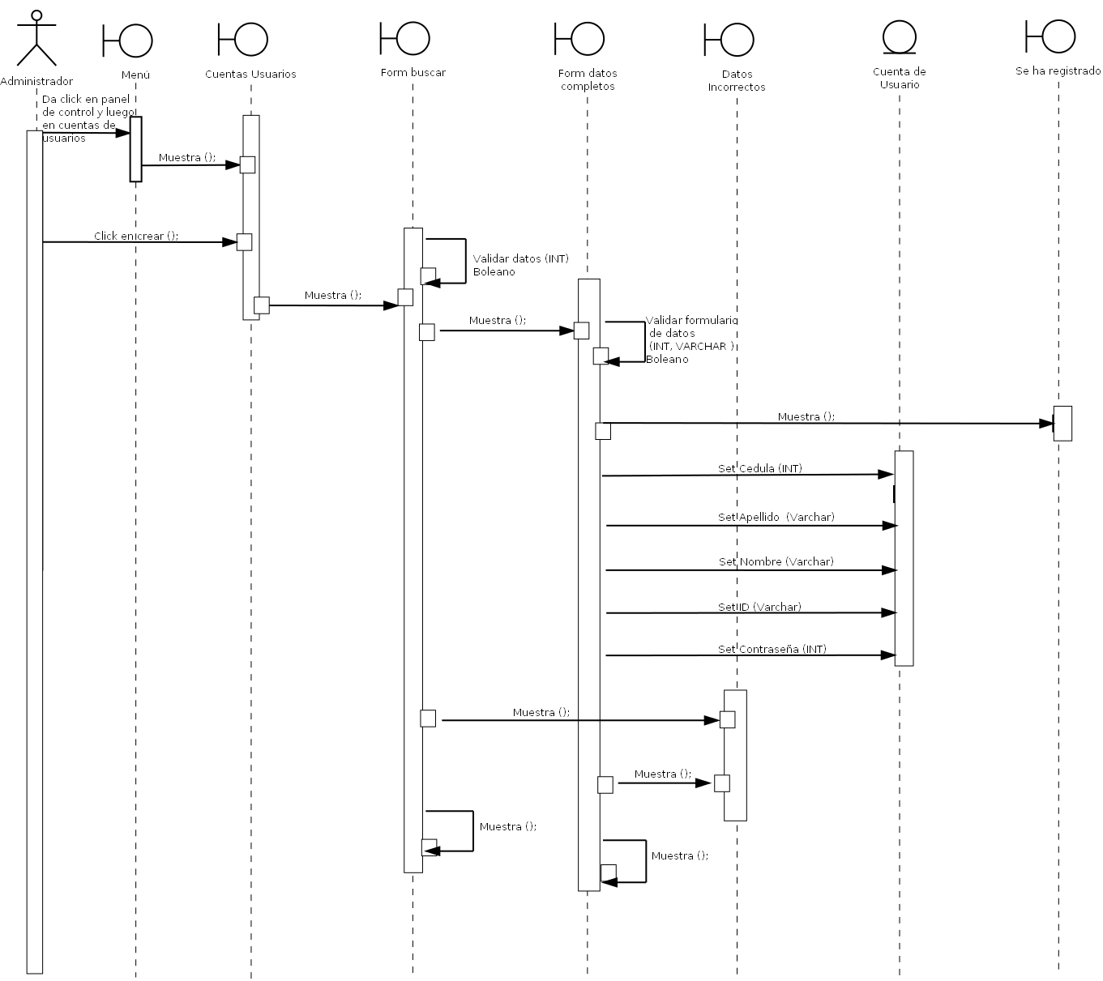

Modificar cuenta de usuarios.

Eliminar cuentas de usuarios.

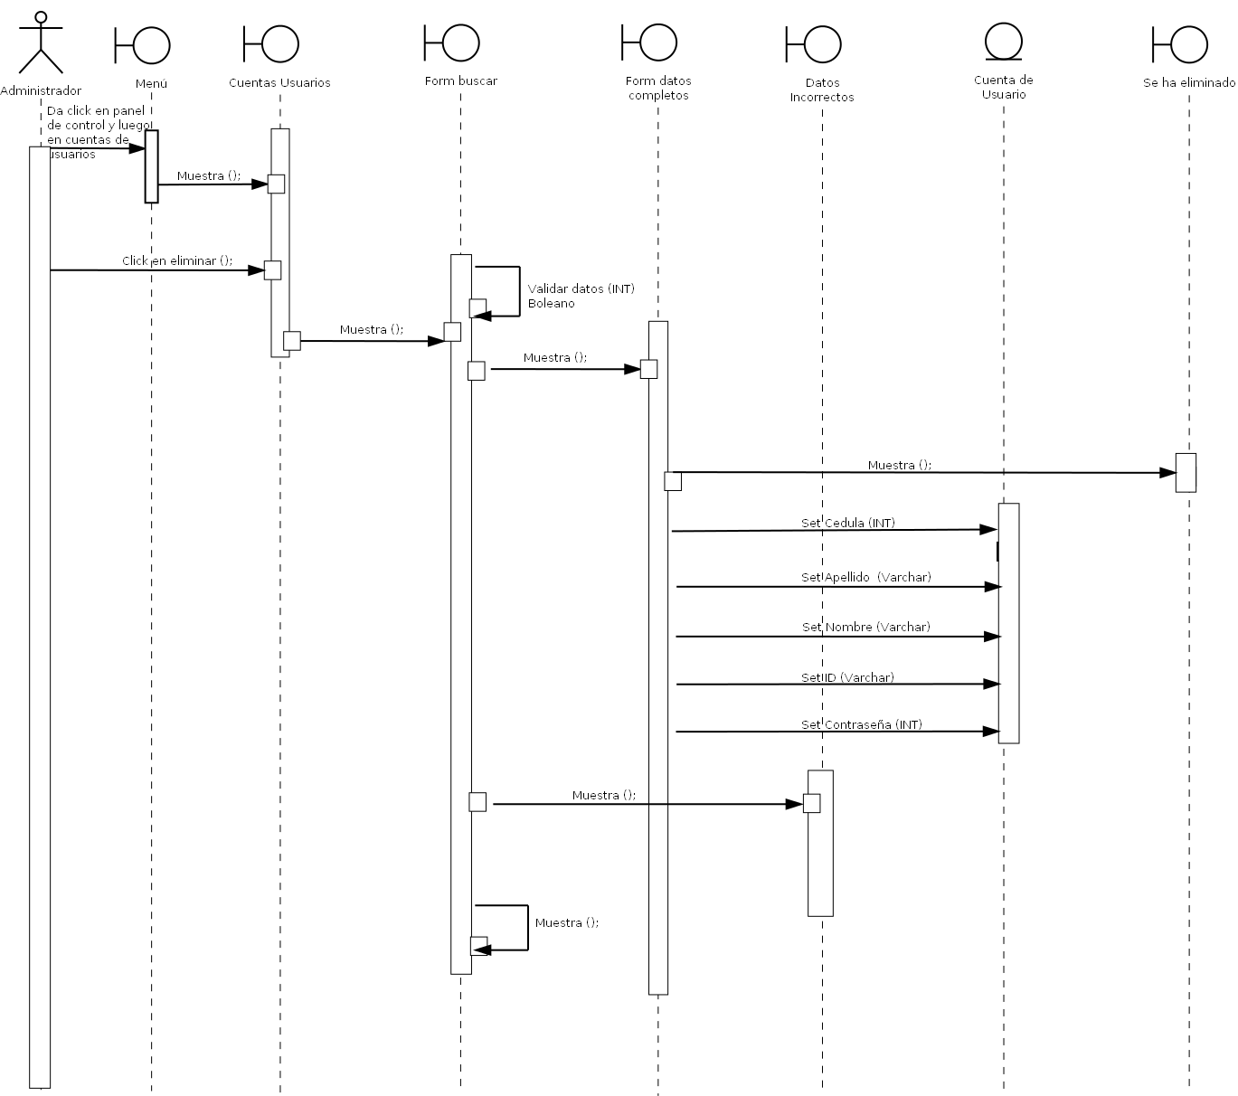

Anexos

“B”

Historias clínicas.

**INSTITUTO AUTONOMO DE LA SALUD DEL ESTADO YARACUY**

**HOSPITAL CENTRAL ¨DR. PLACIDO DANIEL RODRIGUEZ RIVERO¨**

**DEPARTAMENTO DE MEDICINA INTERNA**

**UNIDAD DE DIABETES**

**HISTORIA CLINICA**

**Historia N°:\_\_\_\_\_\_\_\_\_\_\_\_\_\_\_**

**Fecha: \_\_\_\_\_\_\_\_\_\_\_\_\_\_\_\_\_\_\_**

|  |
| --- |
| **Apellidos y Nombres: \_\_\_\_\_\_\_\_\_\_\_\_\_\_\_\_\_\_\_\_\_\_\_\_\_\_\_\_\_\_\_\_\_\_\_\_\_\_\_\_\_\_\_\_\_\_\_\_\_\_\_\_\_\_\_\_\_\_\_\_\_\_\_**  **Estado Civil: \_\_\_\_\_\_\_\_\_\_\_\_\_\_\_\_\_\_\_\_\_\_\_\_\_ Edad: \_\_\_\_\_\_\_\_\_\_\_\_ C.I. N°:\_\_\_\_\_\_\_\_\_\_\_\_\_\_\_\_\_\_\_\_**  **Fecha y Lugar de Nacimiento: \_\_\_\_\_\_\_\_\_\_\_\_\_\_\_\_\_\_\_\_\_\_\_\_\_\_\_\_\_\_\_\_\_\_\_\_\_\_\_\_\_\_\_\_\_\_\_\_\_\_\_\_\_\_\_\_**  **Dirección y TLF: \_\_\_\_\_\_\_\_\_\_\_\_\_\_\_\_\_\_\_\_\_\_\_\_\_\_\_\_\_\_\_\_\_\_\_\_\_\_\_\_\_\_\_\_\_\_\_\_\_\_\_\_\_\_\_\_\_\_\_\_\_\_\_\_\_\_\_**  **En caso de Emergencia: \_\_\_\_\_\_\_\_\_\_\_\_\_\_\_\_\_\_\_\_\_\_\_\_\_\_\_\_\_\_\_\_\_\_\_\_\_\_\_\_\_\_\_\_\_\_\_\_\_\_\_\_\_\_\_\_\_\_\_\_\_**  **Motivo de Consulta: \_\_\_\_\_\_\_\_\_\_\_\_\_\_\_\_\_\_\_\_\_\_\_\_\_\_\_\_\_\_\_\_\_\_\_\_\_\_\_\_\_\_\_\_\_\_\_\_\_\_\_\_\_\_\_\_\_\_\_\_\_\_\_\_**  **\_\_\_\_\_\_\_\_\_\_\_\_\_\_\_\_\_\_\_\_\_\_\_\_\_\_\_\_\_\_\_\_\_\_\_\_\_\_\_\_\_\_\_\_\_\_\_\_\_\_\_\_\_\_\_\_\_\_\_\_\_\_\_\_\_\_\_\_\_\_\_\_\_\_\_\_\_\_\_\_\_\_**  **Enfermedad Actual:** \_\_\_\_\_\_\_\_\_\_\_\_\_\_\_\_\_\_\_\_\_\_\_\_\_\_\_\_\_\_\_\_\_\_\_\_\_\_\_\_\_\_\_\_\_\_\_\_\_\_\_\_\_\_\_\_\_\_\_\_\_\_\_\_  \_\_\_\_\_\_\_\_\_\_\_\_\_\_\_\_\_\_\_\_\_\_\_\_\_\_\_\_\_\_\_\_\_\_\_\_\_\_\_\_\_\_\_\_\_\_\_\_\_\_\_\_\_\_\_\_\_\_\_\_\_\_\_\_\_\_\_\_\_\_\_\_\_\_\_\_\_\_\_\_\_\_  \_\_\_\_\_\_\_\_\_\_\_\_\_\_\_\_\_\_\_\_\_\_\_\_\_\_\_\_\_\_\_\_\_\_\_\_\_\_\_\_\_\_\_\_\_\_\_\_\_\_\_\_\_\_\_\_\_\_\_\_\_\_\_\_\_\_\_\_\_\_\_\_\_\_\_\_\_\_\_\_\_\_  \_\_\_\_\_\_\_\_\_\_\_\_\_\_\_\_\_\_\_\_\_\_\_\_\_\_\_\_\_\_\_\_\_\_\_\_\_\_\_\_\_\_\_\_\_\_\_\_\_\_\_\_\_\_\_\_\_\_\_\_\_\_\_\_\_\_\_\_\_\_\_\_\_\_\_\_\_\_\_\_\_\_  \_\_\_\_\_\_\_\_\_\_\_\_\_\_\_\_\_\_\_\_\_\_\_\_\_\_\_\_\_\_\_\_\_\_\_\_\_\_\_\_\_\_\_\_\_\_\_\_\_\_\_\_\_\_\_\_\_\_\_\_\_\_\_\_\_\_\_\_\_\_\_\_\_\_\_\_\_\_\_\_\_\_  **Antecedentes Personales Patológicos:**  Diabetes Mellitus\_\_\_\_ Cardiopatía\_\_\_\_\_ HTA\_\_\_\_ Alergias\_\_\_\_ ECV\_\_\_\_ EPOC\_\_\_\_ Asma \_\_\_\_\_\_  Hepatopatías \_\_\_\_ Nefropatías \_\_\_\_ Qx\_\_\_\_\_\_\_\_\_\_\_\_\_\_\_\_\_\_\_\_\_\_\_\_\_\_\_\_\_\_\_\_\_\_\_\_\_\_\_\_\_\_\_\_\_\_\_\_\_\_  Otros: \_\_\_\_\_\_\_\_\_\_\_\_\_\_\_\_\_\_\_\_\_\_\_\_\_\_\_\_\_\_\_\_\_\_\_\_\_\_\_\_\_\_\_\_\_\_\_\_\_\_\_\_\_\_\_\_\_\_\_\_\_\_\_\_\_\_\_\_\_\_\_\_\_\_\_\_\_  **Tratamiento Habitual:** \_\_\_\_\_\_\_\_\_\_\_\_\_\_\_\_\_\_\_\_\_\_\_\_\_\_\_\_\_\_\_\_\_\_\_\_\_\_\_\_\_\_\_\_\_\_\_\_\_\_\_\_\_\_\_\_\_\_\_\_\_\_  \_\_\_\_\_\_\_\_\_\_\_\_\_\_\_\_\_\_\_\_\_\_\_\_\_\_\_\_\_\_\_\_\_\_\_\_\_\_\_\_\_\_\_\_\_\_\_\_\_\_\_\_\_\_\_\_\_\_\_\_\_\_\_\_\_\_\_\_\_\_\_\_\_\_\_\_\_\_\_\_\_\_  \_\_\_\_\_\_\_\_\_\_\_\_\_\_\_\_\_\_\_\_\_\_\_\_\_\_\_\_\_\_\_\_\_\_\_\_\_\_\_\_\_\_\_\_\_\_\_\_\_\_\_\_\_\_\_\_\_\_\_\_\_\_\_\_\_\_\_\_\_\_\_\_\_\_\_\_\_\_\_\_\_\_  **Antecedentes Familiares:** \_\_\_\_\_\_\_\_\_\_\_\_\_\_\_\_\_\_\_\_\_\_\_\_\_\_\_\_\_\_\_\_\_\_\_\_\_\_\_\_\_\_\_\_\_\_\_\_\_\_\_\_\_\_\_\_\_\_\_\_  \_\_\_\_\_\_\_\_\_\_\_\_\_\_\_\_\_\_\_\_\_\_\_\_\_\_\_\_\_\_\_\_\_\_\_\_\_\_\_\_\_\_\_\_\_\_\_\_\_\_\_\_\_\_\_\_\_\_\_\_\_\_\_\_\_\_\_\_\_\_\_\_\_\_\_\_\_\_\_\_\_\_  \_\_\_\_\_\_\_\_\_\_\_\_\_\_\_\_\_\_\_\_\_\_\_\_\_\_\_\_\_\_\_\_\_\_\_\_\_\_\_\_\_\_\_\_\_\_\_\_\_\_\_\_\_\_\_\_\_\_\_\_\_\_\_\_\_\_\_\_\_\_\_\_\_\_\_\_\_\_\_\_\_\_  **Hábitos Psicobiológicos:**  Café \_\_\_\_ Alcohol \_\_\_\_ Drogas \_\_\_\_ Chimo \_\_\_\_ Tabaco \_\_\_\_ Grado de Instrucción \_\_\_\_\_\_\_\_\_\_\_\_\_  Ocupación \_\_\_\_\_\_\_\_\_\_\_\_\_\_\_\_\_\_\_\_\_ Religión \_\_\_\_\_\_\_\_\_\_\_\_\_ Sexuales \_\_\_\_\_\_\_\_\_\_\_\_\_\_\_\_\_\_\_\_\_\_\_  **Examen Funcional:** \_\_\_\_\_\_\_\_\_\_\_\_\_\_\_\_\_\_\_\_\_\_\_\_\_\_\_\_\_\_\_\_\_\_\_\_\_\_\_\_\_\_\_\_\_\_\_\_\_\_\_\_\_\_\_\_\_\_\_\_\_\_\_\_\_\_\_\_\_\_\_\_\_\_\_\_\_\_\_\_\_\_\_\_\_\_\_\_\_\_\_\_\_\_\_\_\_\_\_\_\_\_\_\_\_\_\_\_\_\_\_\_\_\_\_\_\_\_\_\_\_\_\_\_\_\_\_\_\_\_\_\_\_\_\_\_\_\_\_\_\_\_\_\_\_\_\_\_\_\_\_\_\_\_\_\_\_\_\_\_\_\_\_\_\_\_\_\_\_\_\_\_\_\_\_\_\_\_\_\_\_\_\_\_\_\_\_\_\_\_\_\_\_\_\_\_\_\_\_\_\_\_\_\_\_\_\_\_\_\_\_\_\_\_\_\_\_\_\_\_\_\_\_\_\_\_\_\_\_\_\_\_\_\_\_\_\_\_\_\_\_\_\_\_\_\_\_\_\_\_\_\_\_\_\_\_\_\_\_\_\_\_\_\_\_\_\_\_\_\_\_\_\_\_\_\_\_\_\_\_\_\_\_\_\_\_\_\_\_\_\_\_\_\_\_\_\_\_\_\_\_\_\_\_\_\_\_\_\_\_\_\_\_\_\_\_\_\_\_\_\_\_\_\_\_\_\_\_\_\_\_\_\_\_\_\_\_\_\_\_\_\_\_\_\_\_\_\_\_\_\_\_\_\_\_\_\_\_\_\_\_\_\_\_\_\_\_\_\_\_\_\_\_\_\_\_\_\_\_\_\_\_\_\_\_\_\_\_\_\_\_\_\_\_\_\_\_\_\_\_\_\_\_\_\_\_\_\_\_\_\_\_\_\_\_\_\_\_\_\_\_\_\_\_\_\_\_\_\_\_\_\_\_\_\_\_\_\_\_\_\_\_\_\_\_\_\_\_\_\_\_\_\_\_\_\_\_\_\_\_\_\_\_\_\_\_\_\_\_\_\_\_\_\_\_\_\_\_\_\_\_\_\_\_\_\_\_\_\_\_\_\_\_\_\_\_\_\_\_\_\_\_\_\_\_\_\_\_\_\_\_\_\_\_\_\_\_\_\_\_\_\_\_\_\_\_\_\_\_\_\_\_\_\_\_\_\_\_\_\_\_\_\_\_\_\_\_\_\_\_\_\_\_\_\_\_\_\_\_\_\_\_\_\_\_\_\_\_\_\_\_\_\_\_ |

Anexos

“C”

Memoria Fotográfica.

